**北京科技大学实验报告**

学院：计算机与通信工程 专业：物联网 班级：物联202

姓名：马澍朝 学号：42024203 实验日期： 2020年 11月 1日

**实验名称：操作系统实验1 操作系统启动（2分）**

**实验目的：**以一个教学型操作系统EOS为例，了解操作系统的启动过程，理解操作系统启动后的工作方式；能对核心源代码进行分析；训练分析问题、解决问题以及自主学习能力，逐步达到能独立对小型操作系统的功能进行分析、设计和实现。

**实验环境：**EOS操作系统及其实验环境。

**实验内容：**

跟踪EOS成功启动的全过程，分析相关源代码；查看EOS启动后的状态和行为。

**实验步骤：**

**1）EOS操作系统启动过程的跟踪与源代码分析**

（分析从引导到EOS内核加载的相关源代码；简要说明在本部分实验过程中完成的主要工作，包括BIOS、引导程序、EOS内核加载程序的跟踪等）

上电后CPU进入实模式，执行BIOS中的POST加电自检程序，随后提供BIOS中断服务，如果BIOS被设置为软盘启动操作系统，则将软盘引导扇区读入内存0x7c00处，并跳转执行，此时就开始了执行boot.bin中的程序。

阅读boot.asm中的汇编代码，可以看到boot程序进行的工作。首先使用一条org伪指令指定起始地址为0x7c00，也即软盘引导扇区被读入内存中的起始地址，随后跳转

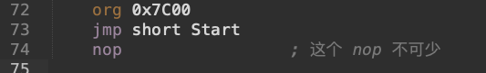

随后程序定义了FAT12扇区引导头和FAT文件系统相关的一些变量

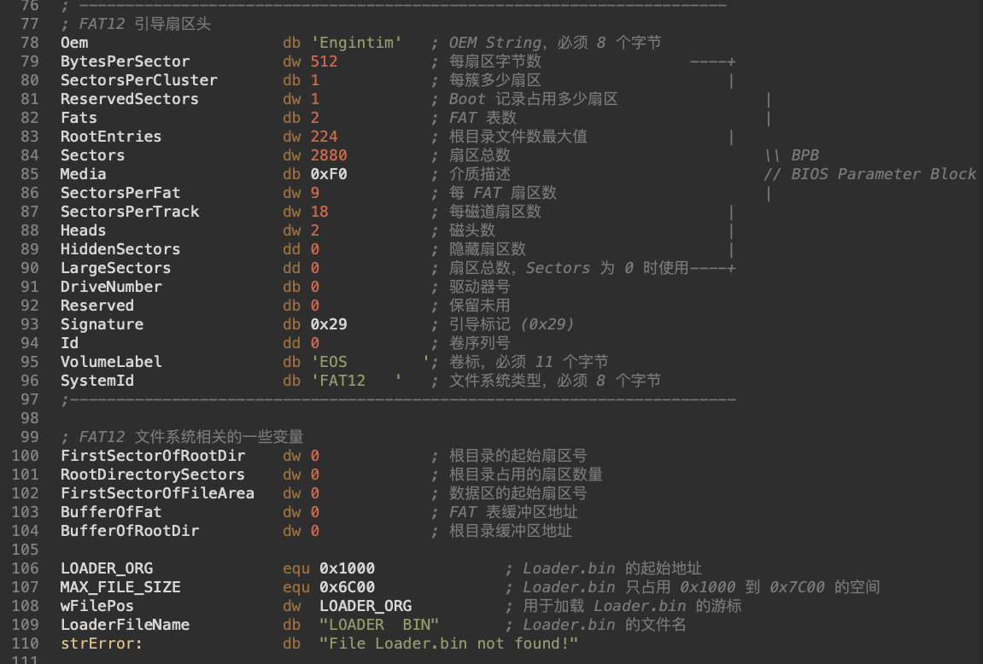

接下来是程序入口Start，其中核心部分如下：

首先完成一些必要的初始化，如初始化CPU的段寄存器为CS的值0，堆栈从64K向下增长、初始化屏幕、复位软驱等，随后利用BIOS提供的int 0x13中断调用在软驱中搜索Loader.bin文件，将其读入从0x1000开始的物理内存中，随后跳转执行Loader程序。

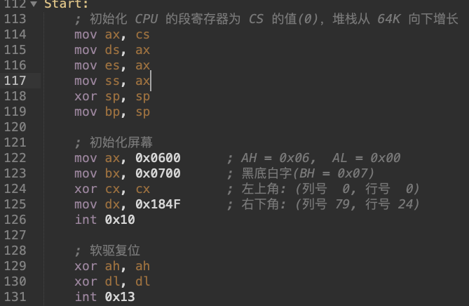

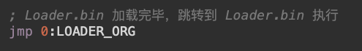

在执行前还会进行一些校验与处理工作，并非要点，考虑到篇幅没有列出

内核加载Loader程序和Boot类似，不过loader主要负责将EOS的内核加载到物理内存中，阅读Loader.asm代码可以了解到其工作流程大致如下：

首先进行一些参数配置

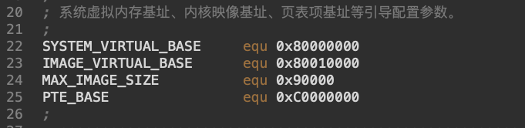

随后使用org伪指令设置起始地址并跳转至Start入口启动

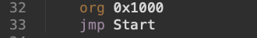

Loader首先利用BIOS的int 0x15中断检测物理内存的大小并将其记录在内存变量中以传递给内存管理器。从GetMemorySize函数中可以找到相关调用代码

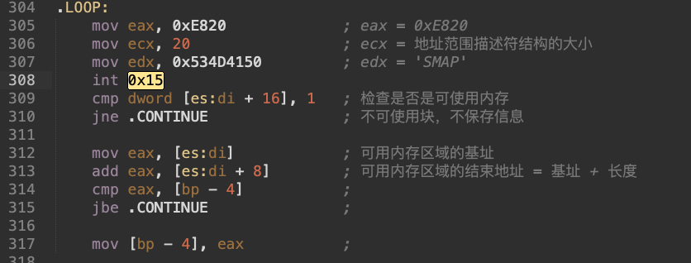

检测完成后从软盘根目录加载内核文件kernel.dll至物理内存0x10000处，打开A20地址线，加载全局描述符表(GDT)，长跳转进入80386的保护模式，至此就可以访问32位的物理地址。随后启动分页机制，将物理内存最开始的约1/8(最小4M)映射到虚拟地址0x80000000处，这样kernel.dll就位于虚拟内存0x80010000处了，也即kernel.dll的运行基址。

保护模式相关代码从561行开始，考虑到篇幅只截取了部分

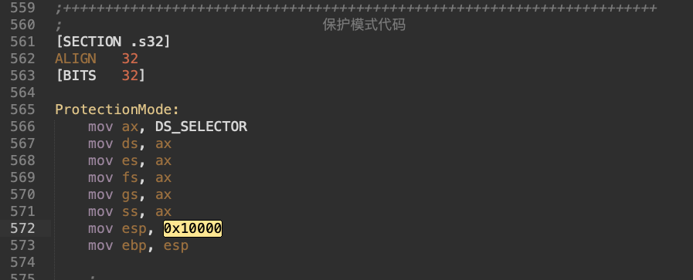

函数VOID InitKernelImage(DWORD dwImageBase)负责节对齐，完成Loader程序就可以跳转到kernel.dll的入口点继续执行，从而将控制权交给内核。至此Loader程序功能完成，设备控制权交给了操作系统内核

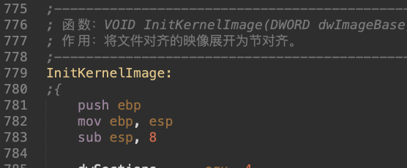

**2）查看EOS启动后的状态和行为**

（给出在本部分实验过程中完成的主要工作）

首先在ke/sysproc.c文件的 “ver”命令函数中添加一个断点并启动调试，启动后输入命令“ver”并刷新进程线程窗口，得到如下结果

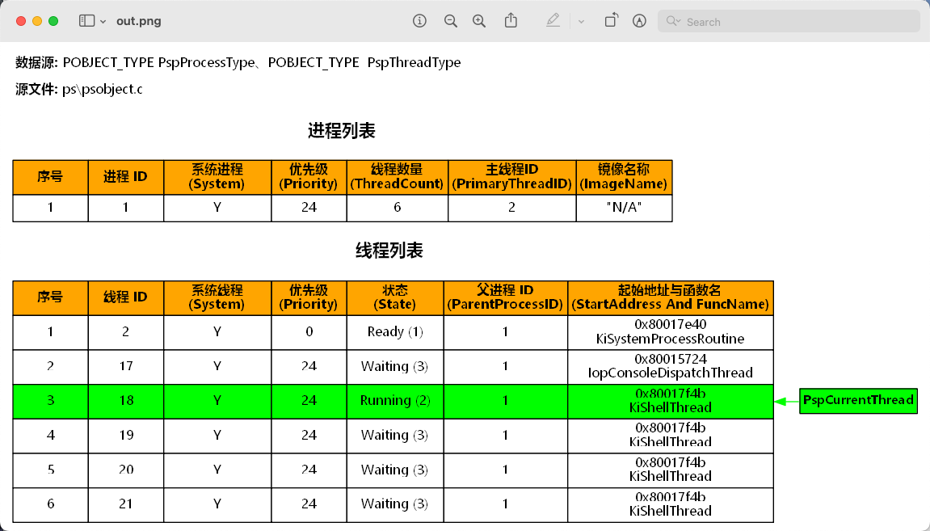

接下来删除断点，F5重启调试，并输入pt查看当前进程线程信息，得到如下结果

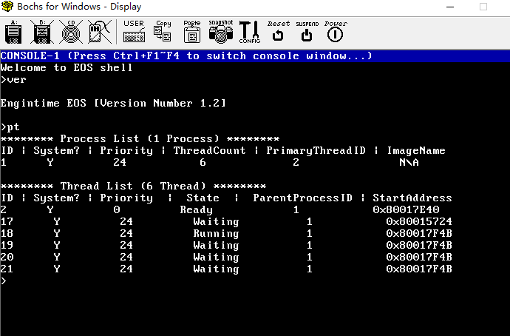

接下来观察应用程序运行时进程线程信息，步骤如下：

使用FloppyImageEditor工具导入学生包中的Hello.exe文件，保存后按F5启动调试。输入命令“hello”后迅速按Ctrl+F2切换到控制台2并输入命令“pt”，得到如下输出。

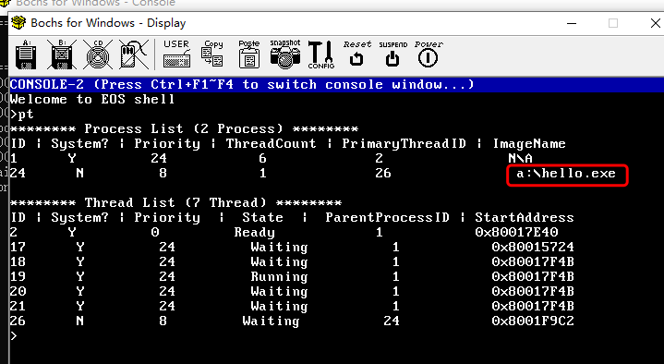

**结果分析：**

（对本实验所做工作及结果进行分析，包括结合EOS，在理解的基础上总结操作系统的启动过程以及启动后的工作方式；对EOS启动过程的相关问题提出自己的思考；其他需要说明的问题）

修改内核中的ke/sysproc.c文件，在其中实现help命令，对应代码如下

首先声明函数ConsoleHelp

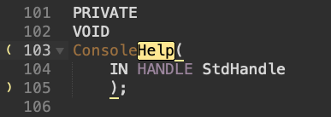

然后添加控制台命令，当get到字符串help时调用ConsoleHelp函数

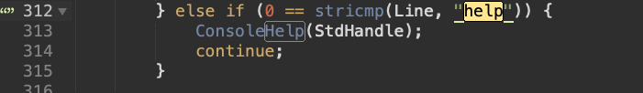

最后给出ConsoleHelp的实现，只需将help文档简单输出即可，代码如下

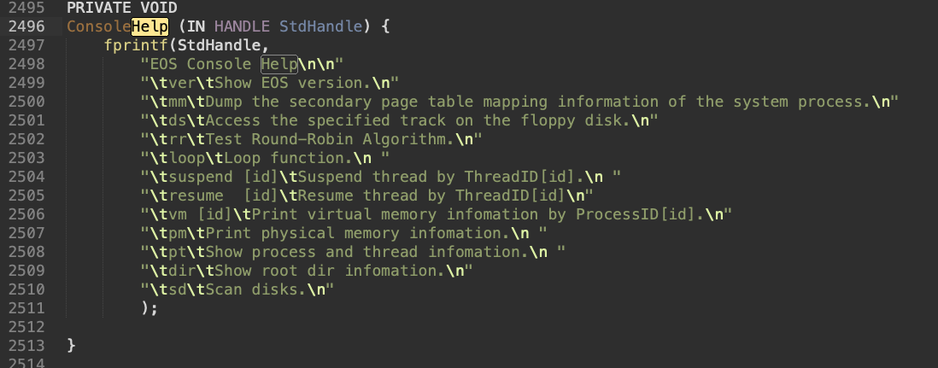

完成后重新生成编译链接，F5启动调试并输入help，得到以下结果

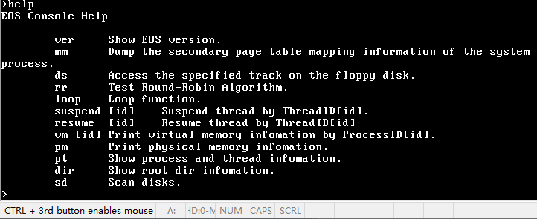

分析可得，结果正确

**北京科技大学实验报告**

学院：计算机与通信工程 专业：物联网 班级：物联202

姓名：马澍朝 学号：42024203 实验日期： 2020年 11月 1日

**实验名称：操作系统实验2 线程状态及转换（2分）**

**实验目的：**以一个教学型操作系统EOS为例，熟悉线程状态及其转换，理解线程状态转换与线程调度的关系；能对核心源代码进行分析和修改；训练分析问题、解决问题以及自主学习能力，逐步达到能独立对小型操作系统的功能进行分析、设计和实现。

**实验环境：**EOS操作系统及其实验环境。

**实验内容：**

跟踪EOS线程在各种状态间的转换过程，分析EOS中线程状态及其转换的相关源代码，描述EOS定义的线程状态以及状态转换的实现方法；修改EOS的源代码，为线程增加挂起状态。

**实验步骤：**

**1）EOS线程状态转换过程的跟踪与源代码分析**

（分析EOS中线程状态及其转换的核心源代码，总结EOS定义的线程状态以及状态转换的实现方法，包括数据结构和算法等；简要说明在本部分实验过程中完成的主要工作，包括对EOS线程状态转换过程的跟踪等）

**核心源代码分析（具体分析已写入代码注释中）**

**线程状态**

对线程状态的定义如下，共包含5种状态。其中有四种有效状态，分别为：就绪 (Ready)、运行 (Running)、等待 (Waiting) 和结束 (Terminated)。Zero状态为线程状态转换中间态。代码中定义如下

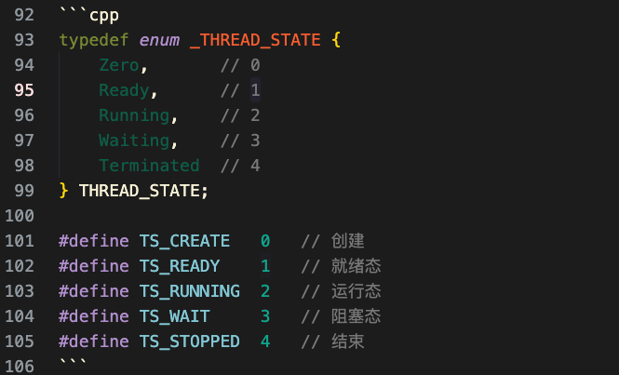

**线程状态转换**

**PspReadyThread** 将指定线程插入其优先级对应的就绪队列的队尾，并修改其状态码为Ready。

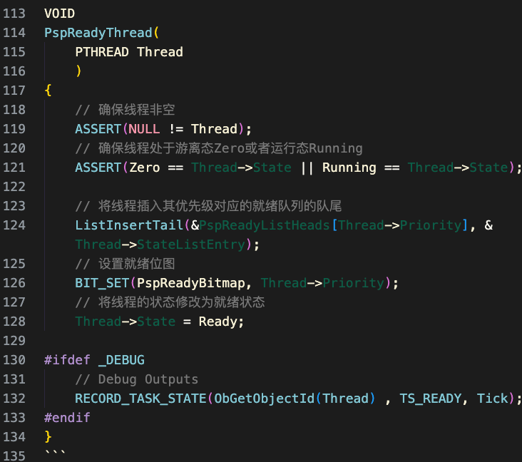

**PspUnreadyThread** 将指定线程从就绪队列中移除，并修改其状态码为Zero。

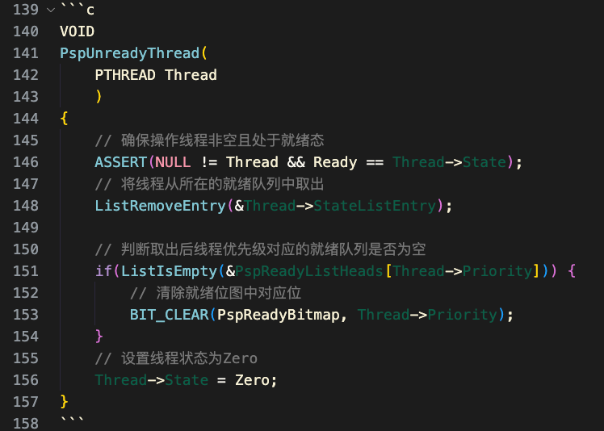

**PspWait** 将当前运行线程插入指定等待队列的队尾，并修改状态码为 Waiting，然后执行线程调度，让出处理器。

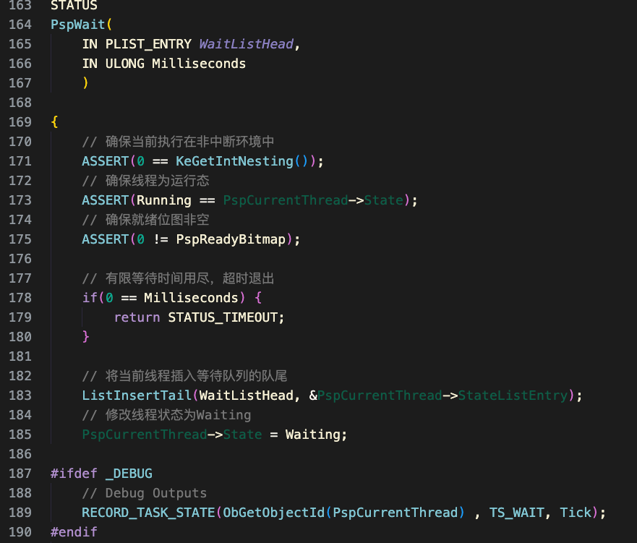

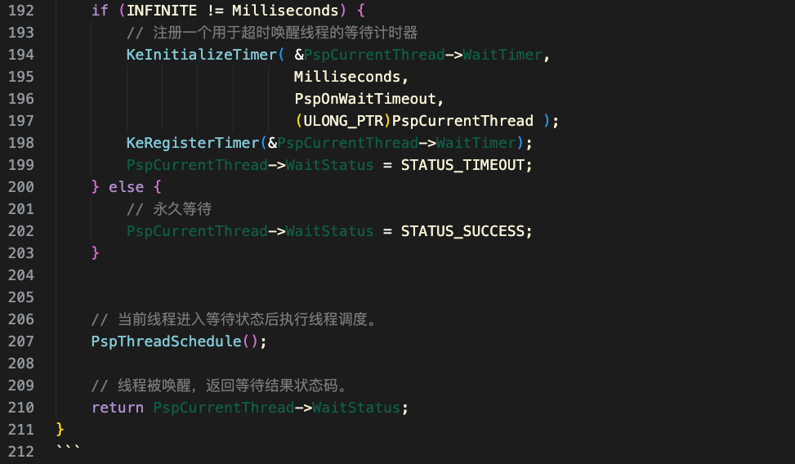

**PspUnwaitThread** 将阻塞线程从其所在的等待队列中移除，并修改其状态码为Zero。

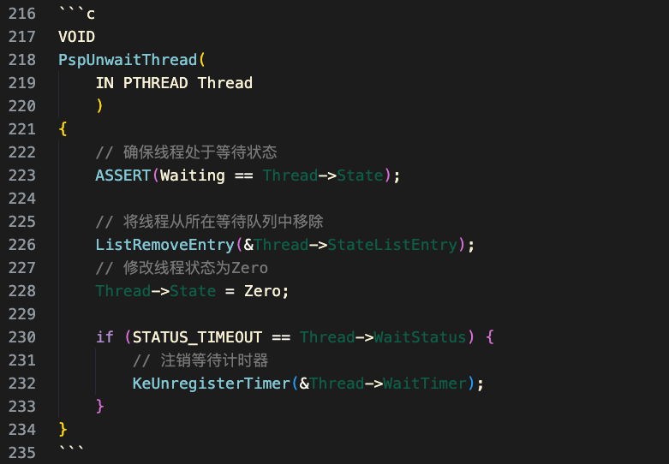

**PspWakeThread** 该函数会先调用PspUnwaitThread函数使线程脱离阻塞状态，然后再调用PspReadyThread函数使线程进入就绪状态，从而唤醒被阻塞的线程。

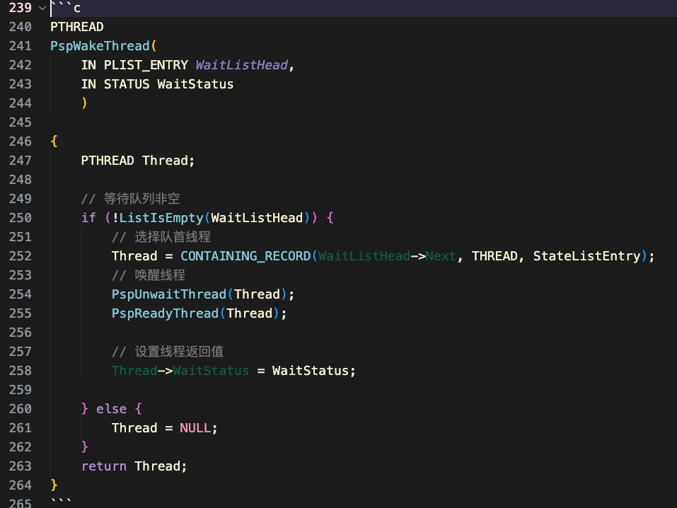

**PspSelectNextThread** 线程调度程序函数，使被抢先的线程从运行状态进入就绪状态，并决定哪个就绪线程应该进入运行状态。

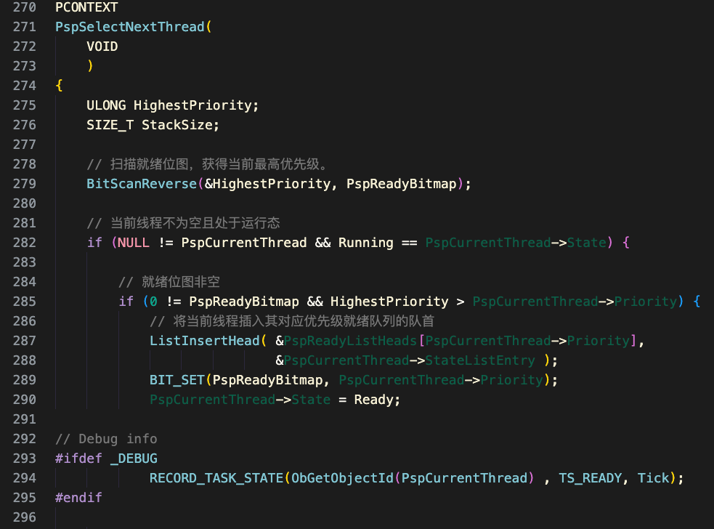

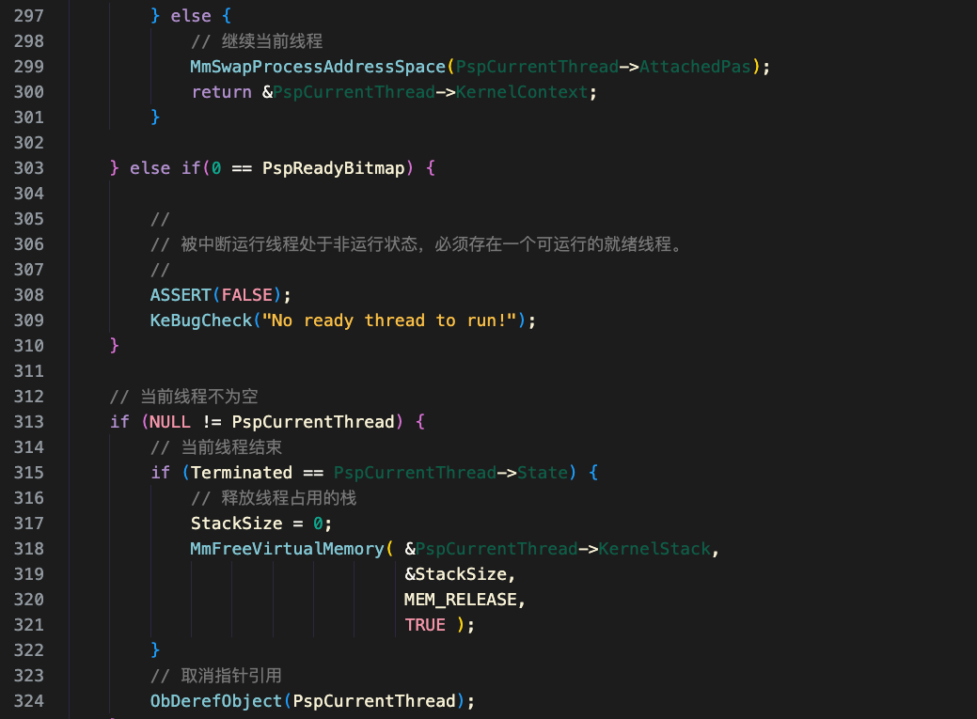

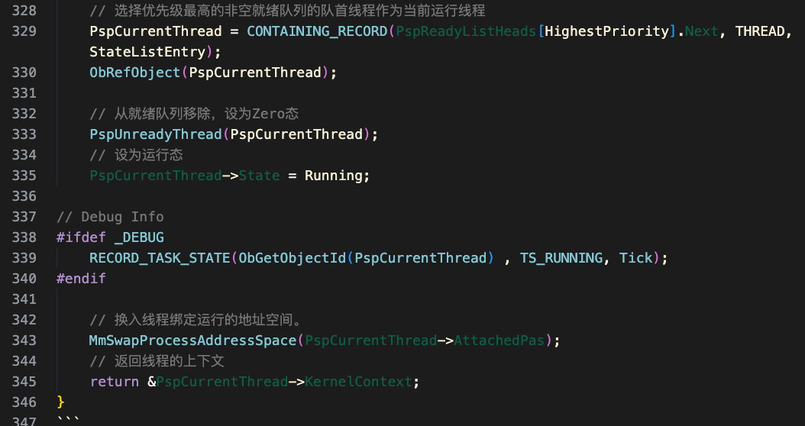

**小结**

EOS线程状态转换中设计到的核心数据结构为表示同优先级的队列，用双向链表存储

涉及到的算法包含在ps/sched.c中，用以实现状态转换，具体细节已经在源代码分析中剖析。

**跟踪**

在ke/sysproc.c文件的LoopThreadFunction中添加断点，启动调试并执行loop命令，停止后删除当前断点，并分别在PspReadyThread、PspUnreadyThread、PspWait、PspUnwaitThread、PspSelectNextThread中添加断点，以便在线程切换状态时Debug。完成后开始跟踪

**阻塞->就绪**

按下空格键触发KdbIsr调用，此时会发现loop函数停止，对表达式*Thread进行监视，这会监视所有以Thread为结尾的变量，通过对State的监视可以获得当前loop进程的状态码，通过调用堆栈可以查看相关函数调用，从而完成对阻塞->就绪过程的跟踪。

**运行->就绪**

按F5继续执行，在断点PspSelectNextThread处停止，此时对表达式*PspCurrentThread进行监视，注意记录 Next 和 Prev 指针的值，随后单步调试直至函数结束，可以看到对应指针值从0变为其他值，并且线程状态码改变，从而完成对运行->就绪过程的跟踪。

**就绪->运行**

按F5继续执行，在断点PspUnreadyThread处停止，此时对表达式*Thread进行监视，注意观察State的值，随后单步调试直至函数结束，发现State由0x1变成了0x2，说明线程由Ready态进入了Running态，从而完成对就绪->运行过程的跟踪。

**运行->阻塞**

按F5继续执行，在断点PspUnreadyThread处停止，此时对表达式*PspCurrentThread进行监视，注意记录 Next 和 Prev 指针的值，随后单步调试直至State域的值为0x3，说明线程由运行态进入了阻塞态，从而完成对运行->阻塞过程的跟踪。

**2）为线程增加挂起状态**

（给出实现方法的简要描述、源代码、测试及结果等）

**简要描述**

首先需要判断线程是否为NULL，随后按照参考步骤调用ListRemoveEntry函数将线程从挂起线程队列中移除、调用PspReadyThread函数将线程恢复为就绪状态，最后调用PspThreadSchedule宏函数执行线程调度，让刚刚恢复的线程有机会执行。

**源代码**

在ps/psspnd.c文件第119行的PsResumThread函数中加入如下代码

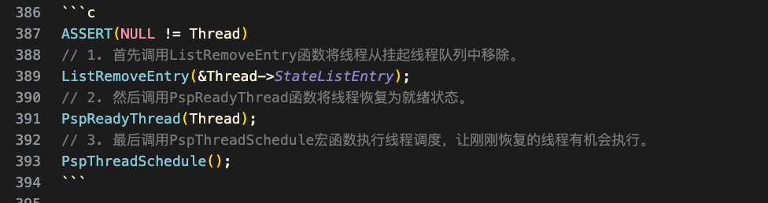

**测试**

启用Bochs虚拟机，首先执行loop运行线程号为24的线程，随后切换至另一个Console先执行Suspend 24挂起线程，随后Resume 24，重复两次以确保Resume功能正常

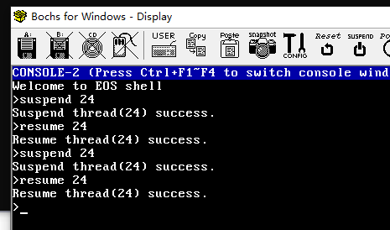

**结果分析：**

（对本实验所做工作及结果进行分析，包括EOS线程状态及其转换方法的特点、不足及改进意见；结合EOS对线程状态及其转换的相关问题提出自己的思考，分析线程状态转换与线程调度的关系；分析为线程增加挂起状态实现方法的有效性、不足和改进意见，如果同时采用了多种实现方法，则进行对比分析；其他需要说明的问题）

本实验首先通过断点调试，结合源代码观察了EOS线程状态的转换，随后自己编写了Resume原语，实现了Resume操作并加深了对EOS线程调度等的理解。EOS的线程状态及转换特点是，相比其他OS，EOS的线程不属于进程，每个线程都是内核级，因此对进程的调度相当于线程的调度。EOS线程有32个优先级，不同优先级按优先级顺序调度，同一优先级队列当中按时间片轮转与FCFS的原则进行调度。EOS这种设计的不足可能是不方便管理进程，可以尝试将线程归属于进程，并对进程进行调度。

为EOS增加的Resume与Suspend是有效的，通过测试可以验证。不足之处是当线程被挂起时当前控制台会被阻塞，对用户交互不友好，可以改进。

**北京科技大学实验报告**

学院：计算机与通信工程 专业：物联网 班级：物联202

姓名：马澍朝 学号：42024203 实验日期： 2020年 11月 1日

**实验名称：操作系统实验3 进程同步（4分）**

**实验目的：**以一个教学型操作系统EOS为例，深入理解进程（线程）同步的原理、意义及信号量的含义和实现方法；能对核心源代码进行分析和修改，能运用信号量实现同步问题；训练分析问题、解决问题以及自主学习能力，逐步达到能独立对小型操作系统的功能进行分析、设计和实现。

**实验环境：**EOS操作系统及其实验环境。

**实验内容：**

使用EOS的信号量，实现生产者-消费者问题；跟踪EOS信号量的工作过程，分析EOS信号量实现的源代码，理解并阐述其实现方法；修改EOS信号量的实现代码，使之支持等待超时唤醒和批量释放功能。

**实验步骤：**

**1）使用EOS的信号量实现生产者-消费者问题**

（给出使用EOS的信号量解决生产者-消费者问题的实现方法，包括实现方法的简要描述、源代码、测试及结果等）

**描述及源代码**

首先定义缓冲池大小及产品数量，并创建对应大小的缓冲池

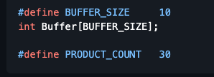

随后创建生产者和消费者用于同步的Handle

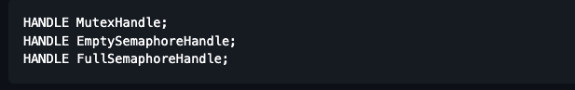

接下来创建生产者与消费者线程，根据EOS特性，需要首先编写各自的线程入口函数

生产者线程函数中定义一个下标并移动表示生产，生产时需要访问临界资源Buffer等，同时设置一个生产间隔，具体源代码如下

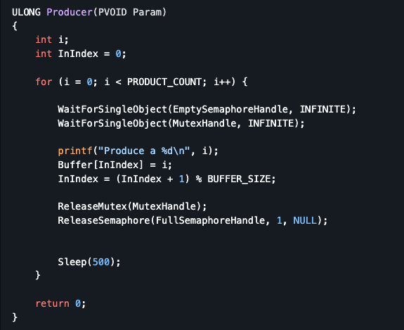

消费者线程函数中定义一个下标并移动表示消费，消费时需要访问临界资源Buffer等，同时设置一个消费间隔，并令前10次消费慢与后面的消费，具体源代码如下

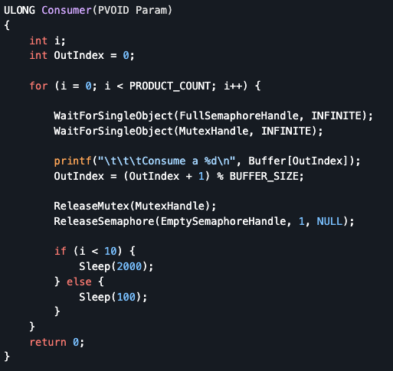

主函数中创建Mutex确保生产者与消费者互斥地访问临界资源——缓冲池，同时创建full与empty两个信号量表示缓冲池中空/满缓冲区的数量，随后使用之前编写的入口函数创建线程，并等待线程结束，关闭句柄并返回0。另外的，如果Mutex创建失败将返回1，Empty创建失败返回2，Full创建失败将返回3，生产者线程创建失败将返回4，消费者线程创建失败将返回5。

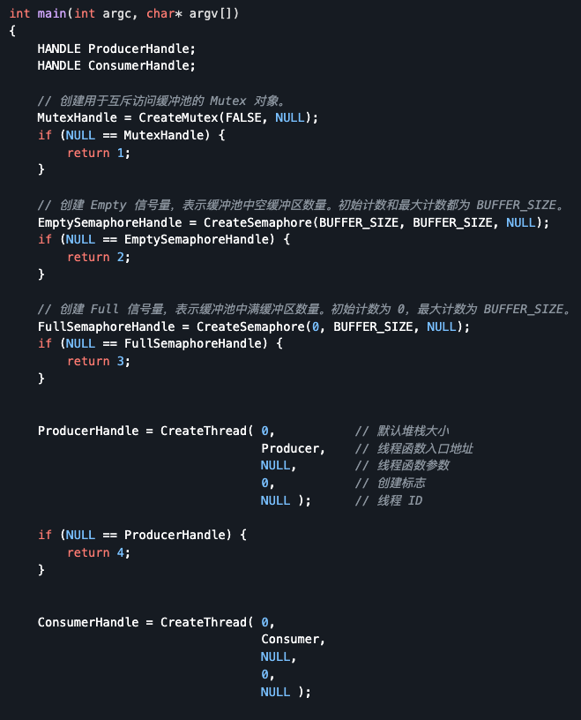

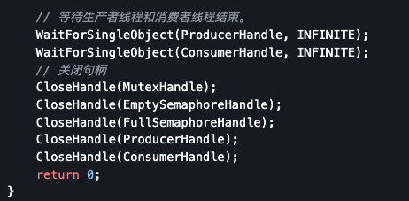

**测试结果**

将学生包中的代码拷贝到项目中并将pc.c重命名为EOSApp.c，随后生成项目并编译调试，得到如下结果，证明成功实现了生产者消费者问题。

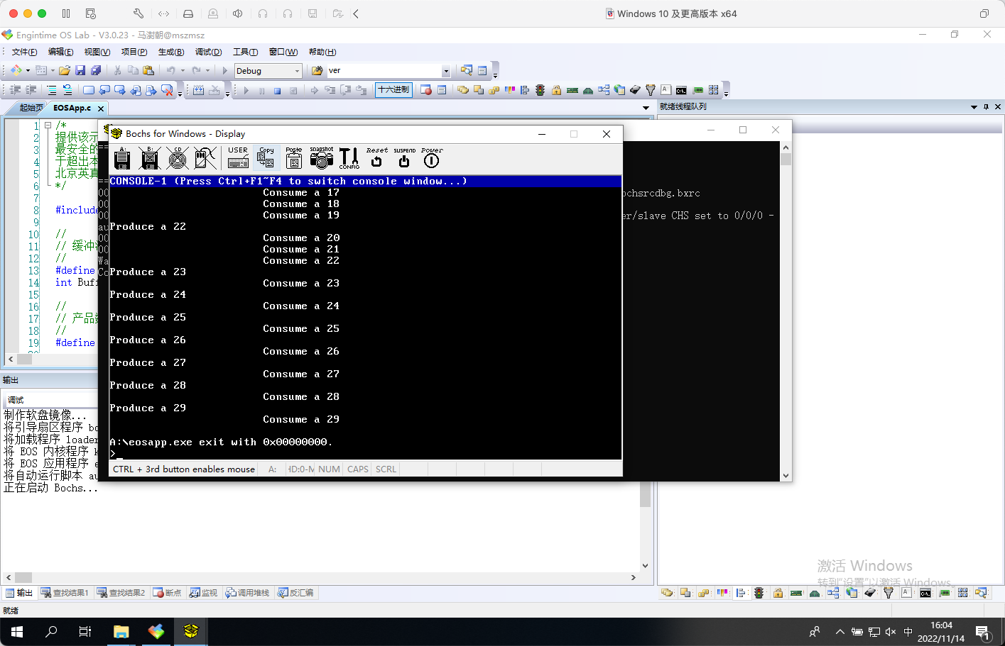

**2）EOS信号量工作过程的跟踪与源代码分析**

（分析EOS信号量实现的核心源代码，阐述其实现方法，包括数据结构和算法等；简要说明在本部分实验过程中完成的主要工作，包括对EOS信号量工作过程的跟踪等）

**调试跟踪**

首先对EOS内核进行生成，分别生成Debug和Release版后将得到的sdk文件夹复制到当前实验环境并替换。

添加断点在EmptySemaphoreHandle = CreateSemaphore(BUFFER_SIZE, BUFFER_SIZE, NULL);处，开始调试，运行到断点处时单步调试进入semaphore.c中，在PsInitializeSemaphore中添加一个断点，继续调试，在断点处打开记录型信号量窗口，得到如下内容

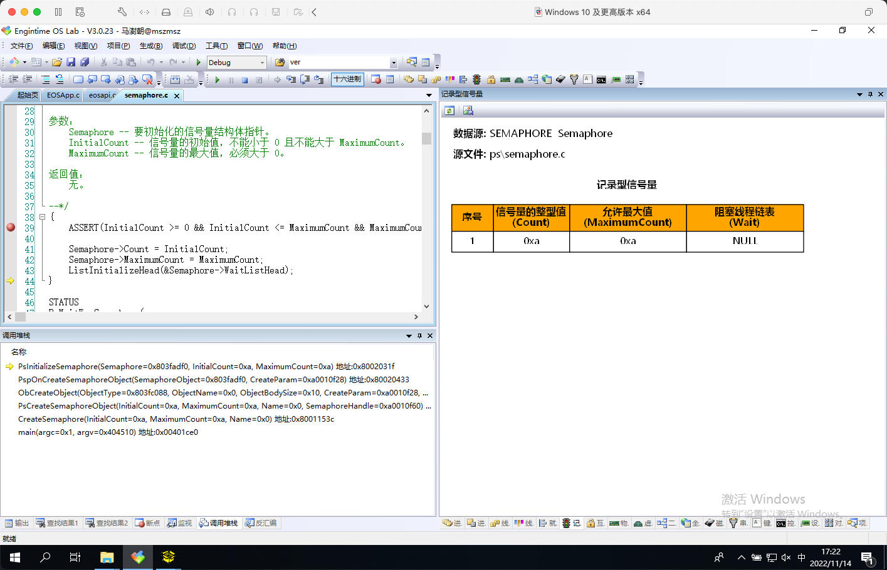

删除之前的断点，在`WaitForSingleObject(EmptySemaphoreHandle, INFINITE);`处添加断点，继续调试，随后在`PsWaitForSemaphore函数`添加一个断点，单步调试观察到Empty信号量计数减少了1（10->9）:

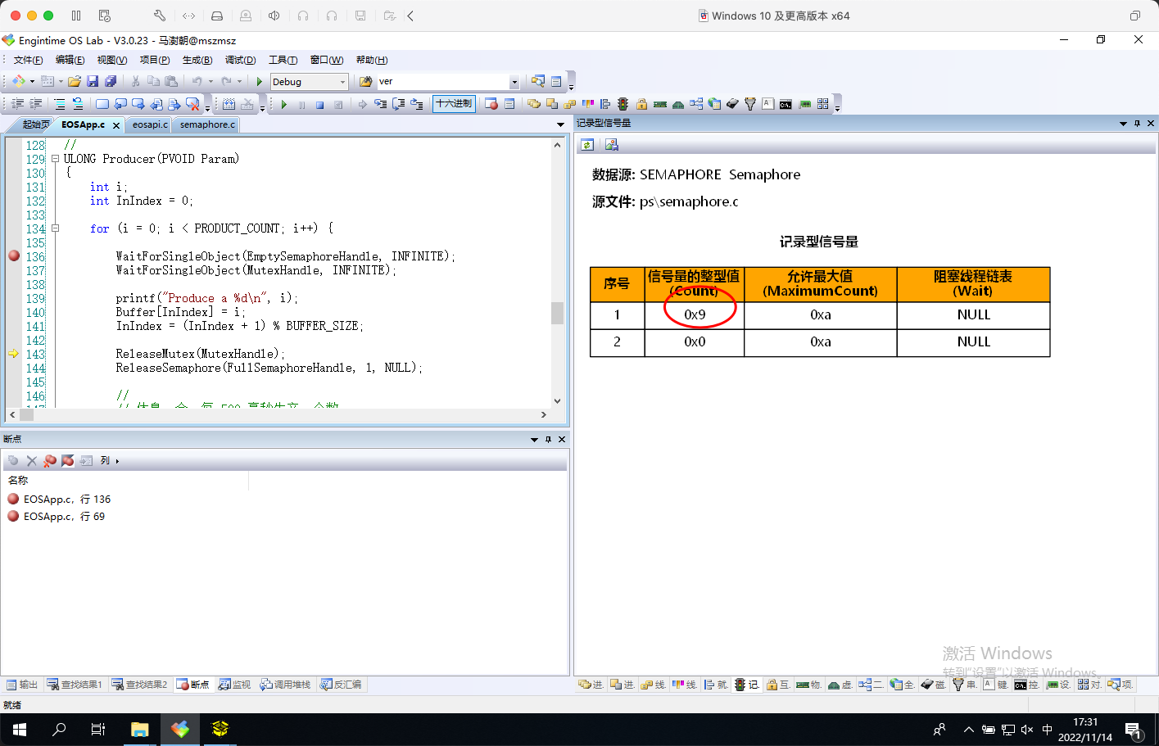

删除之前的断点，在`ReleaseSemaphore(FullSemaphoreHandle, 1, NULL);`中添加断点，随后单步调试观察到记录型信号量窗口中Full信号量的值增加了1

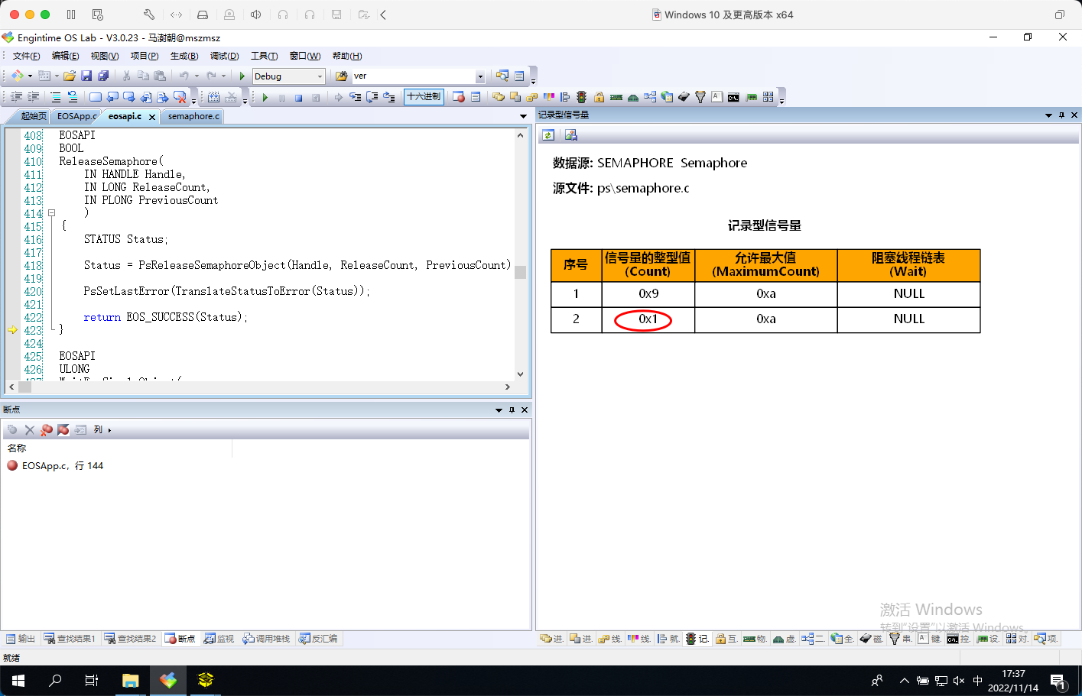

重开调试，在`PspWait(&Semaphore->WaitListHead, INFINITE);`处添加断点，查看Empty计数值为-1，表示为0xffffffff，在调用堆栈中找到Producer函数，再查看i的值，得到0xe，即十进制的14。

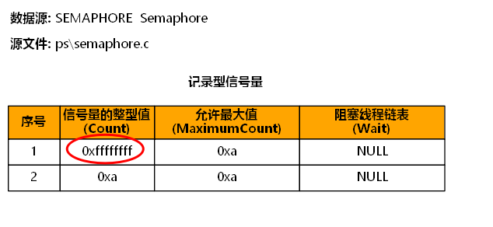

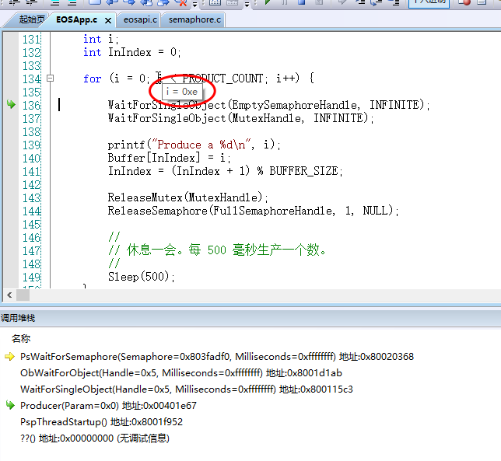

删除所有断点，并在ReleaseSemaphore(EmptySemaphoreHandle, 1, NULL);处添加断点，继续调试，查看记录型信号量窗口，观察到阻塞。随后查看Consumer函数中i的值，为0x4，说明四号已被消费。进入PsReleaseSemaphore观察到Empty计数为-1，单步调试至PspWakeThread(&Semaphore->WaitListHead, STATUS_SUCCESS);，观察到刚刚的值变为0，然后继续，生产者线程继续执行。

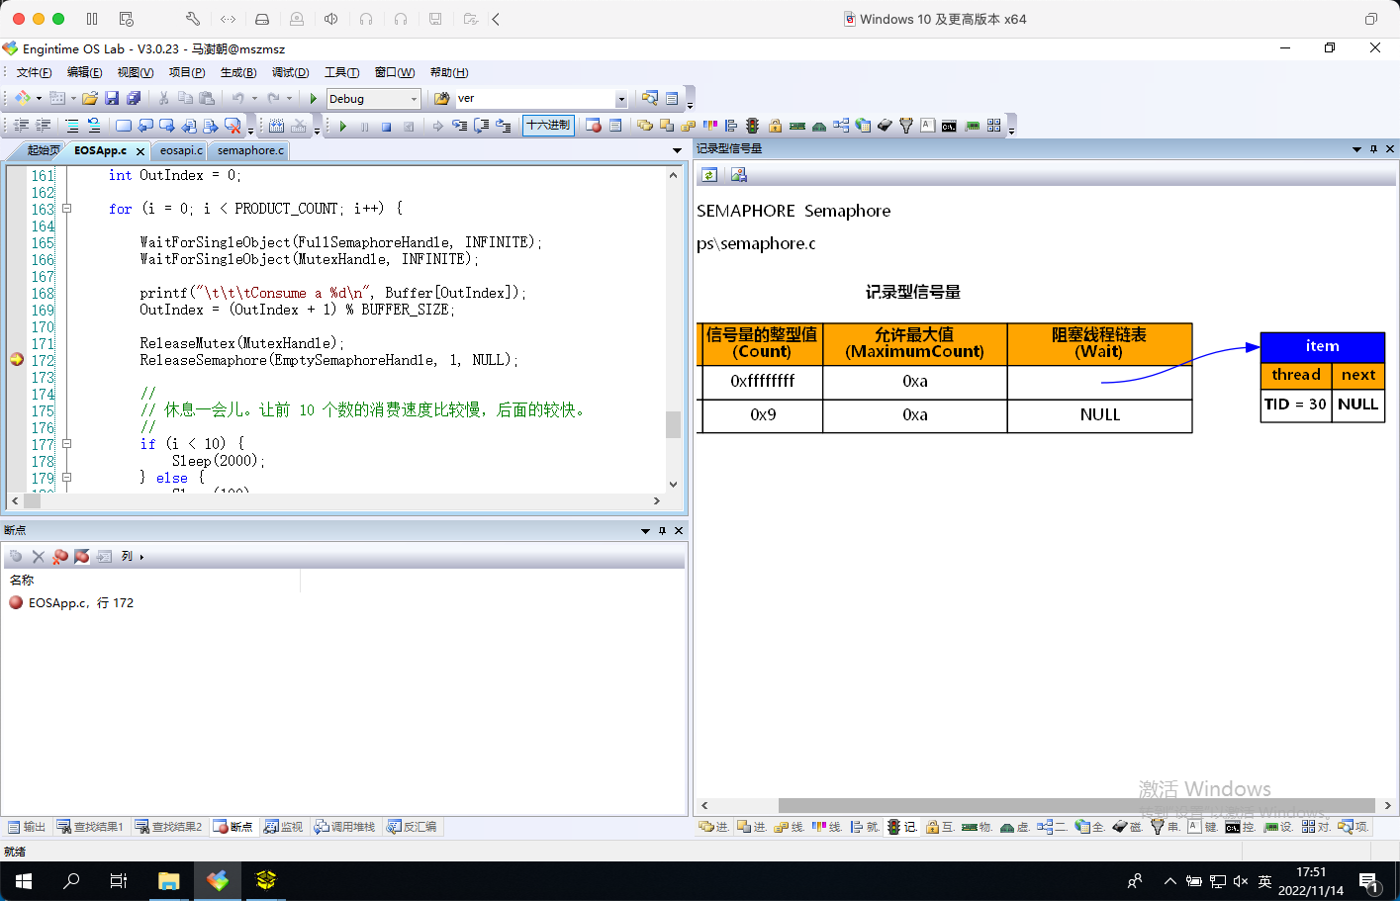

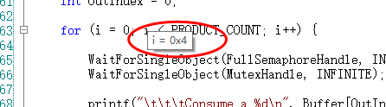

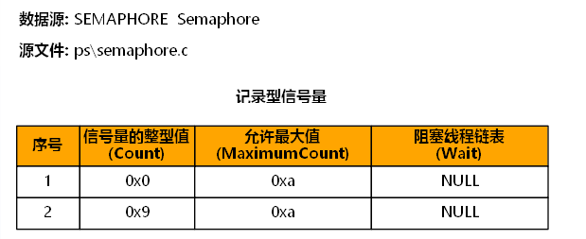

在PsWaitForSemaphore函数的最后打上断点，继续调试，观察到Empty计数为0，Producer中i=14。

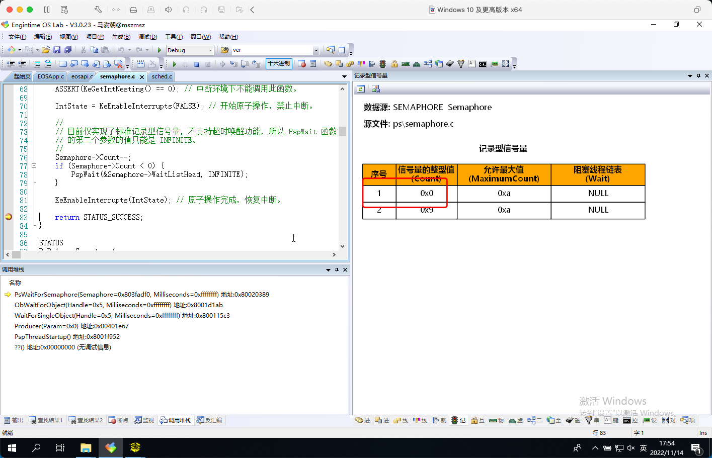

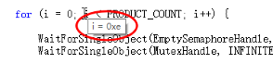

**源代码分析**

**EOS内核的三种同步对象**

* 互斥对象（Mutex）
* 信号量对象（Semaphore）
* 事件对象（Event）

这三种同步对象都涉及到两个状态signaled和nosignaled，进程间同步本质上是对这两个状态进行切换，不同对象有不同的切换逻辑。

EOS创建了如下调用，当线程对同步对象进行这种调用时，处于nosignaled的对象会变成signaled

ULONG WaitForSingleObject (

IN HANDLE Handle,

IN ULONG Milliseconds

)

**Mutex**

Lock Mutex

(Critical Section)

Relaese Mutex

EOS中定义如下

*//*

*// 互斥信号量结构体*

*//*

typedef struct _MUTEX {

PVOID OwnerThread; *// 当前拥有 Mutex 的线程指针*

ULONG RecursionCount; *// 递归拥有 Mutex 的计数器*

LIST_ENTRY WaitListHead; *// 等待队列*

}MUTEX, *PMUTEX;

OwnerThread==NULL时Mutex处于singaled态，此时对Mutex对象进行Wait调用会将该指针指向调用的线程地址，如果调用时Mutex处于处于nosingaled态，则进入等待队列

**Semaphore**

信号量是一个同步对象，用于保持在0至指定最大值之间的一个计数值。当线程完成一次对该semaphore对象的等待（wait）时，该计数值减一；当线程完成一次对semaphore对象的释放（release）时，计数值加一。当计数值为0，则线程等待该semaphore对象不再能成功直至该semaphore对象变成signaled状态。semaphore对象的计数值大于0，为signaled状态；计数值等于0，为nonsignaled状态。

EOS中定义如下

*//*

*// 记录型信号量结构体*

*//*

typedef struct _SEMAPHORE {

LONG Count; *// 信号量的整形值*

LONG MaximumCount; *// 允许最大值*

LIST_ENTRY WaitListHead; *// 等待队列*

}SEMAPHORE, *PSEMAPHORE;

**3）支持等待超时唤醒和批量释放功能的信号量实现**

（给出实现方法的简要描述、源代码、测试及结果等）

**简要描述与源代码**

修改后的PsWaitForSemaphore函数及注释如下

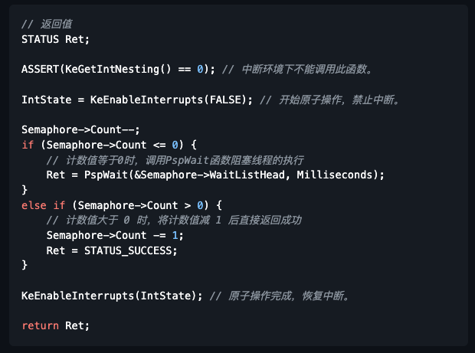

修改后的PsReleaseSemaphore函数及注释如下

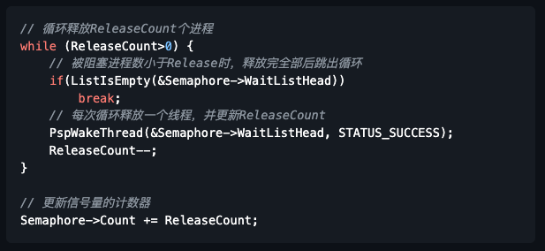

**测试及结果**

重新生成内核，将sdk文件夹复制到EOSApp项目目录中，重新生成EOSApp项目，首先启动调试，观察到程序正常运行。

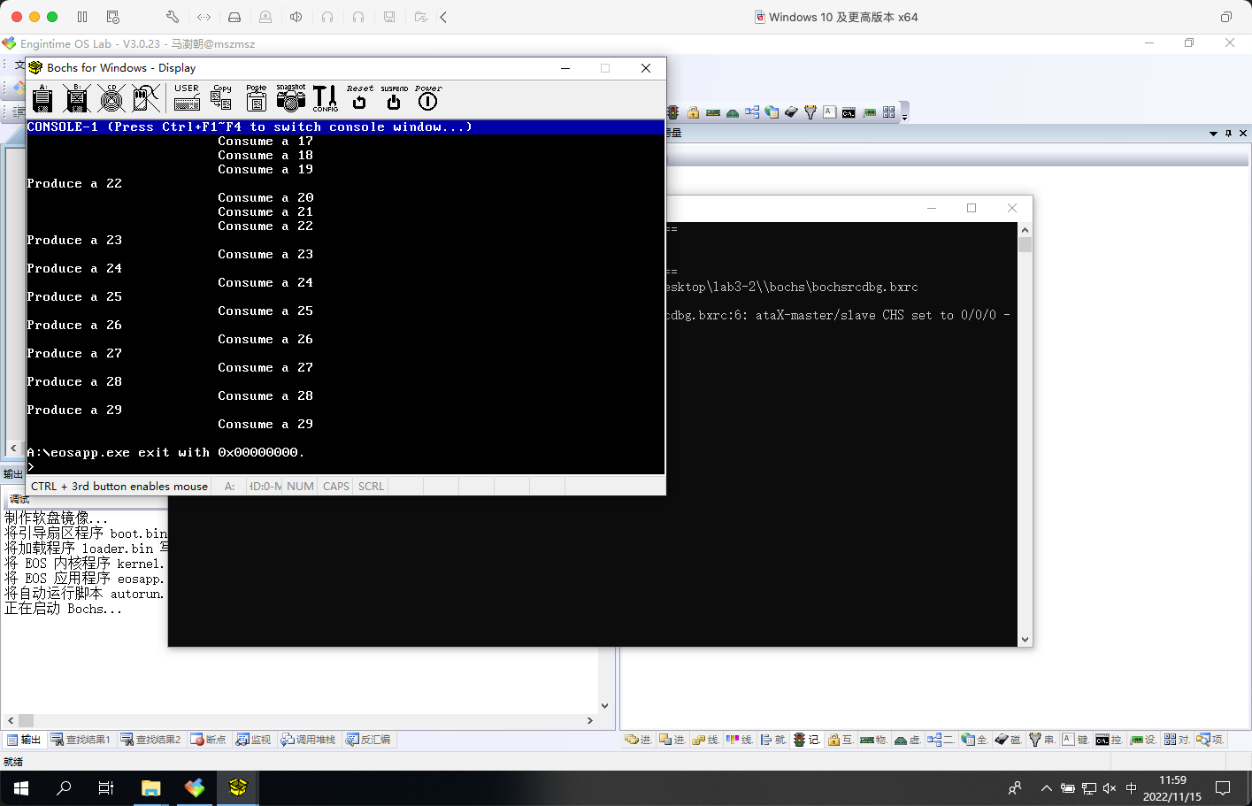

随后为Producer函数的等待Empty和Consumer函数的等待Full分别增加输出语句，打印信息，重新调试，结果如下。

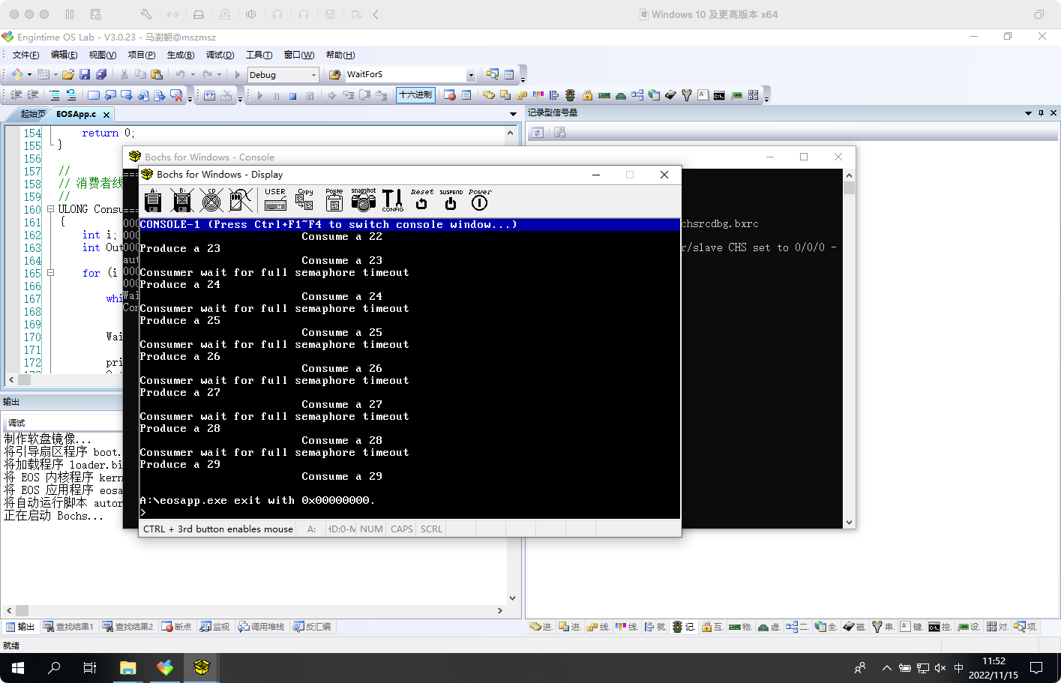

将消费者替换为NewConsumer中的函数，再次验证，结果正确

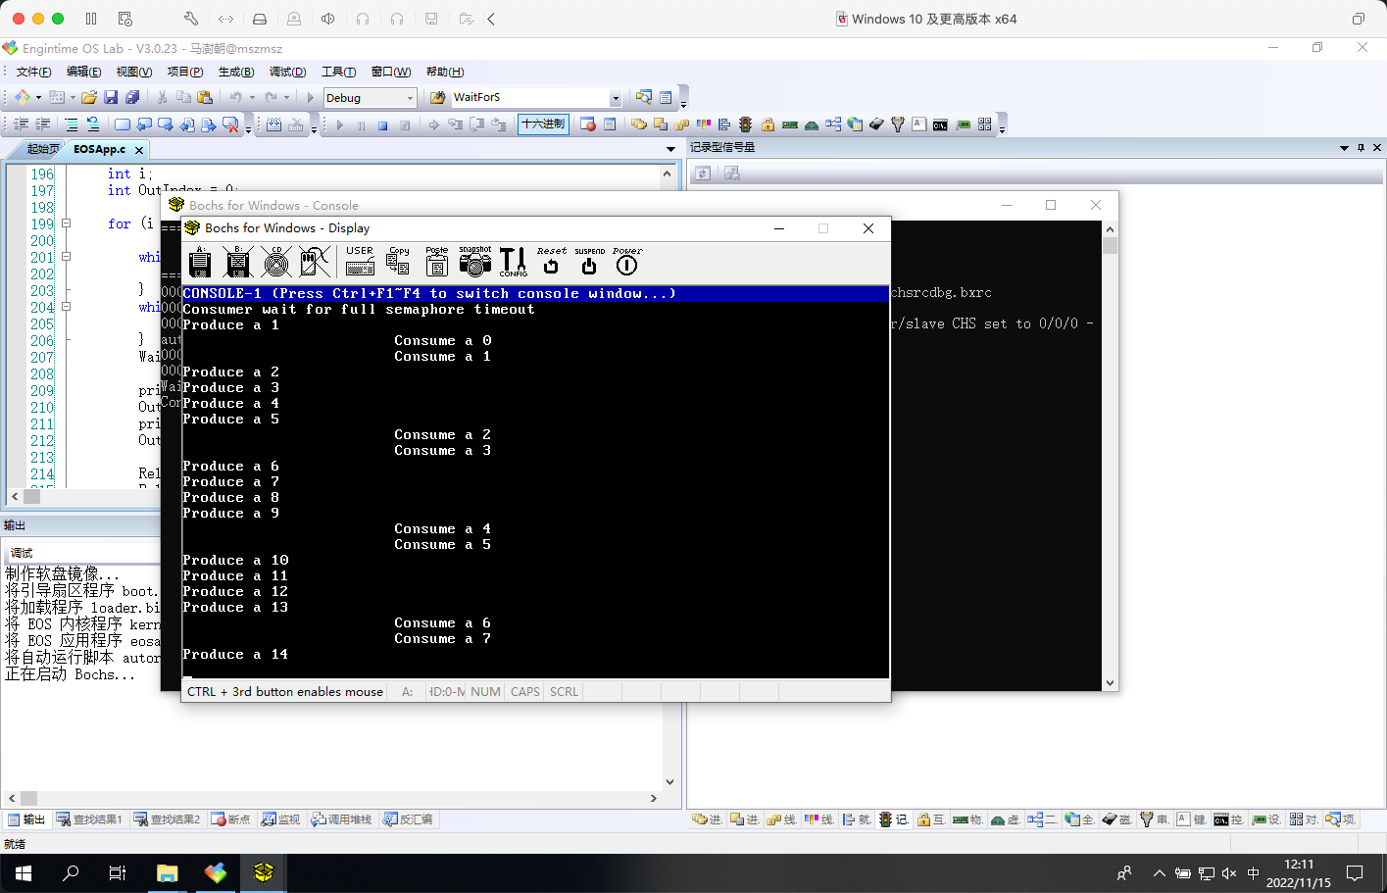

**结果分析：**

（对本实验所做工作及结果进行分析，包括EOS信号量实现方法的特点、不足及改进意见；结合EOS对信号量实现的相关问题提出自己的思考；分析支持等待超时唤醒和批量释放功能的信号量实现方法的有效性、不足和改进意见，如果同时采用了多种实现方法，则进行对比分析；其他需要说明的问题）

**EOS信号量**

EOS信号量是EOS的一个同步对象，用于保持在0至指定最大值之间的一个计数值。当线程完成一次对该semaphore对象的等待（wait）时，该计数值减一；当线程完成一次对semaphore对象的释放（release）时，计数值加一。当计数值为0，则线程等待该semaphore对象不再能成功直至该semaphore对象变成signaled状态。semaphore对象的计数值大于0，为signaled状态；计数值等于0，为nonsignaled状态。

**超时唤醒和批量释放**

超时唤醒引入了计数器，当计数值达标后自动唤醒，批量释放通过循环每次最多可释放ReleaseCount个线程。经过上文验证其实现均有效。

**北京科技大学实验报告**

学院：计算机与通信工程 专业：物联网 班级：物联202

姓名：马澍朝 学号：42024203 实验日期： 2020年 11月 1日

**实验名称：操作系统实验4 线程调度（4分）**

**实验目的：**以一个教学型操作系统EOS为例，深入理解线程（进程）调度的执行时机、过程以及调度程序实现的基本方法；能对核心源代码进行分析和修改；训练分析问题、解决问题以及自主学习能力，逐步达到能独立对小型操作系统的功能进行分析、设计和实现。

**实验环境：**EOS操作系统及其实验环境。

**实验内容：**

跟踪EOS的线程调度程序，分析EOS基于优先级的抢占式调度的核心源代码，阐述其实现方法；修改EOS的调度程序，添加时间片轮转调度功能。

**实验步骤：**

**1）EOS基于优先级的抢占式调度工作过程的跟踪与源代码分析**

（分析EOS基于优先级的抢占式调度的核心源代码，阐述其实现方法，包括相关数据结构和算法等；简要说明在本部分实验过程中完成的主要工作，包括对EOS调度程序的跟踪等）

**源代码分析**

EOS使用双向链表存储同一个优先级的队列，用数组存放32个这种双向链表，并用下标表示不同优先级大小，同时设置一个32位就绪位图表示索引为n的队列中是否有线程

**过程跟踪**

首先在rr中fprintf处添加断点，随后启动调试，输入rr，运行到断点处时查看进程线程窗口，观察到了rr创建的线程如下

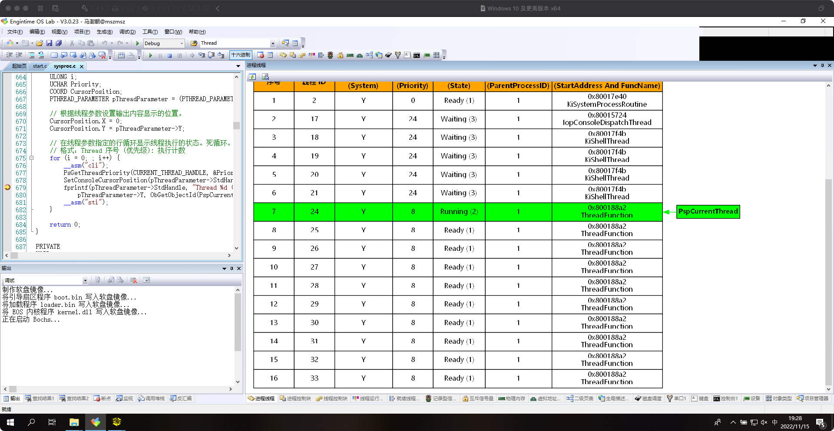

绘制24-33的线程，得到如下结果

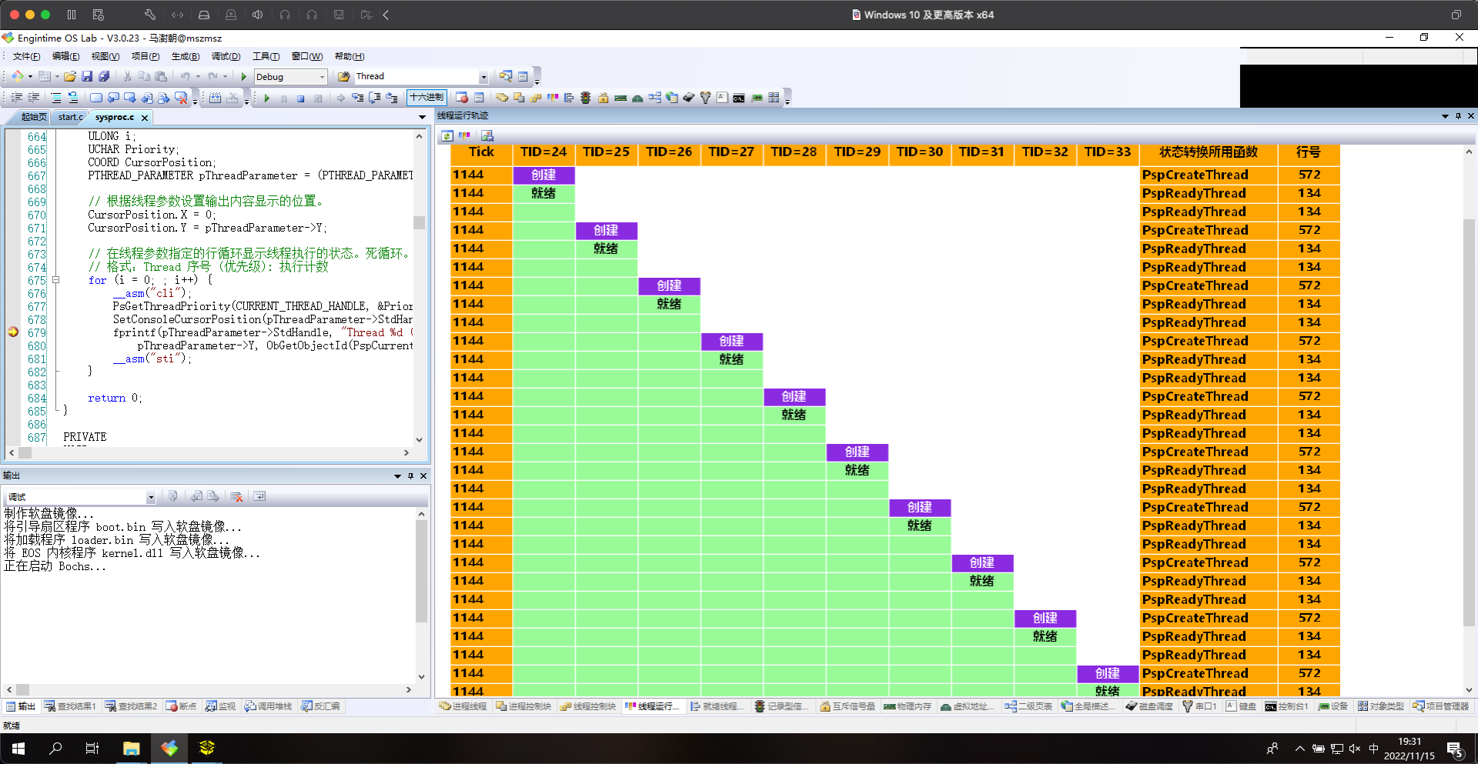

刷新就绪线程队列，得到如下结果

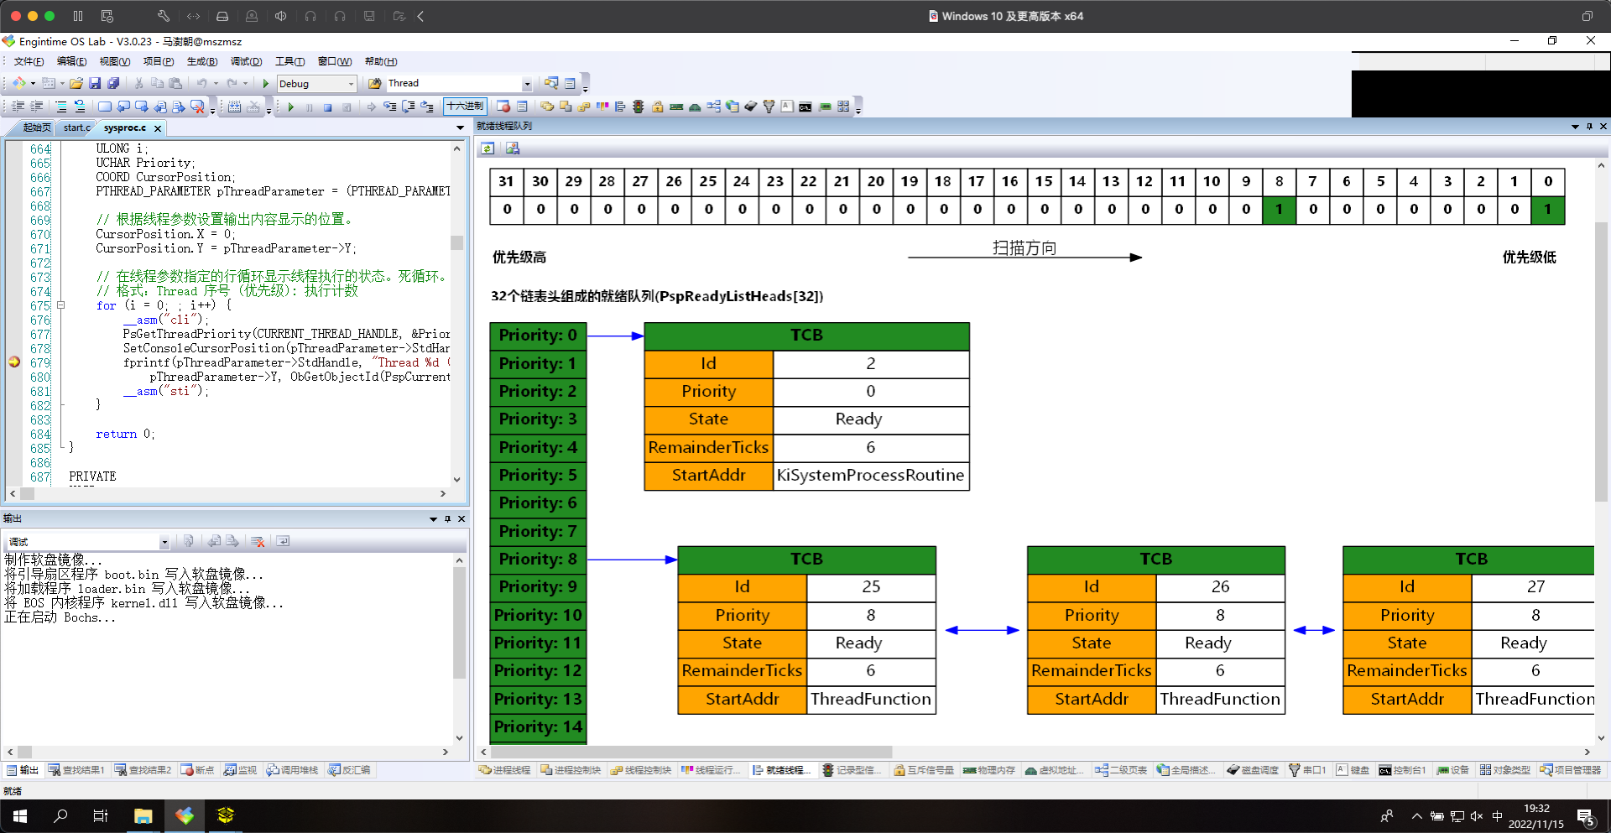

同时观察到Y的值为0

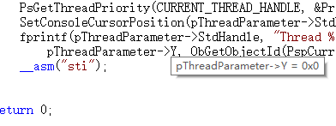

多按几次F5，仍然得到相同的结果

接下来对BitScanReverse打上断点，继续执行，刷新就绪线程队列，得到如下结果



对*PspCurrentThread进行监视，结果如下

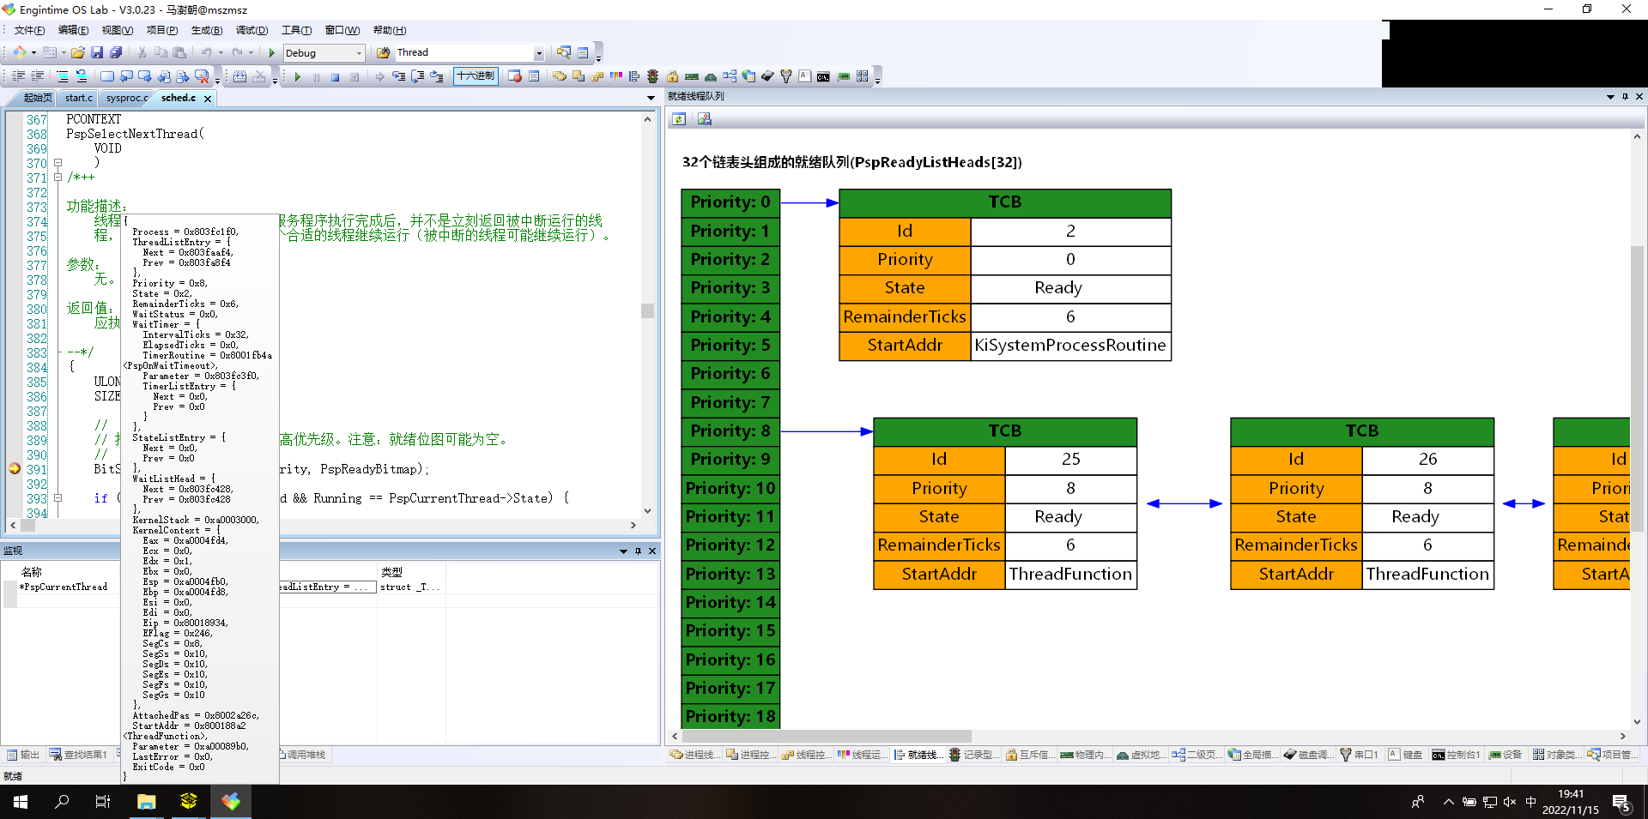

继续单步调试至在PspSelectNextThread函数返回前

在ps/sched.c文件的PspSelectNextThread函数的第402行添加一个断点，继续调试，观察到优先级为24的线程，结果如下

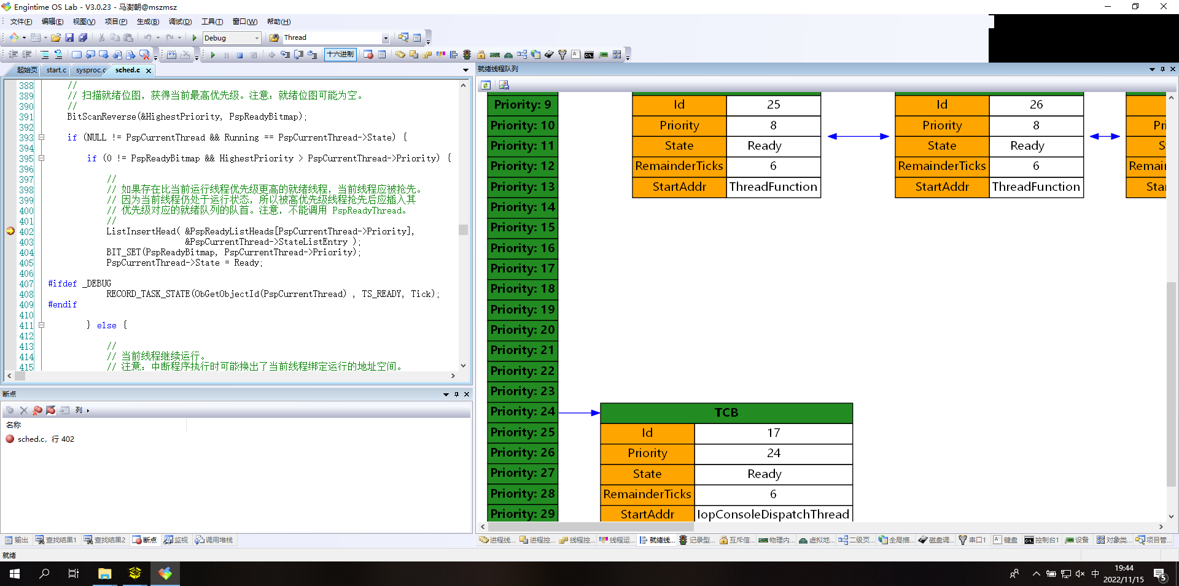

单步调试至408行，观察到新建的第0个线程已经挂接在了优先级为8的就绪队列的队首，继续调试至455行，观察到正在执行的第0个新建的线程已经进入了就绪状态，让出了CPU，继续执行到473行，观察到优先级为24的控制台派遣线程已经进入了运行状态。

**2）为EOS添加时间片轮转调度**

（给出实现方法的简要描述、源代码、测试及结果等）

**简要描述及源代码**

参考流程图5-11编写即可

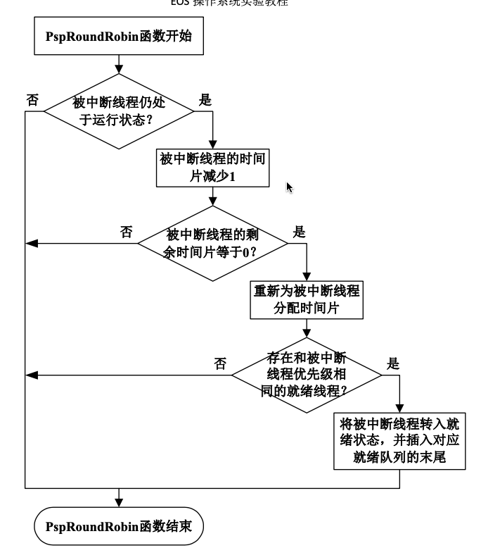

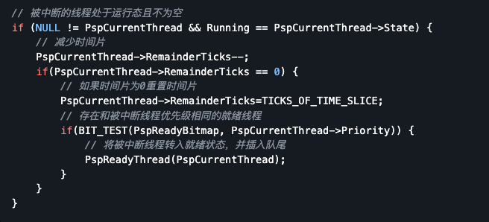

**测试及结果**

运行内核输入rr，观察到10个线程都获得了时间片

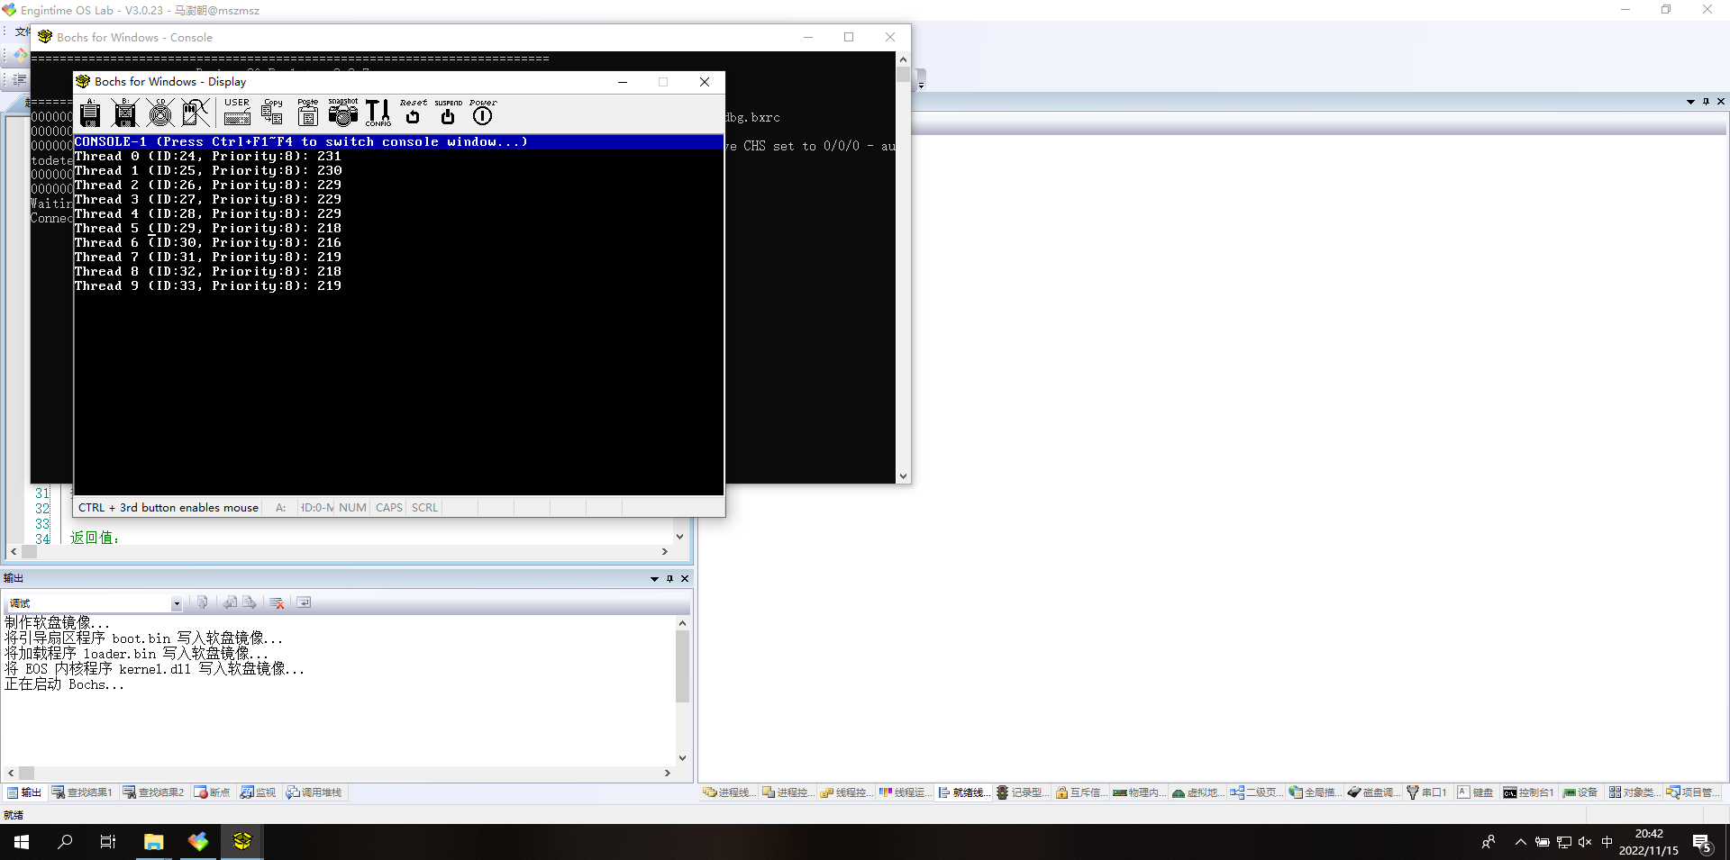

**结果分析：**

（对本实验所做工作及结果进行分析，包括EOS线程调度的特点、不足及改进意见；结合EOS对线程调度相关问题提出自己的思考，分析线程调度的执行时机和过程；分析为EOS添加时间片轮转调度实现方法的有效性、不足和改进意见，如果同时采用了多种实现方法，则进行对比分析；其他需要说明的问题）

**EOS线程调度的特点、不足及改进意见**

EOS线程调度采用的算法是基于优先级的抢先式调度，对于不同优先级的线程，优先级越大越优先被调度，同一优先级中的线程则采用FCFS的方式“先来先服务”。缺点为如果同优先级有长时间运行的线程，则其他线程分不到CPU，不能满足实时操作系统的要求。，改进意见为添加时间片轮转法。

**线程调度的执行时机和过程**

调度时首先正常执行中断处理流程，在IntExit中调用PspSelectNextThread函数，决定要恢复的CPU现场，即选择一个线程获得CPU，这个函数就是调度程序，中断不仅可以由外部设备产生，也可以由线程主动调用48号软中断产生，这样就实现了线程调度。调度程序的流程可以由伪代码表示如下

PspSelectNextThread

if 被中断线程State == Running then:

if 存在更高优先级线程 then:

被中断线程State = Ready

return 最高优先级就绪队首线程

else

return 被中断线程

else

return 最高优先级就绪队首线程

**为EOS添加时间片轮转调度**

为EOS添加的时间片轮转法经过上文检验，证明了其有效性。

**北京科技大学实验报告**

学院：计算机与通信工程 专业：物联网 班级：物联202

姓名：马澍朝 学号：42024203 实验日期： 2020年 11月 1日

**实验名称：操作系统实验5 物理存储器与进程逻辑地址空间管理（2分）**

**实验目的：**以一个教学型操作系统EOS为例，深入理解物理存储器以及进程逻辑地址空间的管理方法；能对核心源代码进行分析；训练分析问题、解决问题以及自主学习能力，逐步达到能独立对小型操作系统的功能进行分析、设计和实现。

**实验环境：**EOS操作系统及其实验环境。

**实验内容：**

通过查看EOS物理存储器的使用情况，练习物理内存的分配与回收，分析相关源代码；通过查看进程逻辑地址空间的使用情况，练习虚拟内存的分配与回收，分析相关源代码，完成在应用进程中分配虚拟页和释放虚拟页的功能。

**实验步骤：**

**1）EOS物理内存分配和回收的练习以及源代码分析**

（练习物理内存的分配和回收；分析相关源代码，阐述EOS中物理存储器的管理方法，包括数据结构和算法等；简要说明在本部分实验过程中完成的主要工作）

**EOS物理内存分配和回收的练习**

在sysproc的第1076行打上断点，开始调试，输入pm，查看物理内存窗口得到如下结果

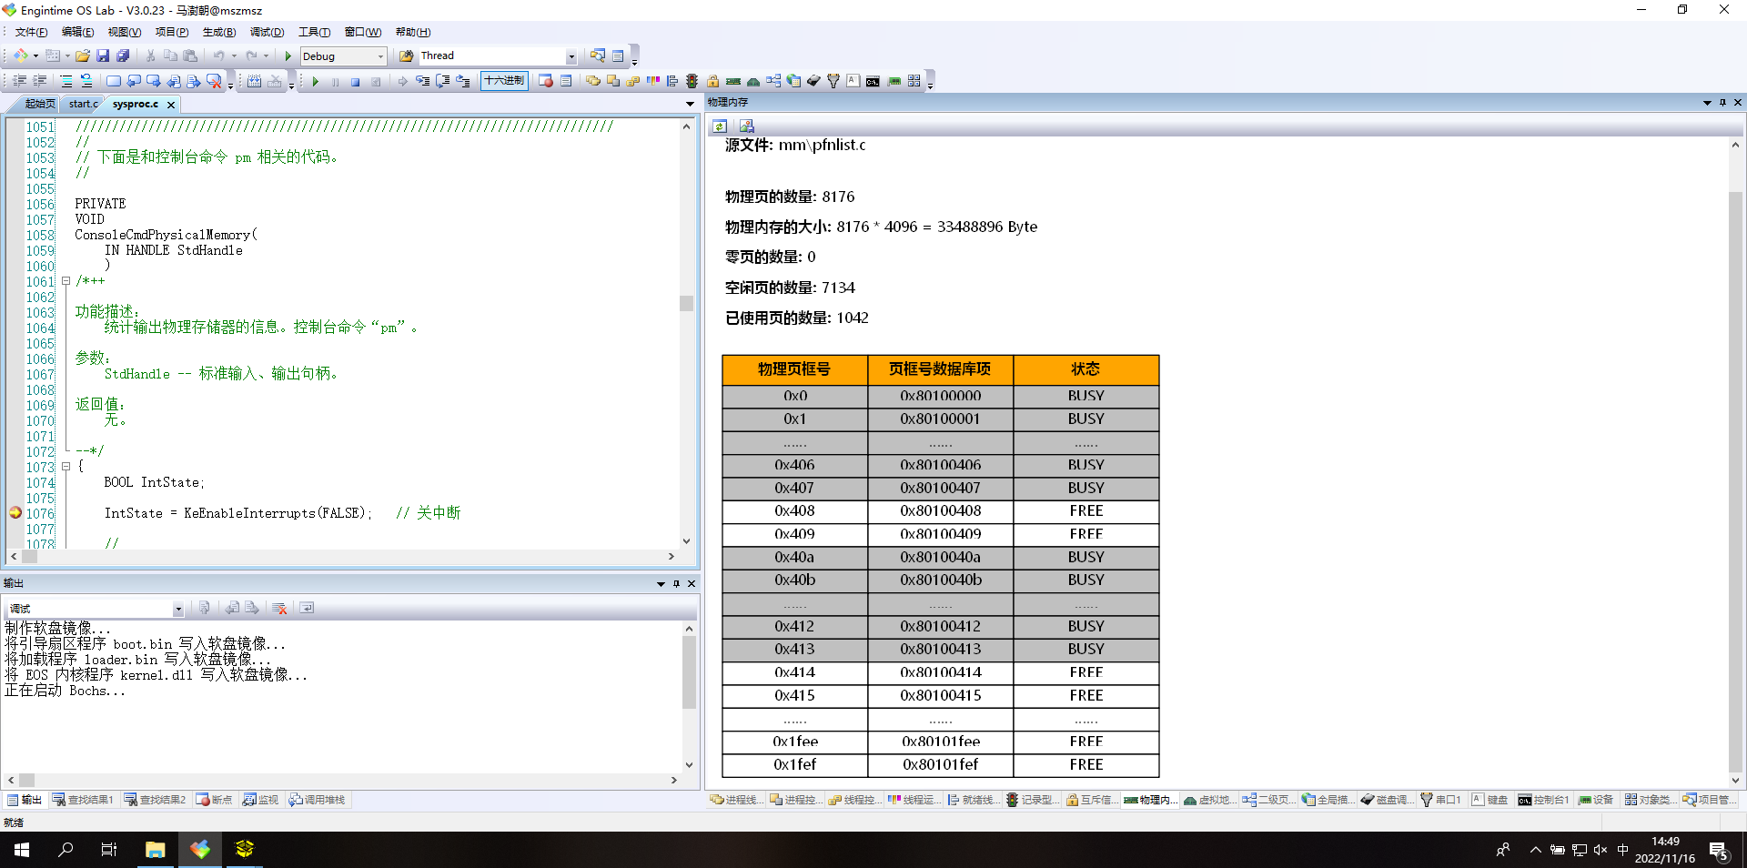

按F5继续调试，观察到输出结果与上述结果一致

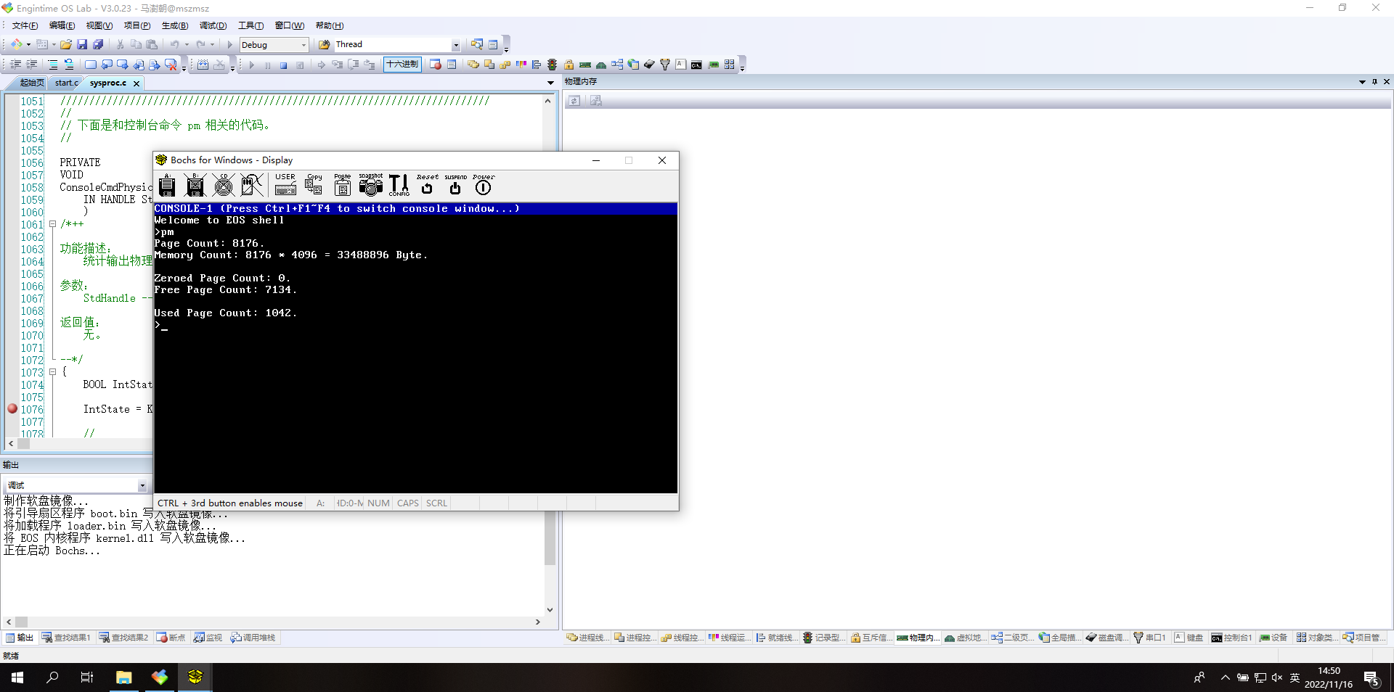

使用pm.c文件中ConsoleCmdPhysicalMemory函数替换sysproc.c文件中ConsoleCmdPhysicalMemory函数的函数体，重新生成并调试，输入pm，得到如下结果

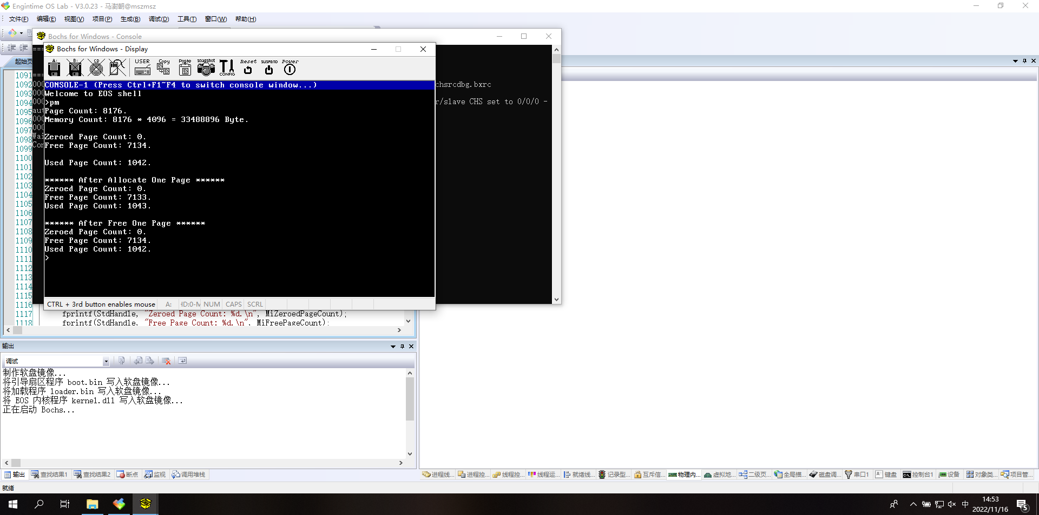

分别给MiFreePages(1, PfnArray)和MiAllocateAnyPages(1, PfnArray)添加断点，重新调试，刷新物理内存窗口观察到和第一次一致

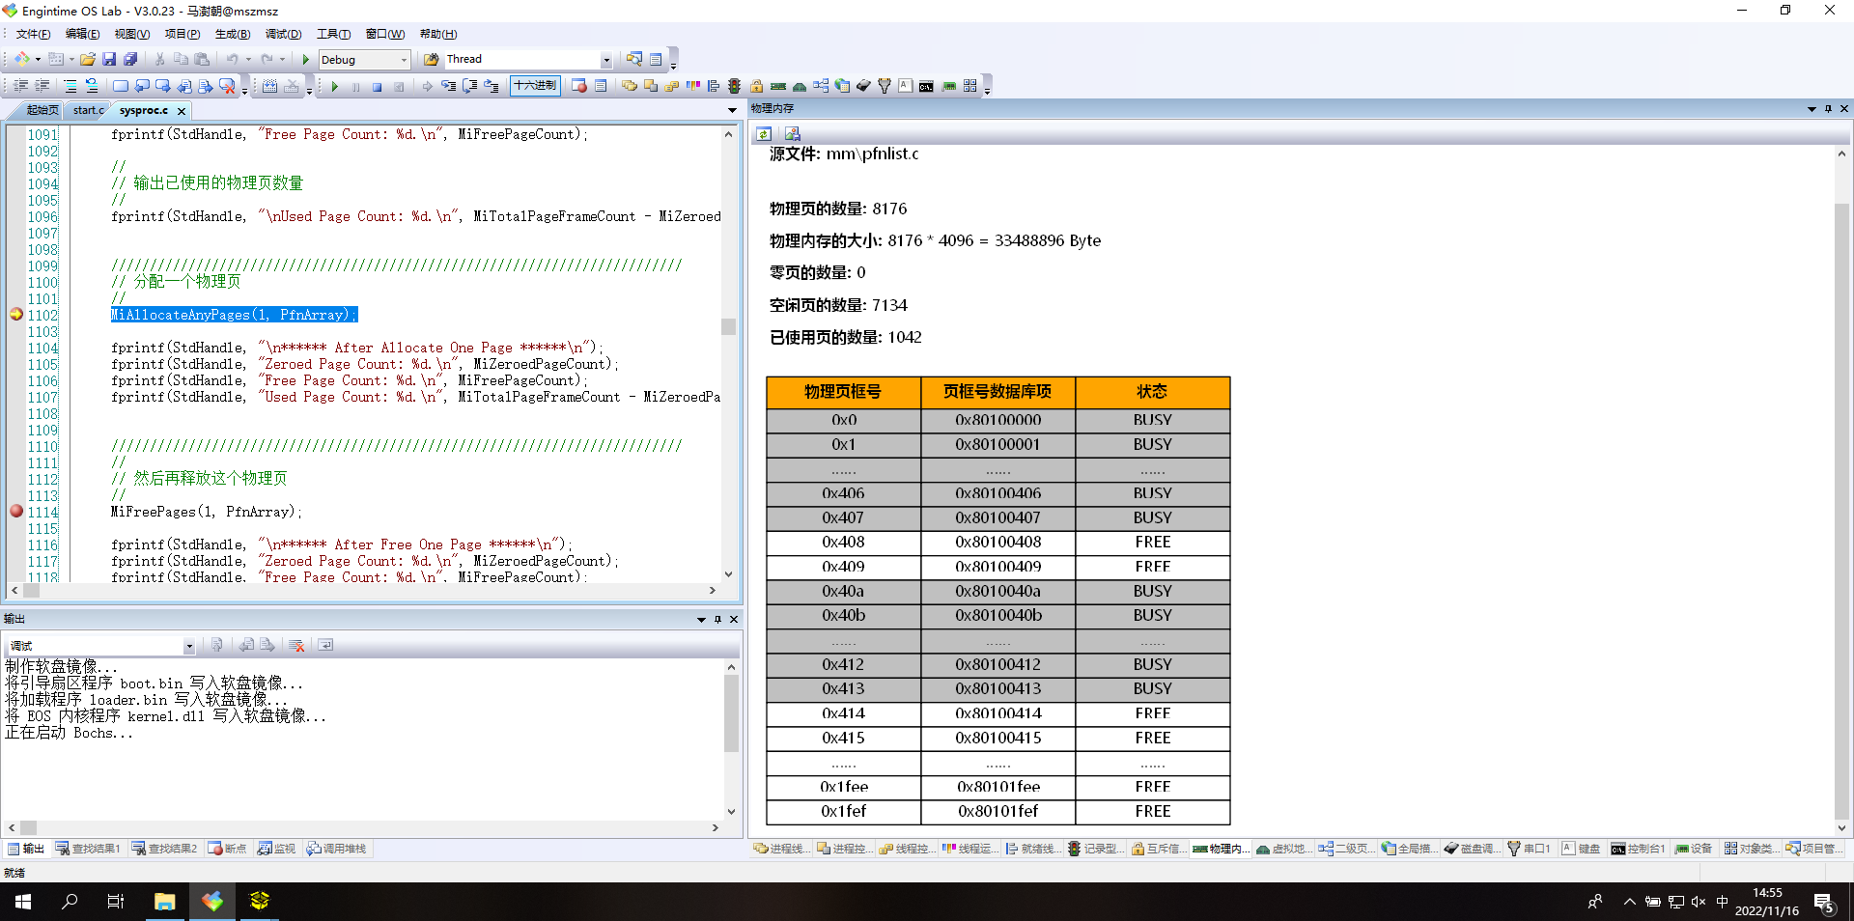

进入MiAllocateAnyPages内部逐语句调试，函数末尾处刷新物理内存窗口，得到如下结果，观察到物理页框号为0x409的物理页由原先的FREE变为BUSY，且空闲物理页数量减少1，已使用物理页数量增加1，该物理页是从空闲列表中分配的。

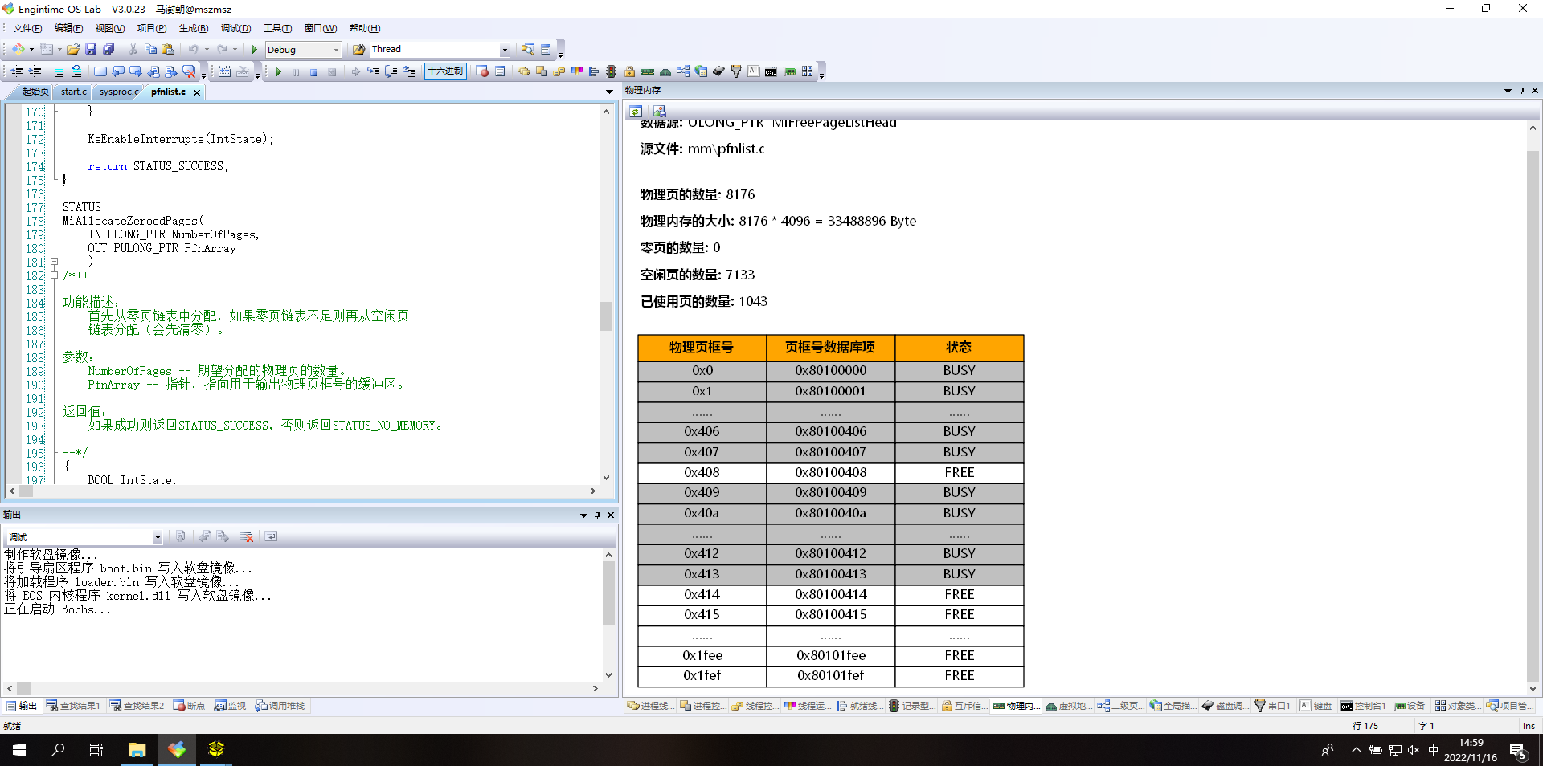

继续调试至MiFreePages结束，再次刷新物理内存窗口，发现刚刚申请的页已被回收，结果如下

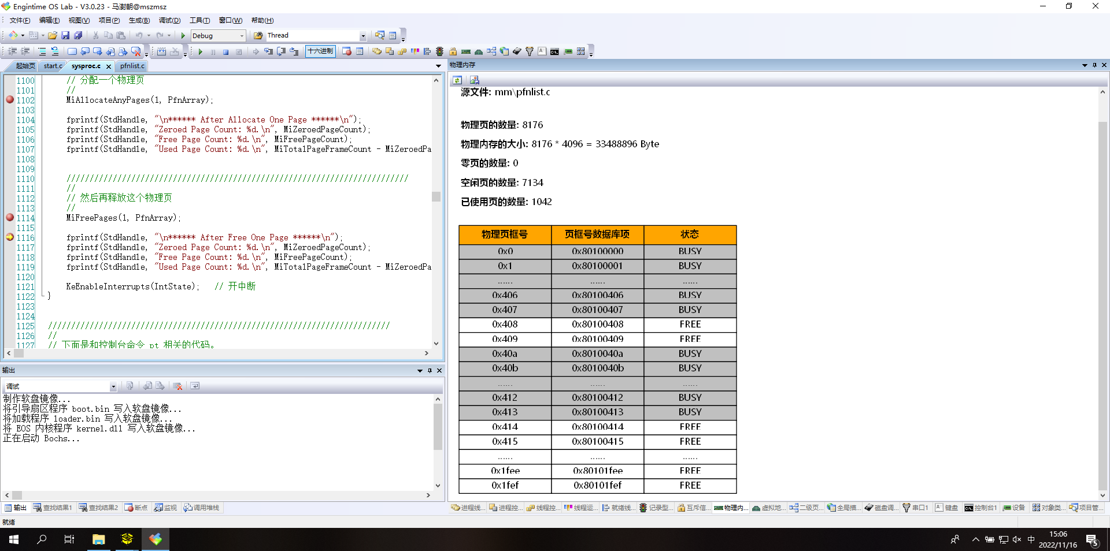

**源代码分析**

上述过程涉及到了MiAllocateAnyPages与MiFreePages两个函数。

首先分析MiAllocateAnyPages函数，其功能是分配物理页。函数运行时首先定义必要变量，随后关中断，接着函数会首先从空闲页链表中分配，如果空闲页链表不足则再从零页链表分配，完成分配后修改对应变量的值，开中断，返回，完成调用。

分析MiFreePages函数，其功能是释放物理页面。函数运行时会检查待回收的物理页是否有效，若有效则修改器状态为Free，并将其插入空闲链表头部，随后返回，完成调用。

**2）EOS进程逻辑地址空间分配和回收的练习以及源代码分析**

（练习虚拟内存的分配和回收；分析相关源代码，阐述EOS中进程逻辑地址空间的管理方法，包括数据结构和算法等；给出在应用进程中分配虚拟页和释放虚拟页的实现方法简要描述、源代码、测试及结果等；简要说明在本部分实验过程中完成的主要工作）

**练习虚拟内存的分配和回收**

首先调试vm命令，在ConsoleCmdVM函数的最后一行代码中添加一个断点，随后启动调试，首先输入pt查看当前线程的pid，得到1，随后输入vm 1查看1号线程的虚拟（逻辑）空间，得到如下结果

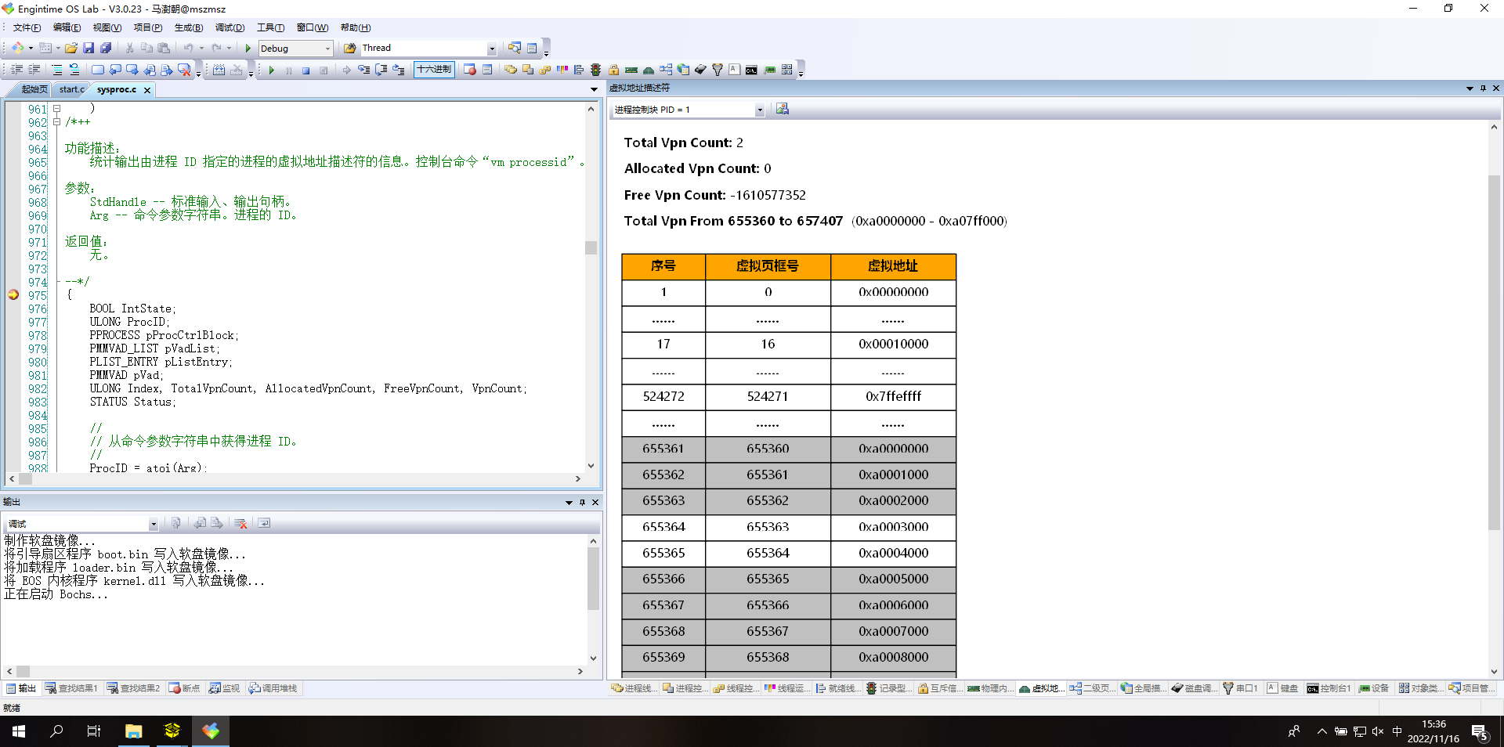

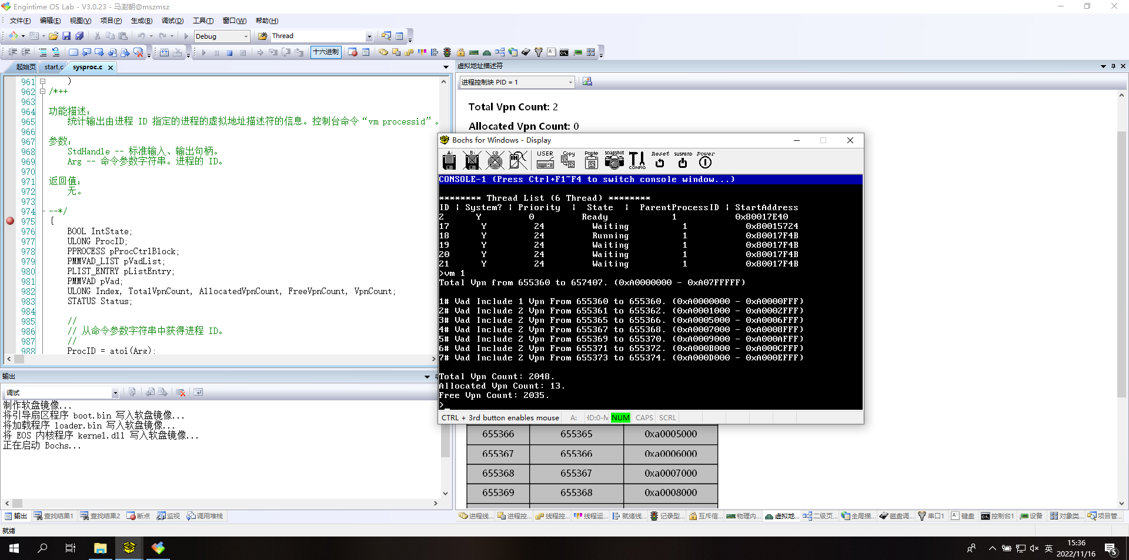

接下来调试分配虚拟页，使用vm.c文件中ConsoleCmdVM函数的函数体替换sysproc.c文件中ConsoleCmdVM函数的函数体，生成运行，输入vm 1，得到如下结果

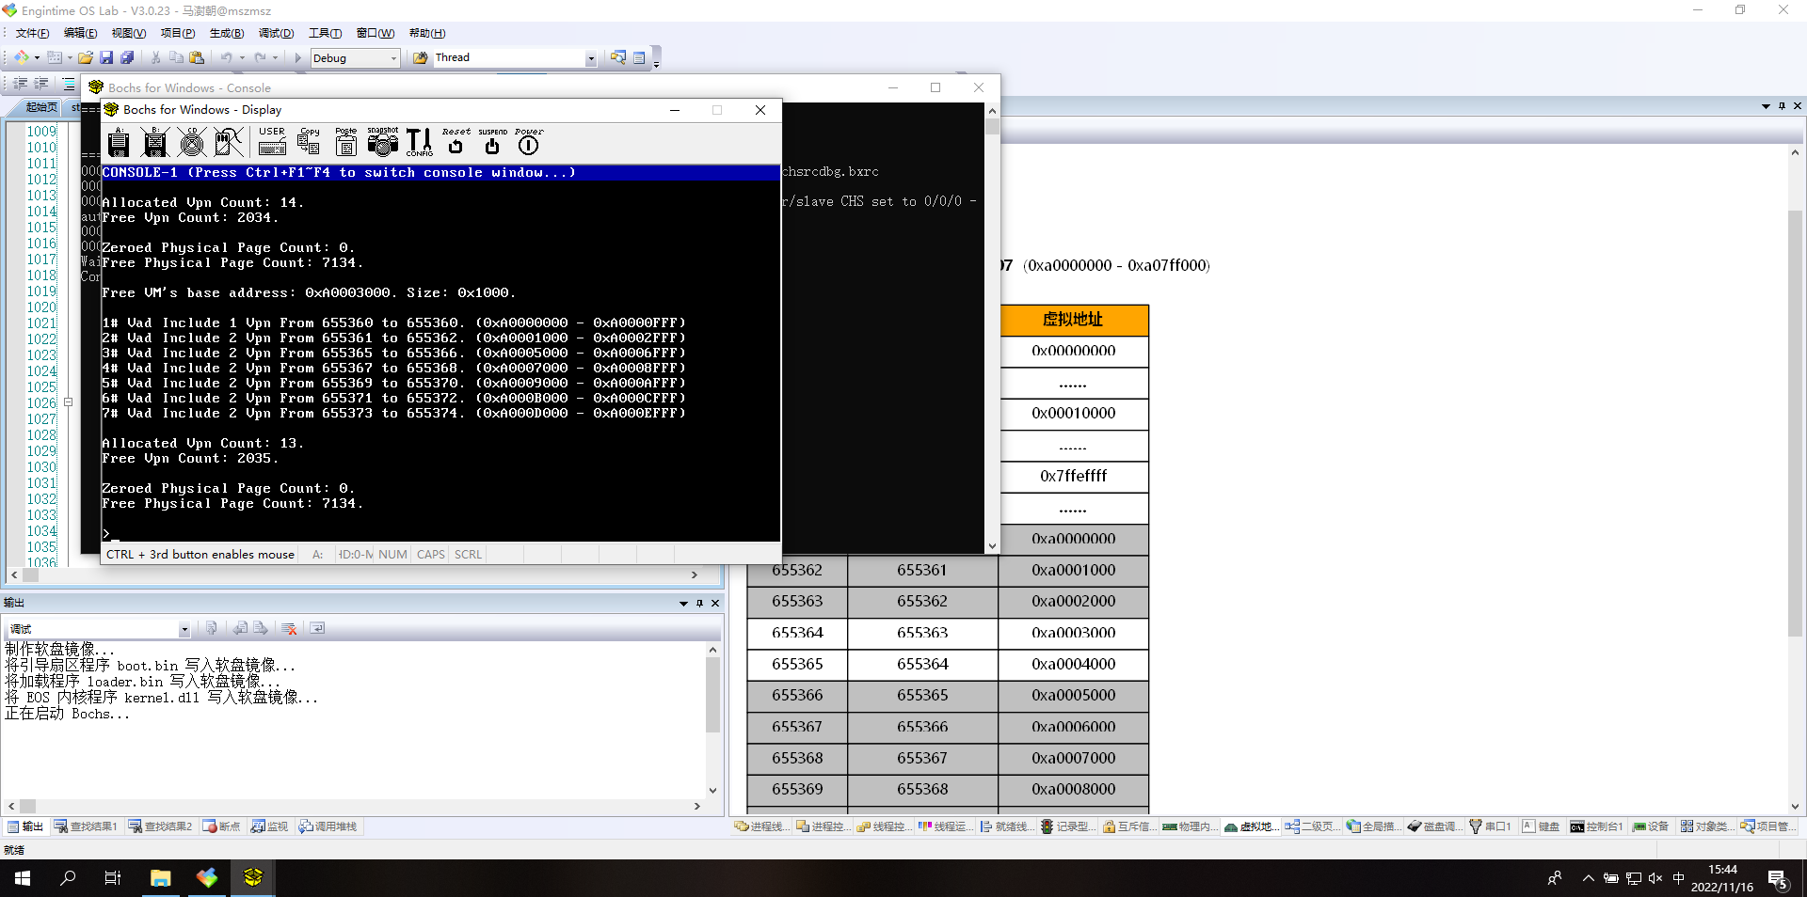

分别在MmAllocateVirtualMemory函数的代码行和 MmFreeVirtualMemory函数的代码行添加断点，随后开始调试，输入vm 1

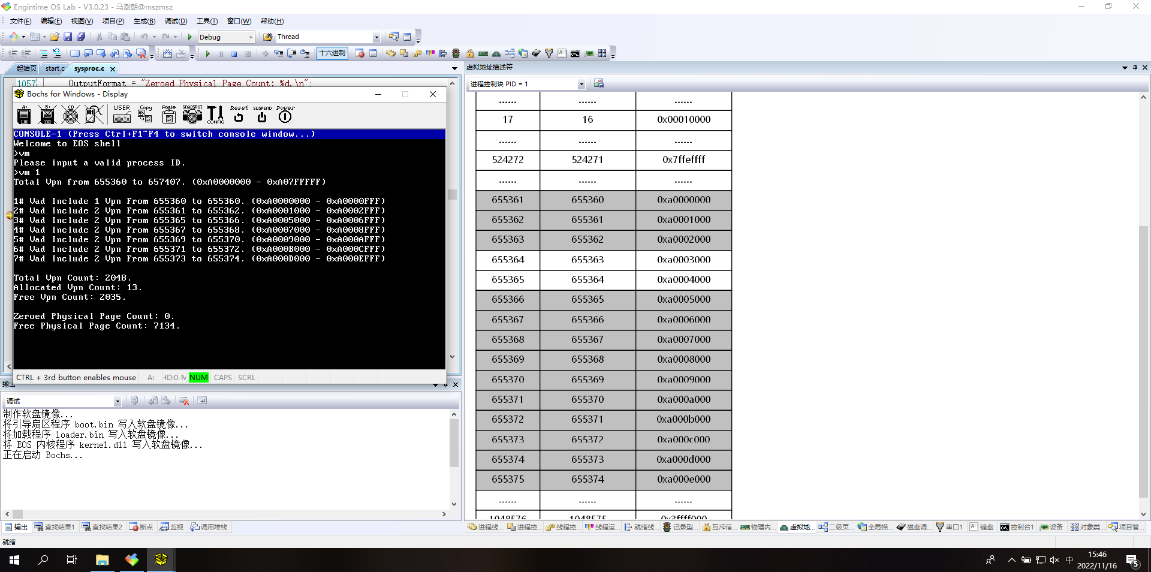

进入MmAllocateVirtualMemory函数并单步调试，观察结果。

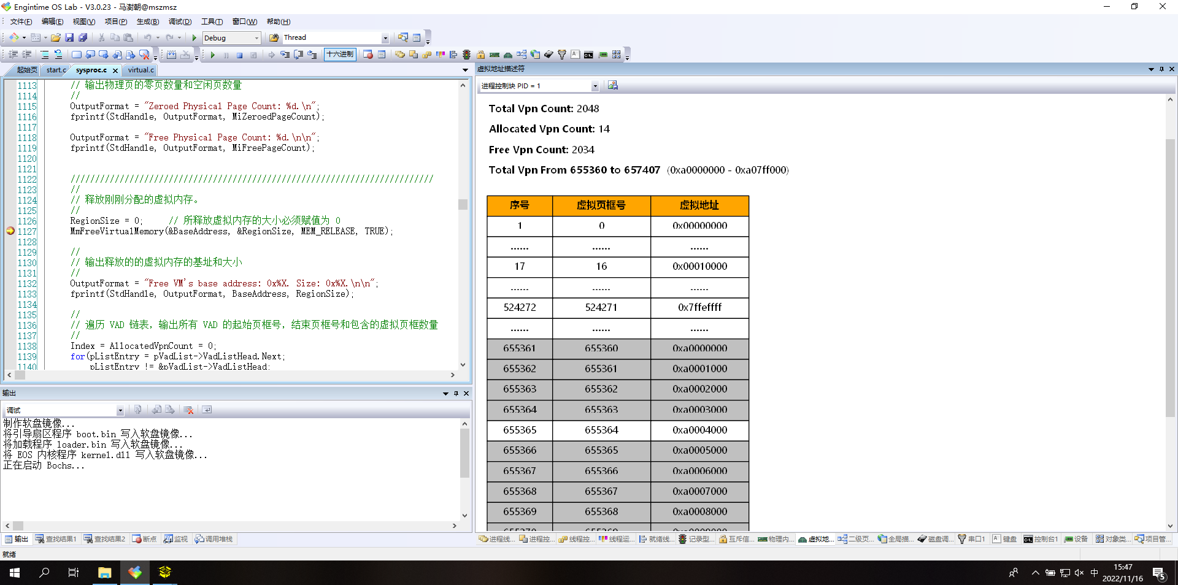

按F5继续调试释放虚拟页，进入MmFreeVirtualMemory函数并单步调试，观察结果

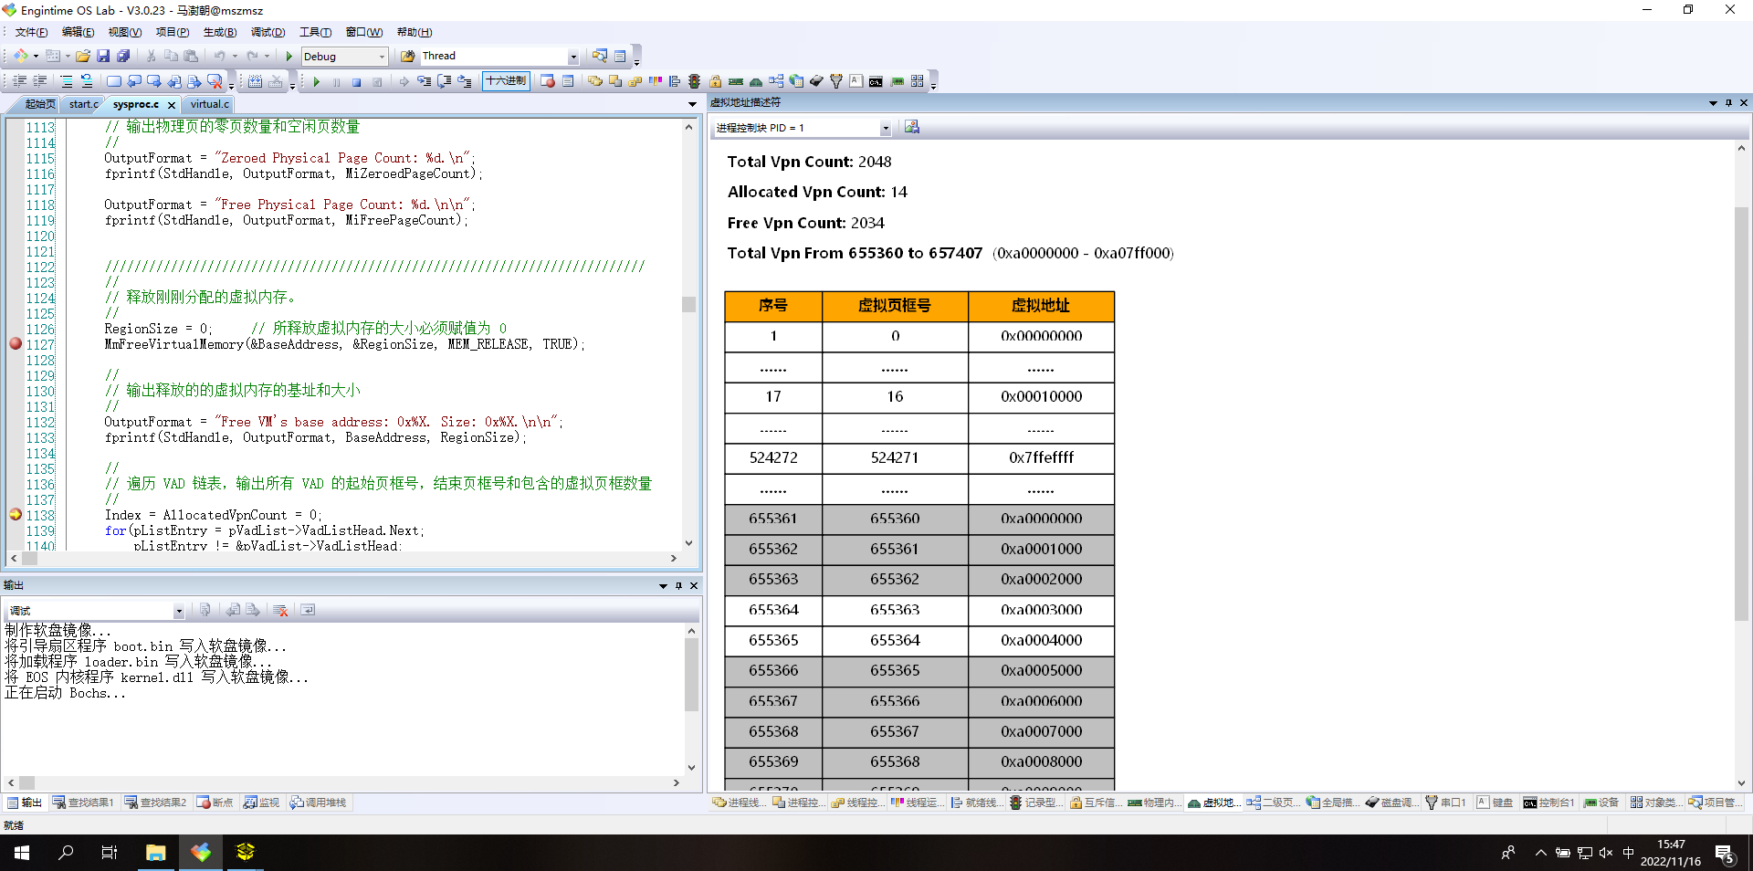

**源代码分析**

首先分析MmAllocateVirtualMemory函数，其功能为在当前进程地址空间或系统地址空间中分配虚拟内存，如果成功则返回STATUS_SUCCESS，否则表示失败。

函数运行时首先会确保参数有效，随后关中断，根据传入参数进行申请，完成后设置返回值，开中断，返回，完成调用。

再分析MmFreeVirtualMemory函数，其功能为在当前进程地址空间或系统地址空间中释放虚拟内存，如果成功则返回STATUS_SUCCESS。

函数运行时首先会确保参数有效，随后关中断，根据传入参数进行释放，完成后设置返回值，开中断，返回，完成调用。

**结果分析：**

（对本实验所做工作及结果进行分析，包括EOS物理存储器管理与进程逻辑地址空间管理方法的特点、不足及改进意见；结合EOS对物理存储器与进程逻辑地址空间管理相关问题提出自己的思考；其他需要说明的问题）

所做工作结果：

修改EOSApp实现在应用程序进程中分配和释放虚拟页 ，代码及效果如下

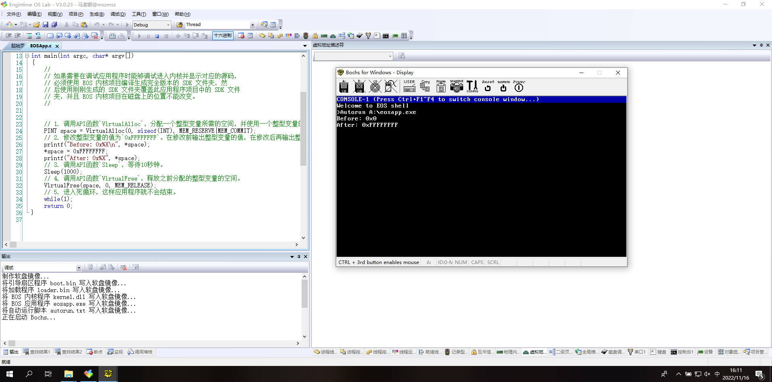

**物理存储器的管理方式**

EOS使用分页式存储管理方式，由页框号数据库PFN Database进行管理。其实质是一个数组，长度与页数量一致。

**进程逻辑地址空间的管理方式**

进程申请时才会为进程分配物理页，虚拟地址描述符VAD记录一段虚拟地址区域，同时使用链表链接所有VAD，进程地址空间至少需要一个页目录和一个VAD链表，EOS中使用PAS（ProcessAddressSpace）结构体定义。

**北京科技大学实验报告**

学院：计算机与通信工程 专业：物联网 班级：物联202

姓名：马澍朝 学号：42024203 实验日期： 2020年 11月 1日

**实验名称：操作系统实验6 FAT12文件系统（3分）**

**实验目的：**以一个教学型操作系统EOS为例，理解磁盘存储器管理的基本原理与文件系统的实现方法；能对核心源代码进行分析和修改，具备实现一个简单文件系统的基本能力；训练分析问题、解决问题以及自主学习能力，通过6个实验的实践，达到能独立对小型操作系统的部分功能进行分析、设计和实现。

**实验环境：**EOS操作系统及其实验环境。

**实验内容：**

通过调用EOS API读取文件数据，跟踪FAT12文件系统的读文件功能，分析EOS中FAT12文件系统的相关源代码，理解并阐述EOS实现FAT12文件系统的方法；修改EOS的源代码，为FAT12文件系统添加写文件功能，。

**实验步骤：**

**1）EOS中FAT12文件系统相关源代码分析**

（分析EOS中FAT12文件系统的相关源代码，简要说明EOS实现FAT12文件系统的方法，包括主要数据结构与文件基本操作的实现等）

文件系统是建立在磁盘等块设备之上的一个逻辑层，读写文件时，文件系统驱动会将文件读写请求转换为对磁盘扇区的读写请求，最终由磁盘驱动程序完成对磁盘扇区的读写。

EOS为应用程序提供了一组可以操作文件的API函数，包括打开文件(CreateFile)、关闭文件(CloseHandle)、读文件(ReadFile)和写文件(WriteFile)

打开文件时使用的CreateFile定义如下

EOSAPI HANDLE CreateFile(

IN PCSTR FileName,

IN ULONG DesiredAccess,

IN ULONG ShareMode,

IN ULONG CreationDisposition,

IN ULONG FlagsAndAttributes

)

该函数被调用后会依次调用FatCreate、FatOpenExistingFile、FatOpenFile和FatOpenFileDirectory。

CloseHandle函数定义如下

EOSAPI BOOL CloseHandle(

IN HANDLE Handle)

该函数被调用后会依次调用FatClose、FatCloseFile。

读文件函数ReadFile定义如下

EOSAPI BOOL ReadFile(

IN HANDLE Handle,

OUT PVOID Buffer,

IN ULONG NumberOfBytesToRead,

OUT PULONG NumberOfBytesRead)

该函数被调用后会依次调用ObRead、IopReadFileObject、FatRead和FatReadFile。

写文件函数ReadFile定义如下

EOSAPI BOOL WriteFile(

IN HANDLE Handle,

IN PVOID Buffer,

IN ULONG NumberOfBytesToWrite,

OUT PULONG NumberOfBytesWritten)

该函数被调用后会依次调用ObWrite、IopWriteFileObject、FatWrite和FatWriteFile。

**2）EOS中FAT12文件系统读文件过程的跟踪**

（简要说明在本部分实验过程中完成的主要工作，包括对读文件的跟踪等，总结EOS中读文件的实现方法）

替换EOSApp.c为学生包中的FileApp.c的内容，随后将a.txt复制到img镜像中，生成项目并调试输入A:\eosapp.exe A:\a.txt，得到结果如下

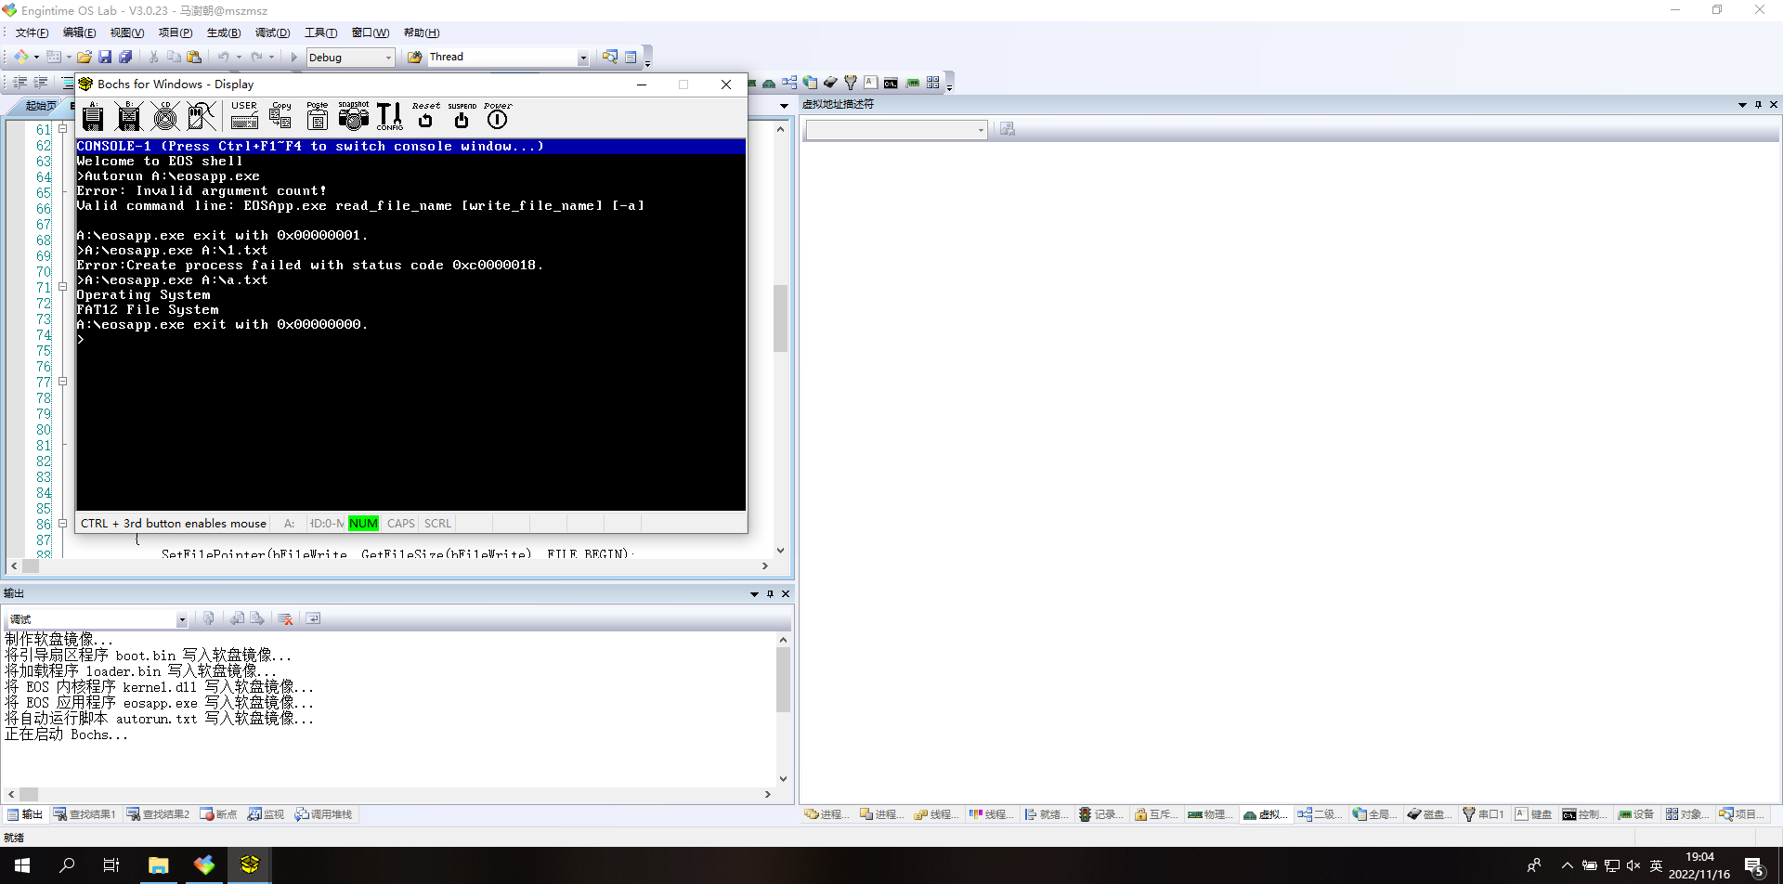

结束调试，将fat12.c拖入IDE窗口，在EOSApp.c文件中的ReadFile函数代码行添加断点，开始调试，输入A:\EOSApp.exe A:\a.txt，在fat12.c文件中FatReadFile函数的开始处添加一个断点。随后继续运行调试，停下后对*Vcb和*File进行监视，得到以下结果

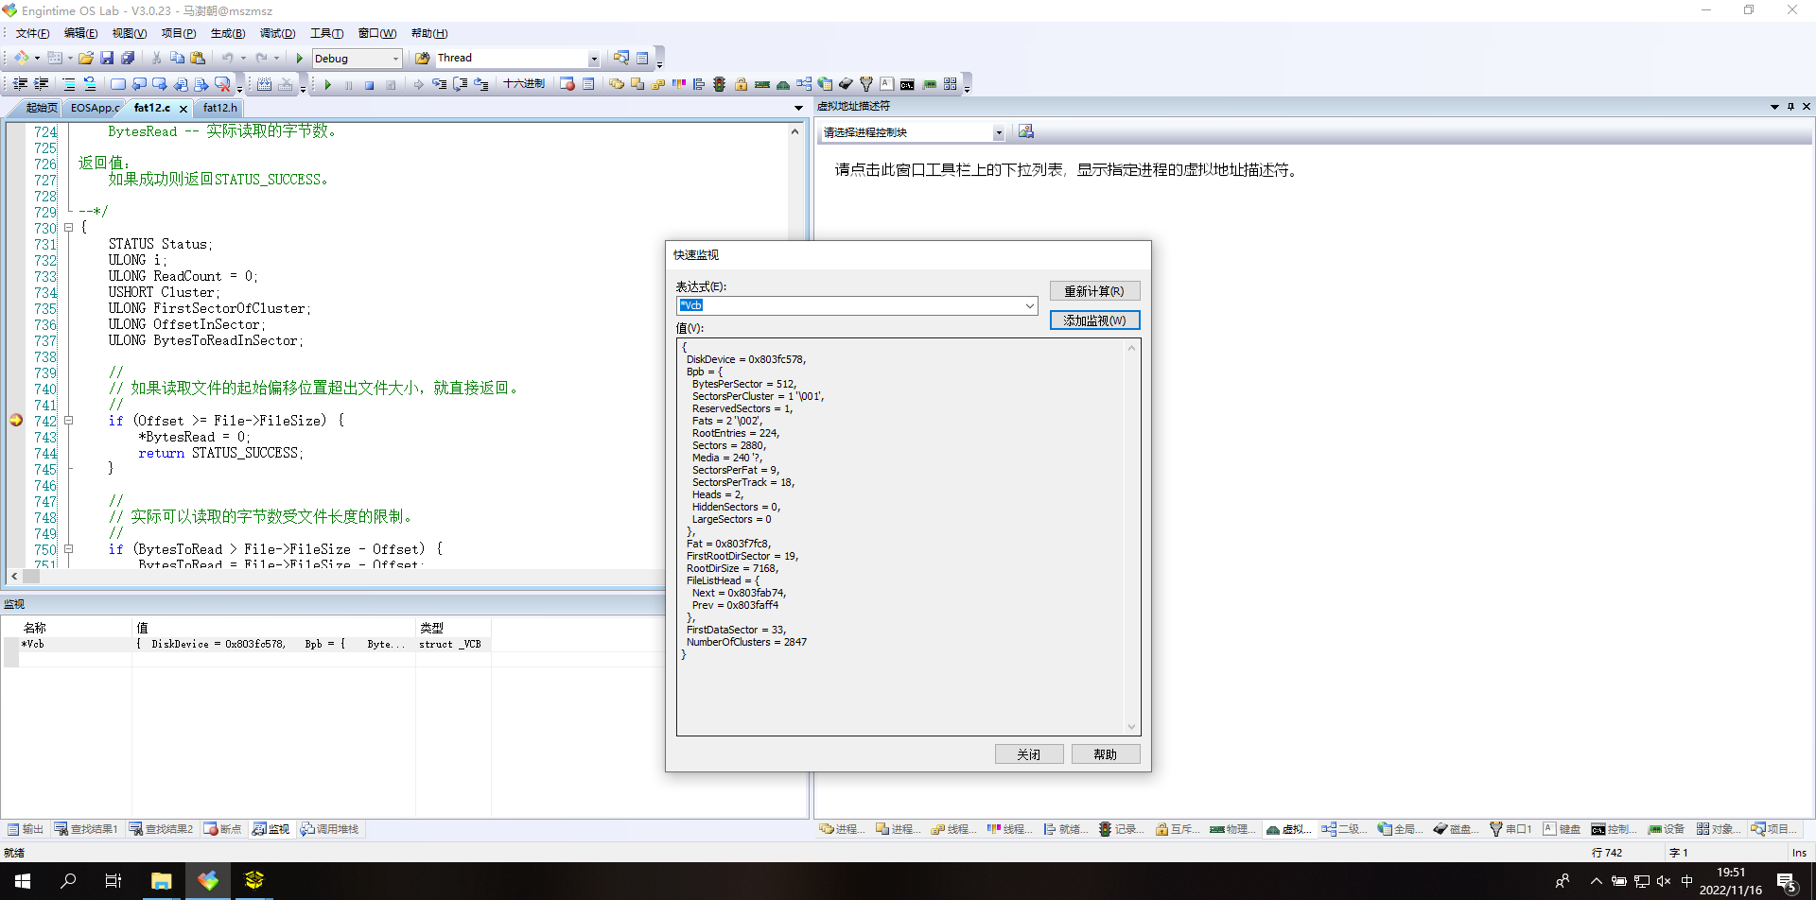

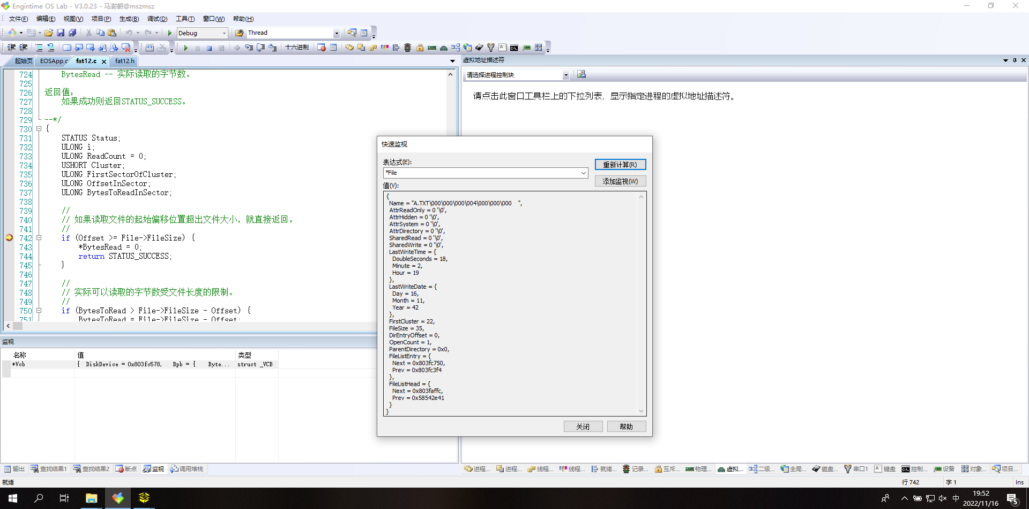

同时观察到offset值为0，BytesToRead为256。

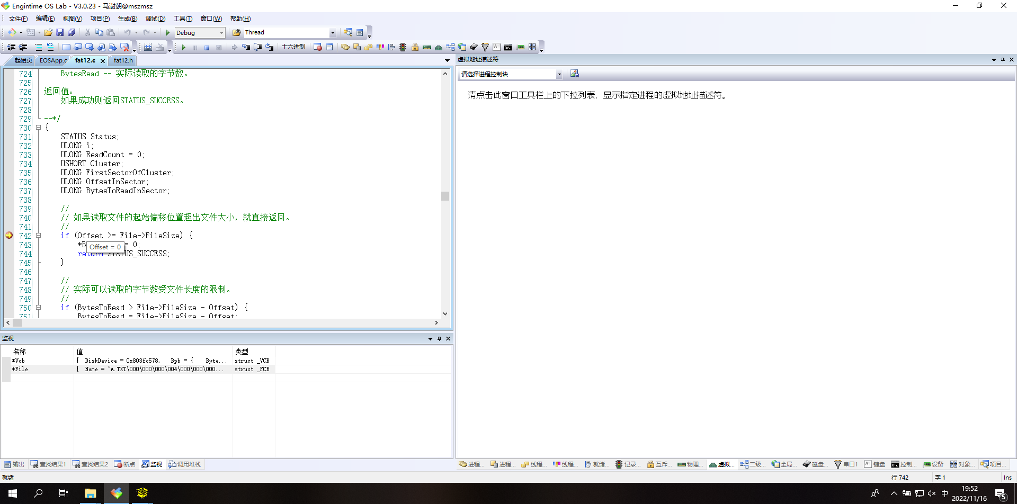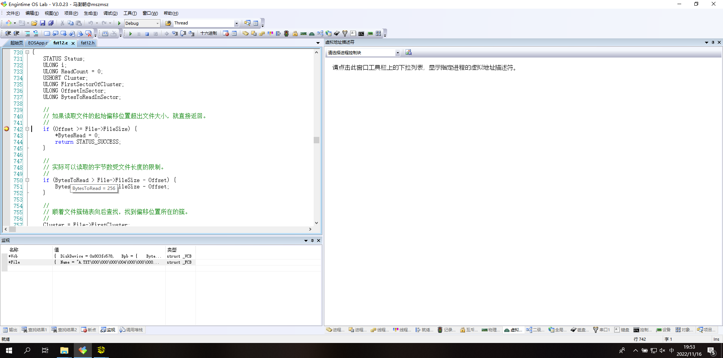

打开调用堆栈监视流程

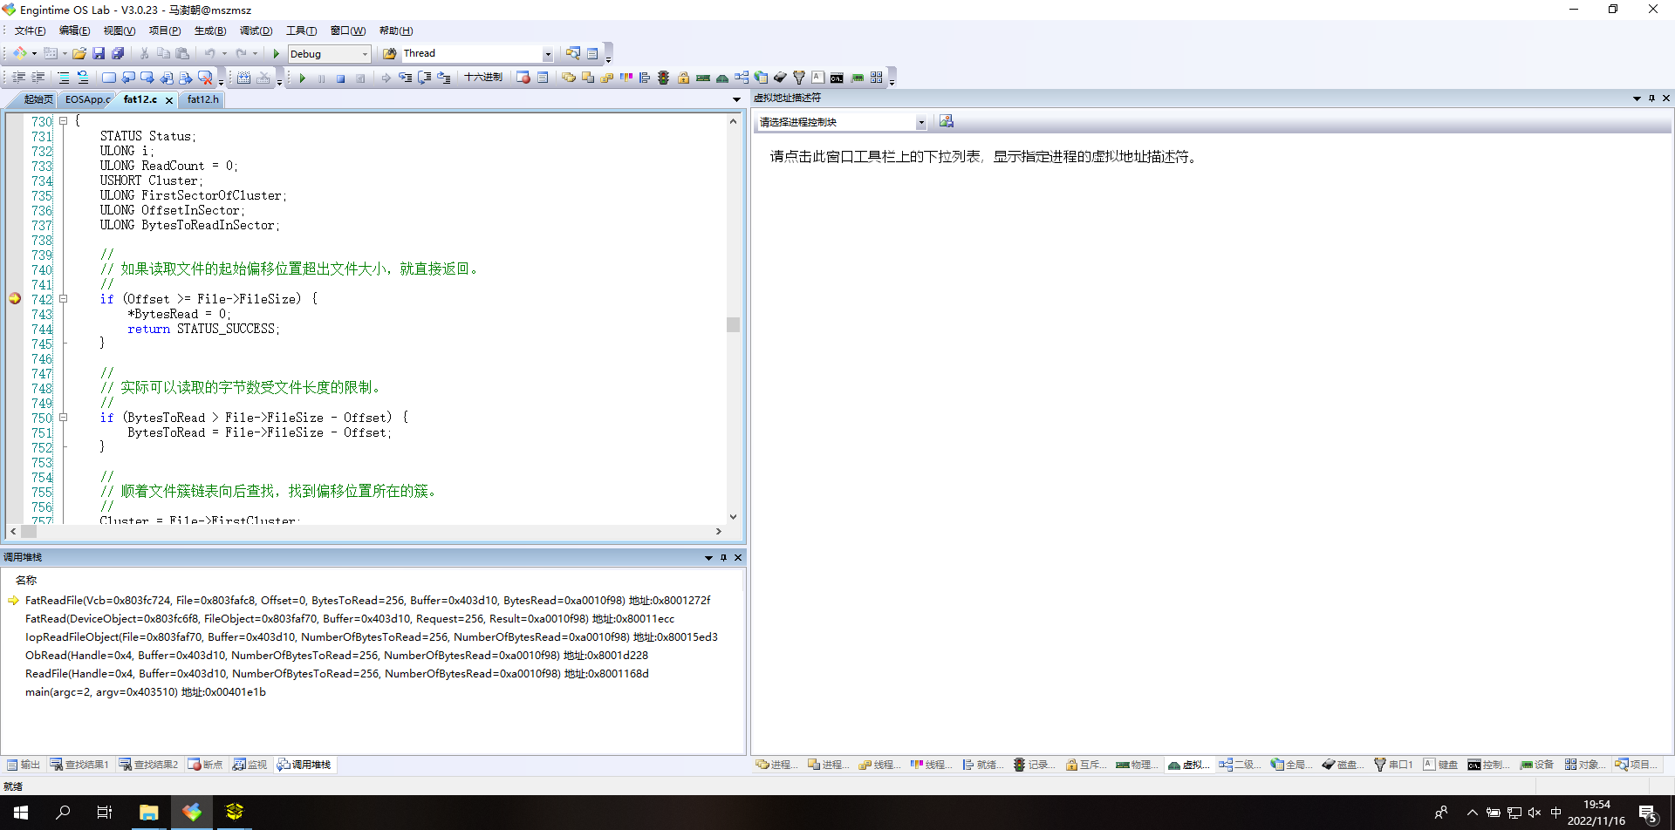

继续单步调试观察相关变量变化，最后观察到虚拟机正常输出

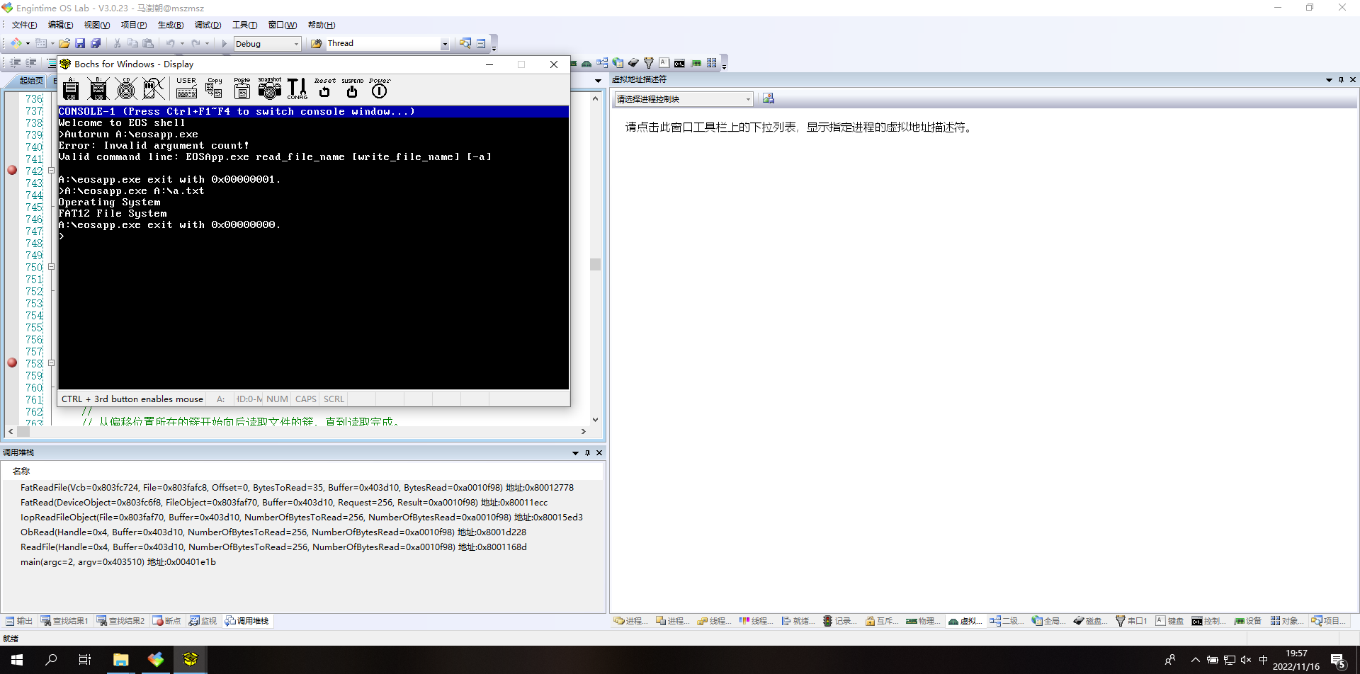

**3）为EOS的FAT12文件系统添加写文件功能**

（给出实现方法的简要描述、源代码、测试及结果等）

首先导入学生包中的代码并测试

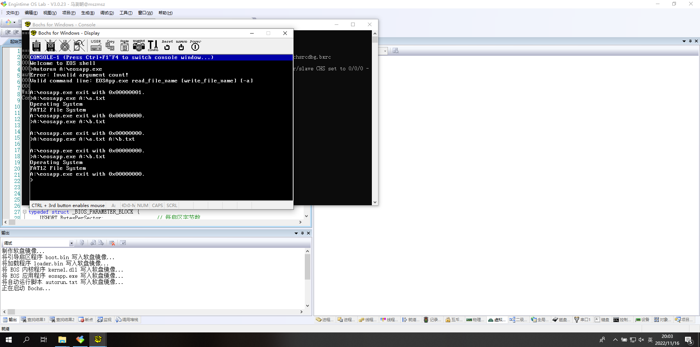

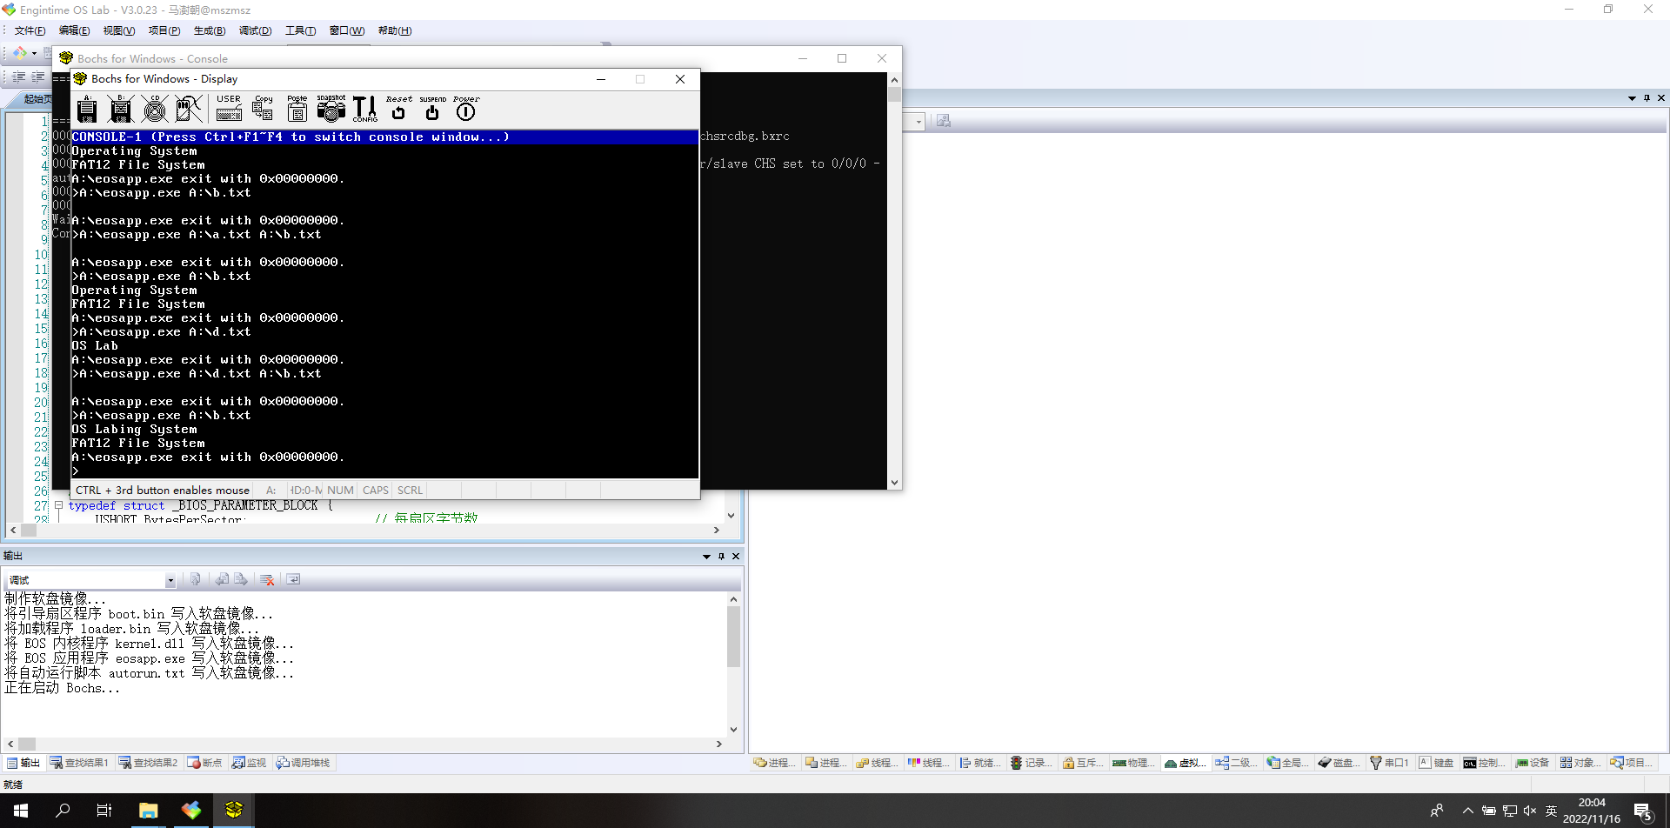

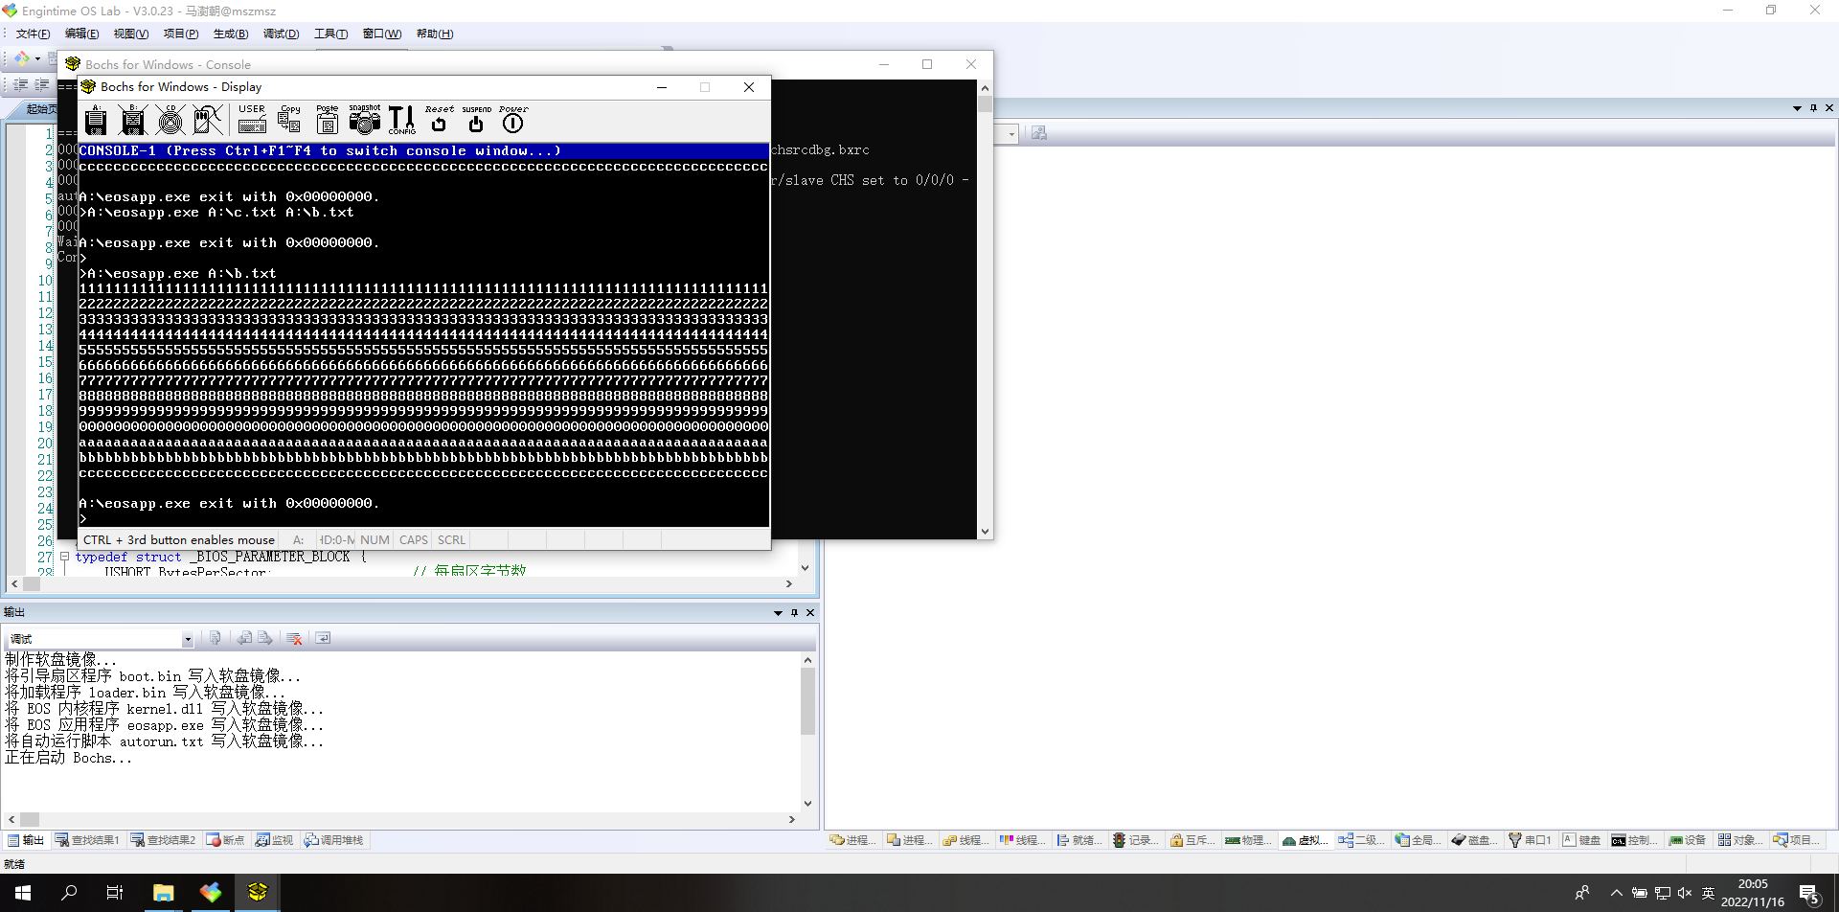

观察到能正常实现文件读写

修改代码使其支持跨扇区写文件，实现思路为将写入数的数据分为三部分：头扇区、中间扇区和尾扇区，在写入头扇区和尾扇区的中间，插入一个循环，用于写入中间跨越的多个中间扇区，其特点为均是写入满扇区，写入的数据均为512个字节，在此之前计算出跨越的扇区个数即可。

代码及测试如下

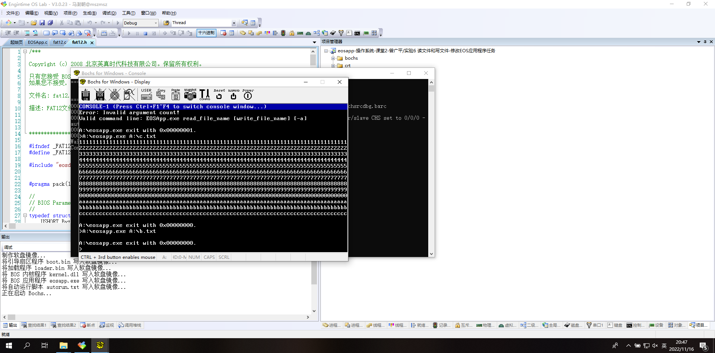

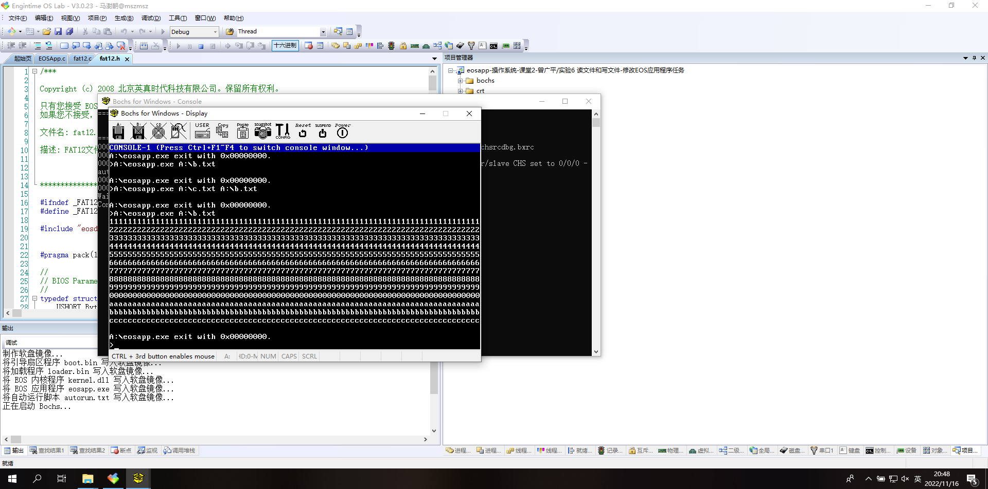

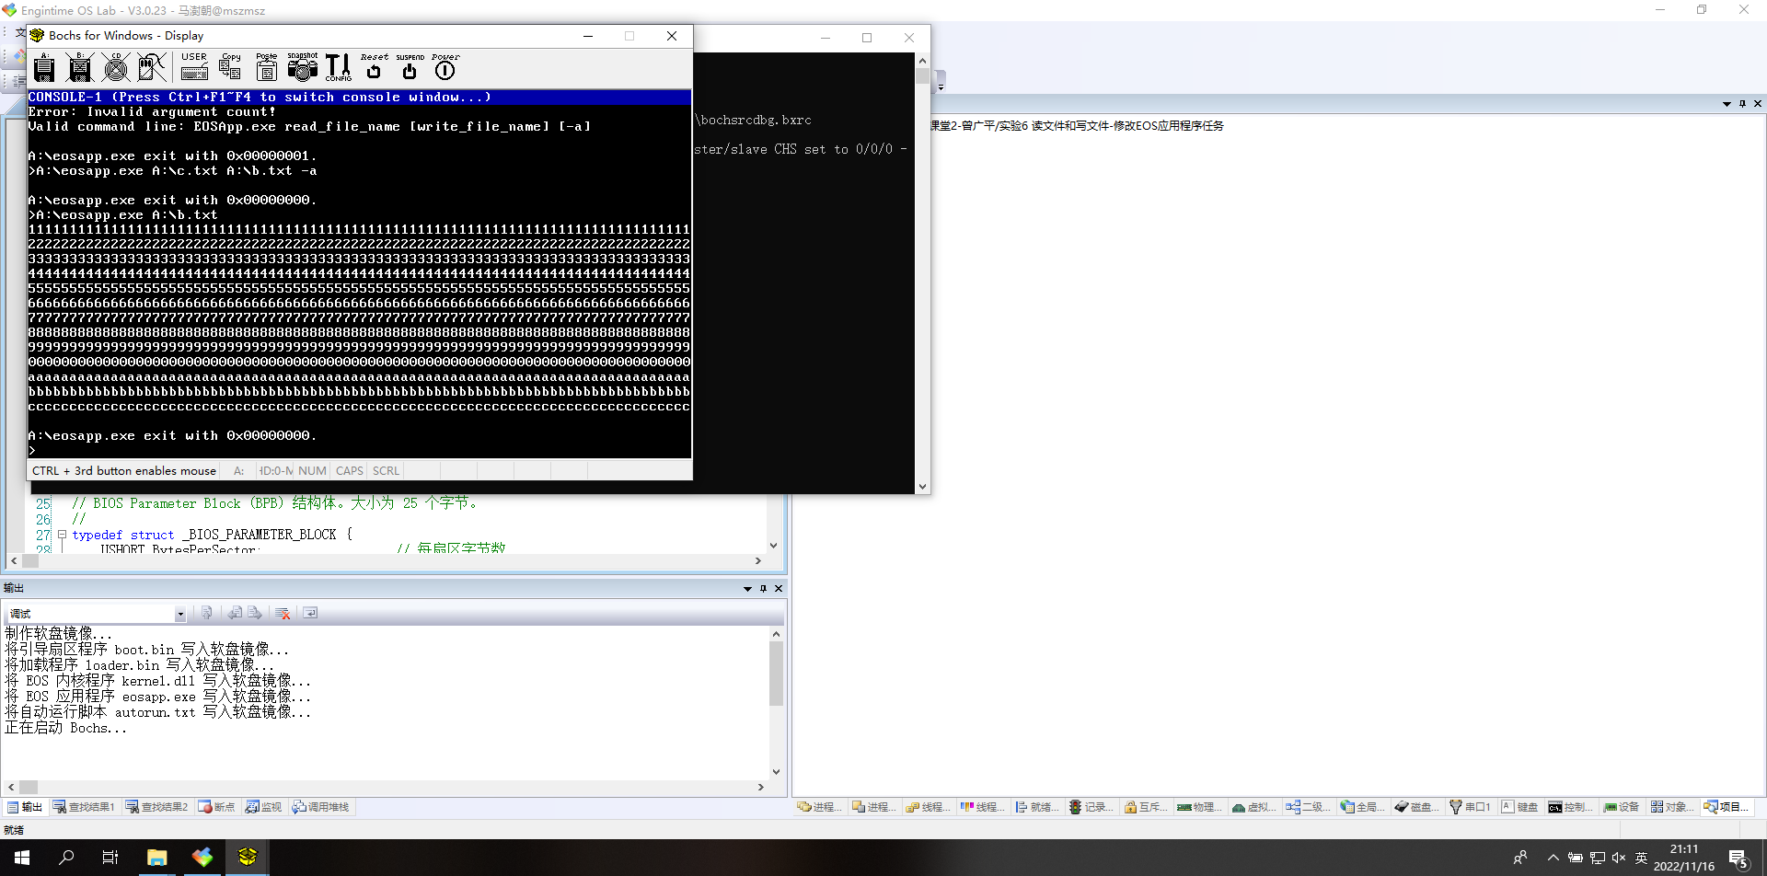

代码较长，压缩了图片大小：

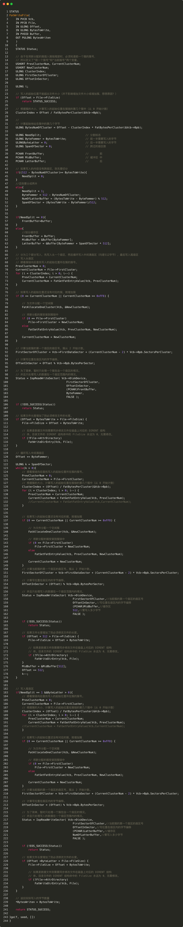

**结果分析：**

（对本实验所做工作及结果进行分析，包括EOS中FAT12文件系统实现方法的特点、不足及改进意见；结合EOS对文件系统实现相关问题提出自己的思考；分析写文件实现方法的有效性、不足和改进意见，如果同时采用了多种实现方法，则进行对比分析；其他需要说明的问题）

EOS利用FAT12文件系统实现了文件读写，但是实验中观察到其写入文件过程比较慢，性能不足，有待改善。

**北京科技大学实验报告**

学院：计算机与通信工程 专业：物联网 班级：物联202

姓名：马澍朝 学号：42024203 实验日期： 2020年 11月 1日

**实验名称：操作系统实验7 扩展实验1（3分）**

**实验目的：**从整体上理解 EOS 操作系统，了解操作系统的启动过程、进程创建过程等。

**实验环境：**EOS操作系统及其实验环境。

**实验内容：**需要对EOS操作系统的框架有一个深入的理解，这样可以方便学生从总体上把握EOS操作系统的结构，引导学生阅读EOS操作系统的源码，进而有针对性地、有重点地学习和研究EOS操作系统的相关内容。

**实验步骤：**

**1)操作系统启动之后，应用程序执行之前，操作系统中有哪些进程和线程，**

**它们是如何创建的?**

**补全代码**

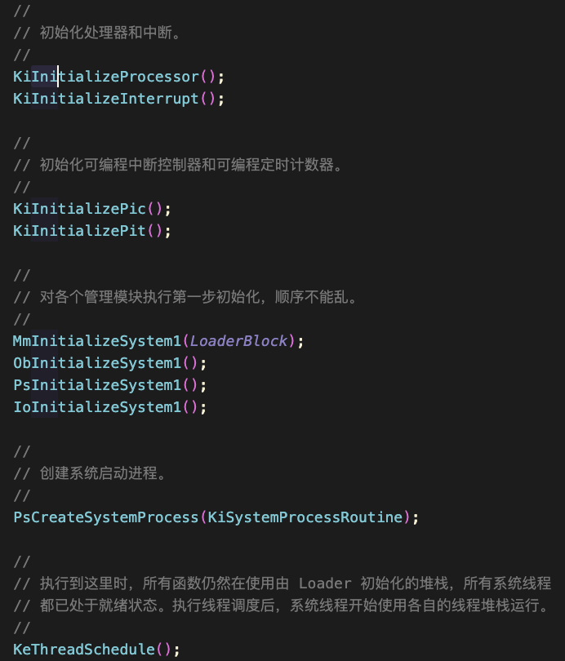

调试程序并补全指导书中表格

|  |  |  |  |
| --- | --- | --- | --- |
| 系统线程名称 | 默认优先级 | 线程处理函数 | 功能 |
| 空闲进程 | 0 | PspCreateThread | 当没有优先级大于0的线程占用处理器时，空闲线程就会占用处理器 |
| 控制台派遣线程 | 24 | PspCreateThread | 将键盘事件派遣到活动的控制台线程 |
| 控制台1线程 | 24 | PspCreateThread | 操作控制台1 |
| 控制台2线程 | 24 | PspCreateThread | 操作控制台2 |
| 控制台3线程 | 24 | PspCreateThread | 操作控制台3 |
| 控制台4线程 | 24 | PspCreateThread | 操作控制台4 |

**2）了解操作系统启动之后应用程序执行之前，查看软盘的使用情况和软盘包含的文件列表**

补全代码

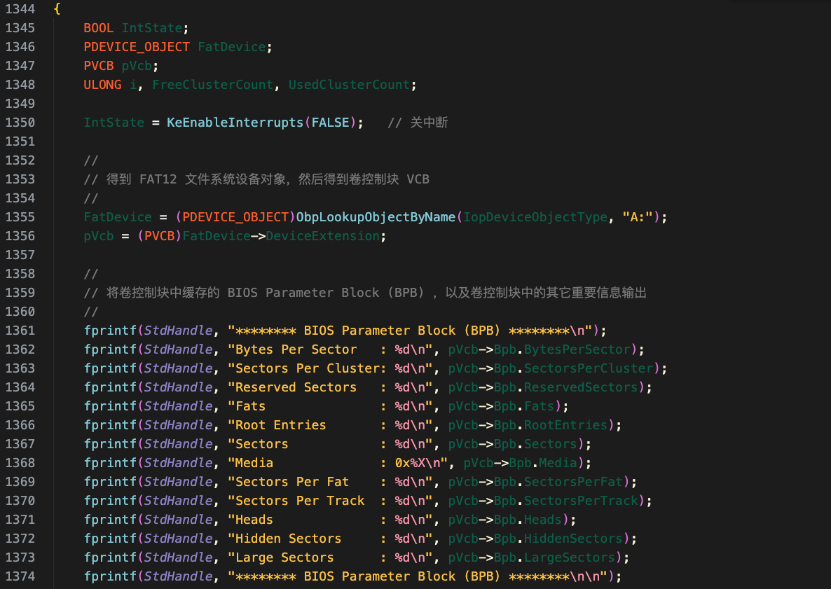

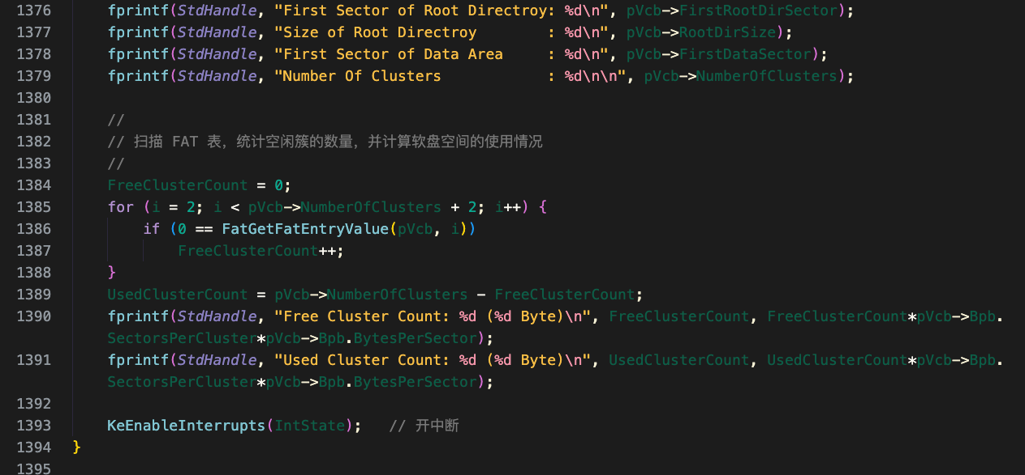

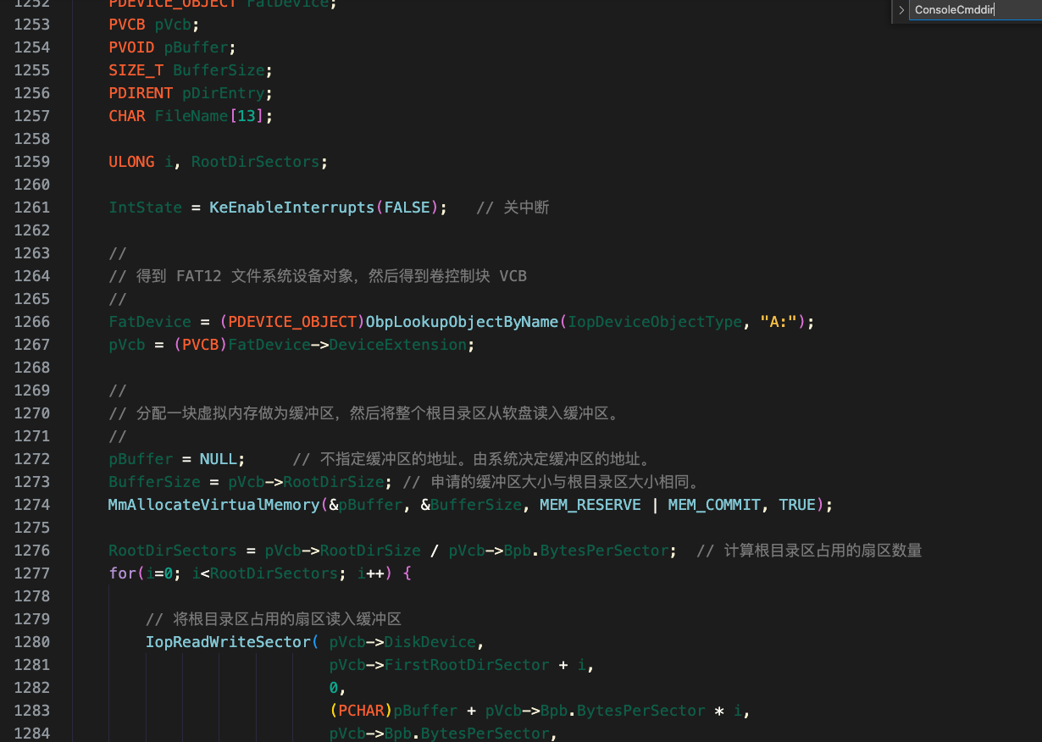

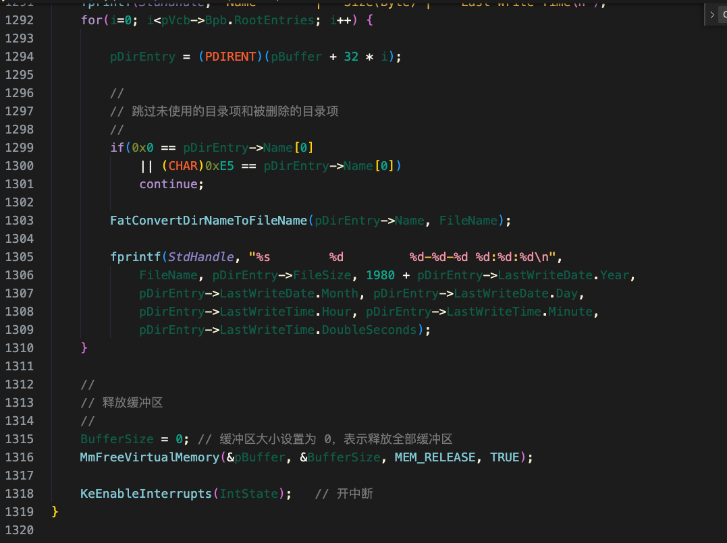

**调试代码**

**Sd**

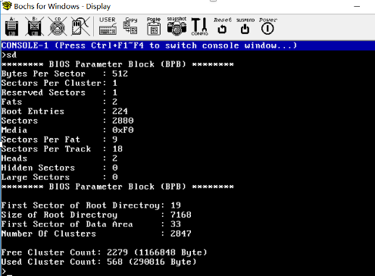

**Dir**

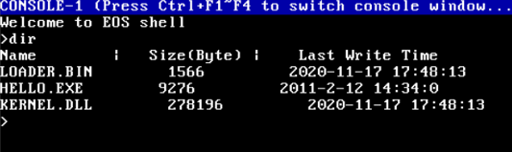

**修改后的dir**

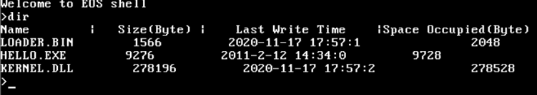

**3）了解操作系统如何从控制台窗口获取用户输入的命令**

**补全代码**

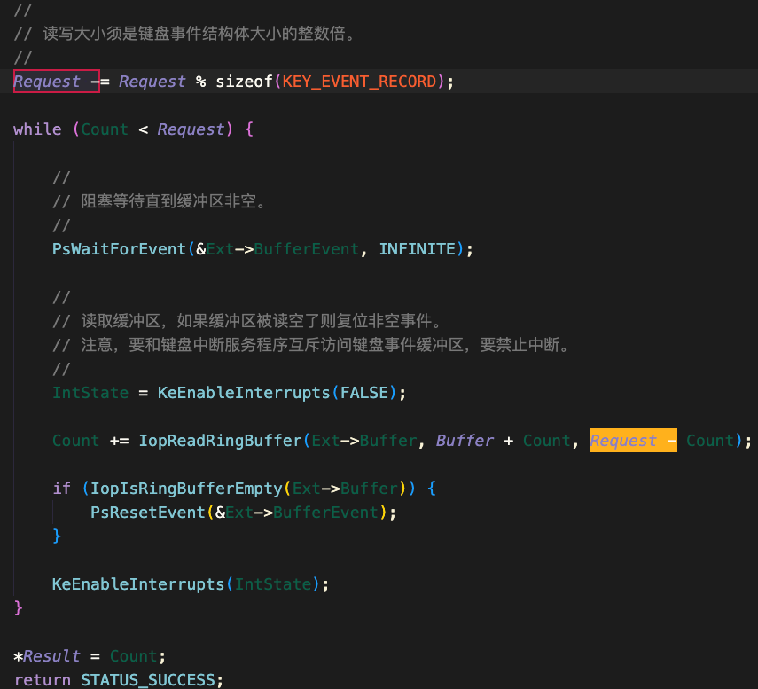

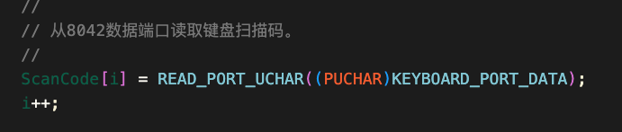

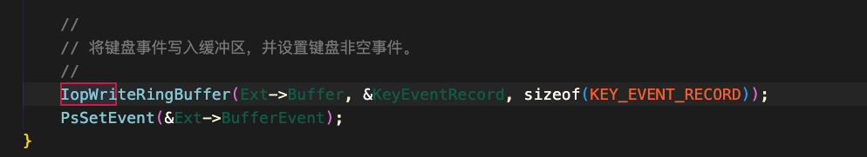

**调试程序**

在console.c文件第615行和666行添加断点，启动调试，单步调试并对scanCode[i]进行监视，得到值如下

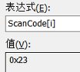

对表达式“KeyEventRecord.VirtualKeyValue”监视得到值如下，即扫描所得的虚拟键码的值

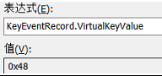

继续调试观察键盘窗口中缓冲区的变化，分别得到如下值

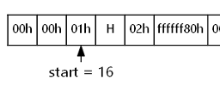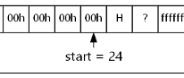

再次单步调试可以看到字符h被输出

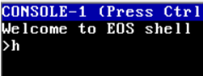

**练习：记录hello扫描码**

h:0x23

e:0x12

l:0x26

l:0x26

o:0x18

**4)应用进程创建、内存分配以及虚拟地址映射**

**补全代码**

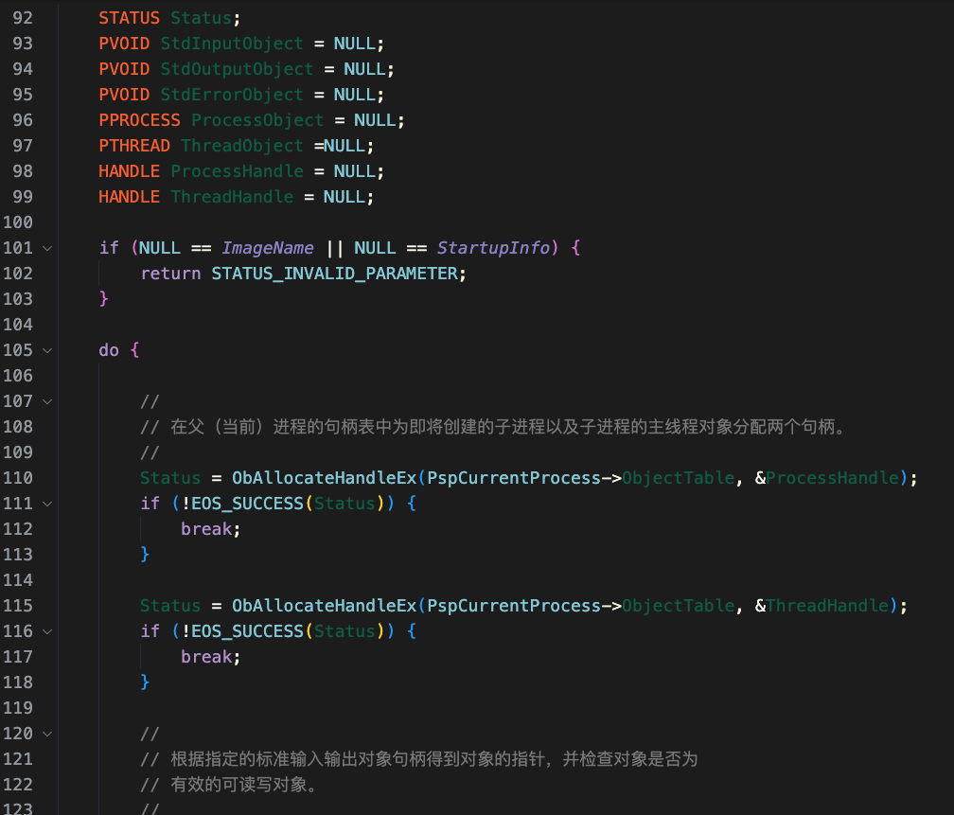

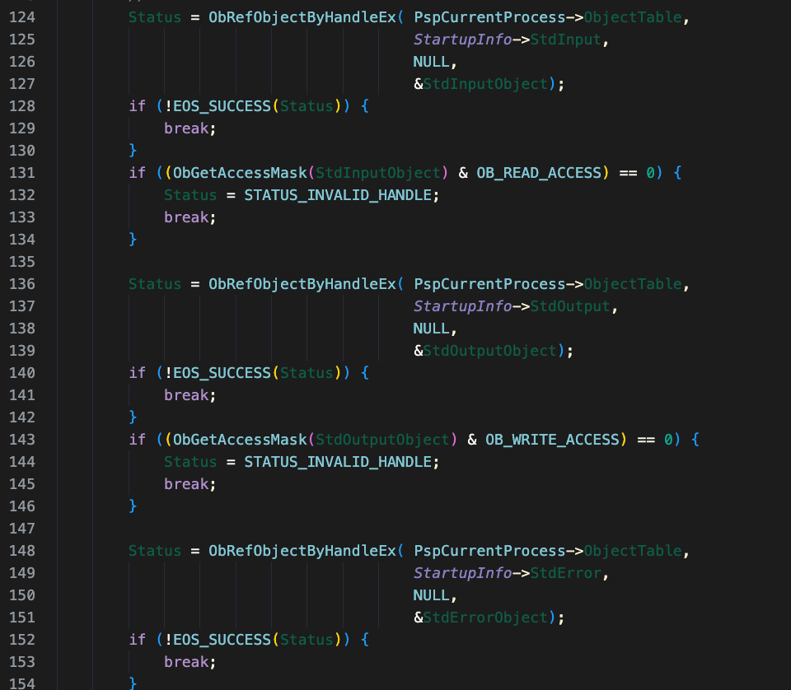

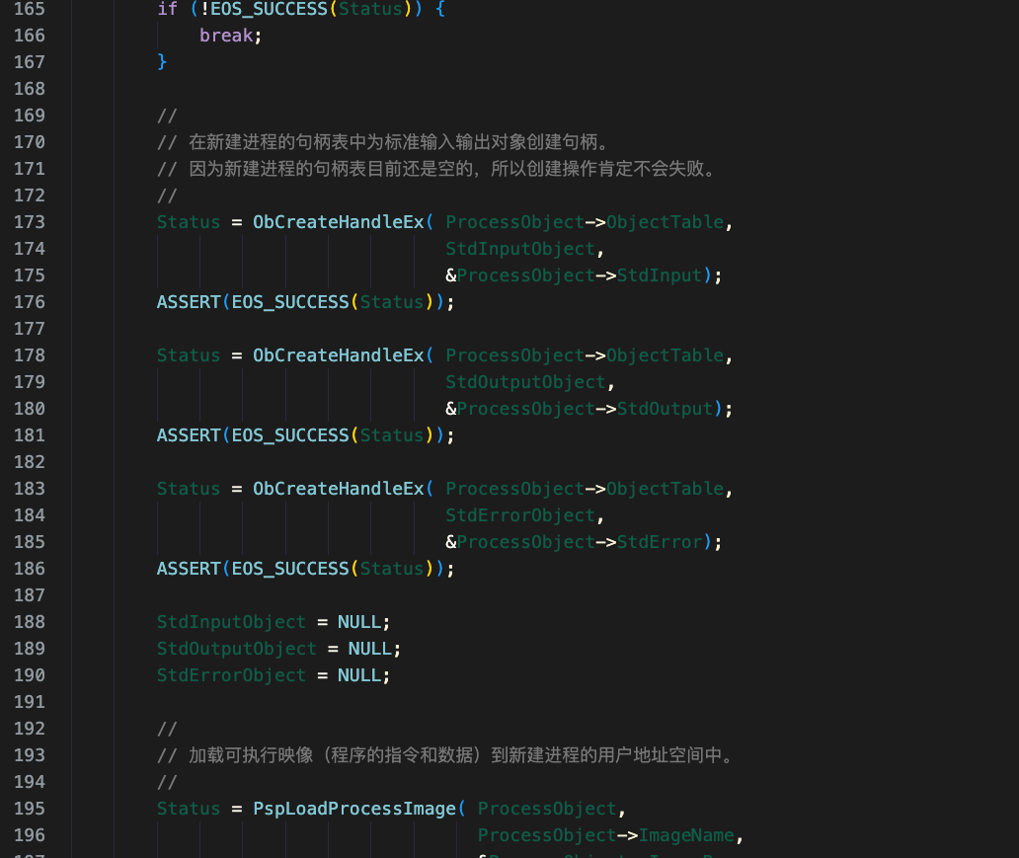

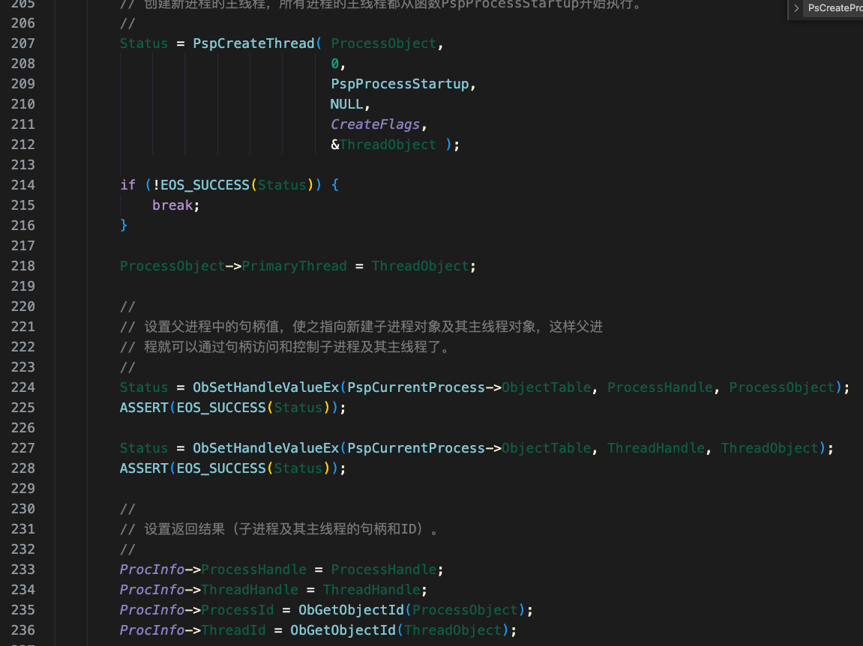

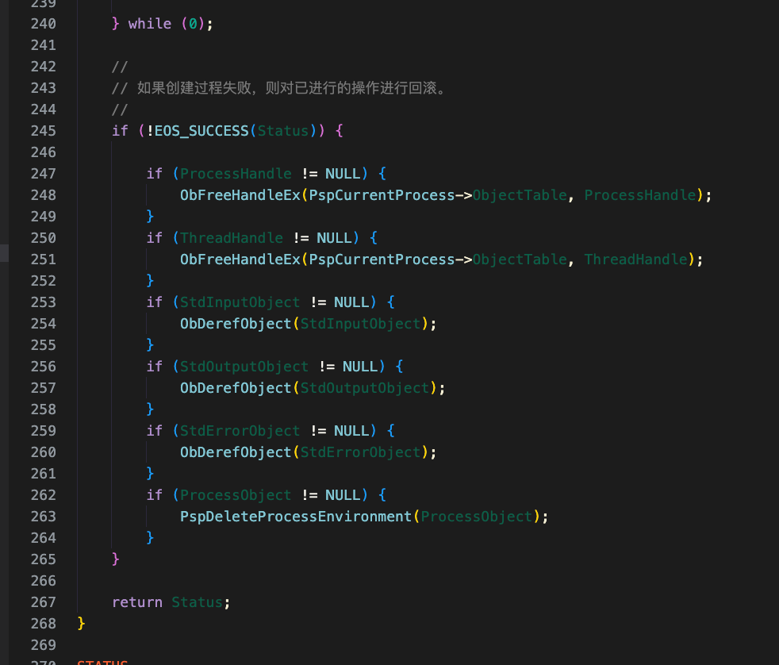

**调试代码**

1 在PsCreateProcess处添加一个断点，启动调试并输入Hello.exe，单步调试创建线程进入PsCreateProcess内部，继续调试并观察进程线程窗口，依次得到如下结果

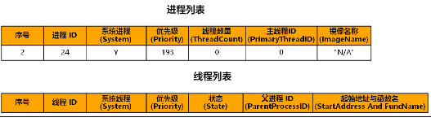

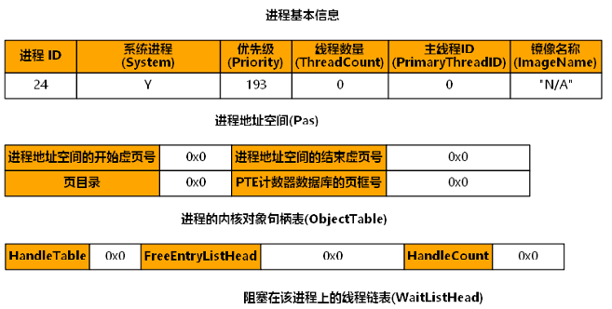

2 执行到 MmCreateProcessAddressSpace时逐语句调试，pas.c文件if(NULL == Pas)处添加一个断点，中断后逐语句调试进入零页链表中分配对应的代码，刷新物理内存，观察结果，可以看到一个新的物理页被分配。

3 在create.c的if(NULL == NewProcess->Pas)出添加断点，调试并查看对应进程控制信息，得到结果如下

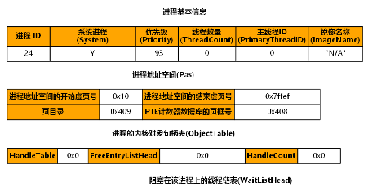

**5)了解应用如何创建程序进程的主线程、如何进行状态转换以及线程间的调度**

**补全代码**

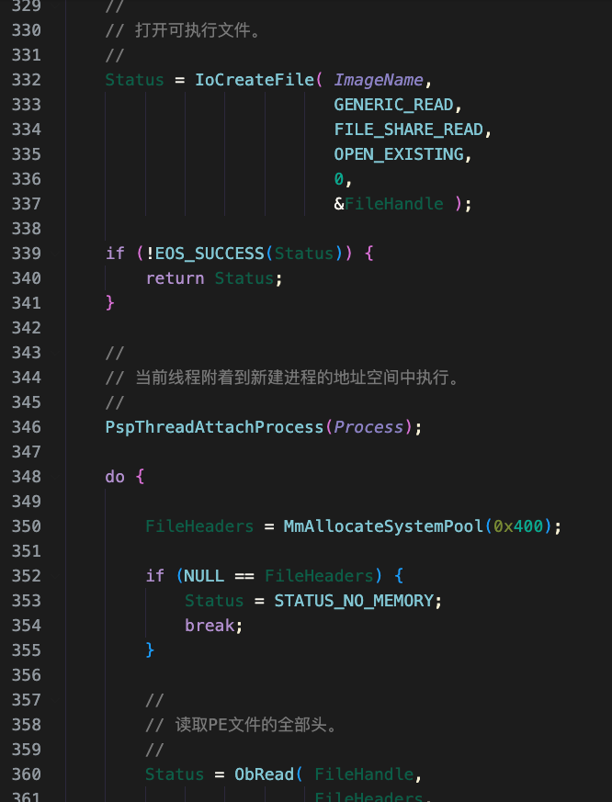

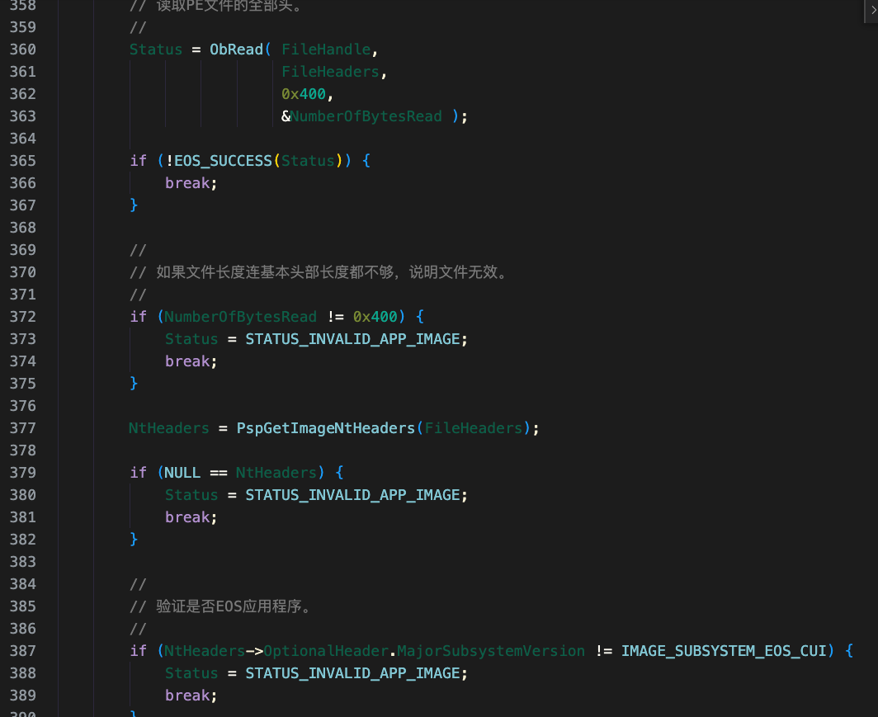

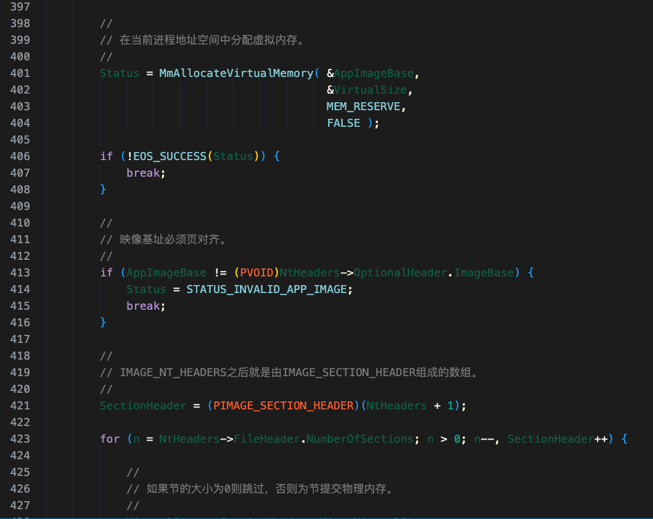

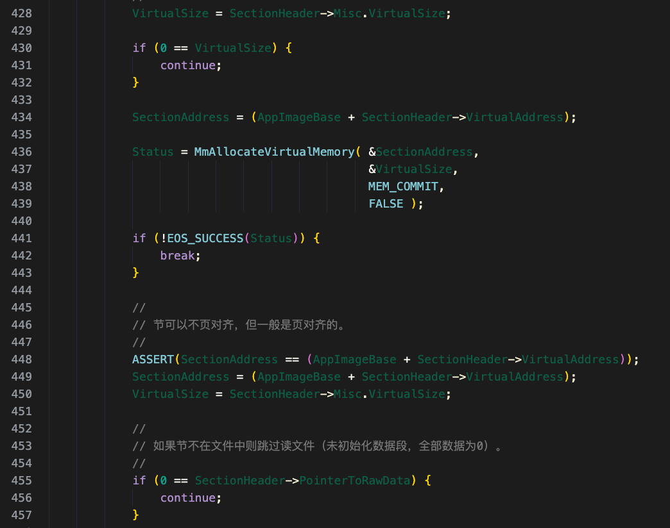

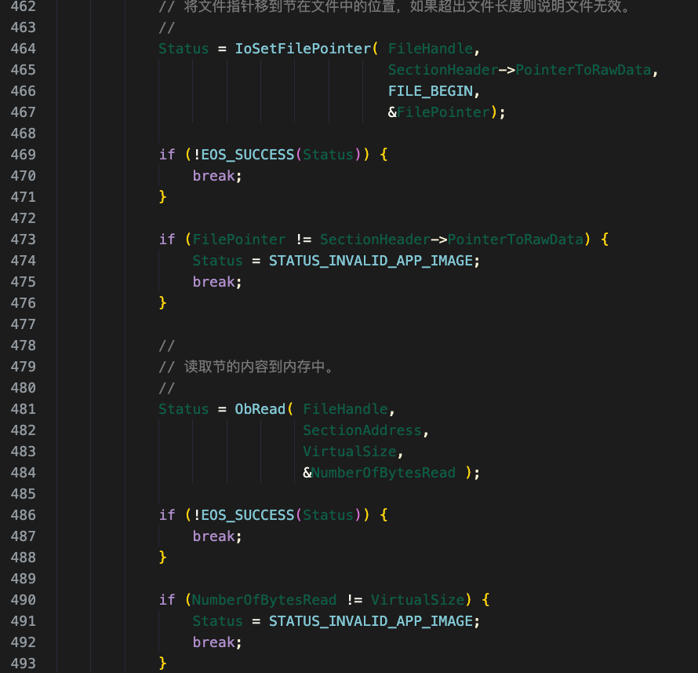

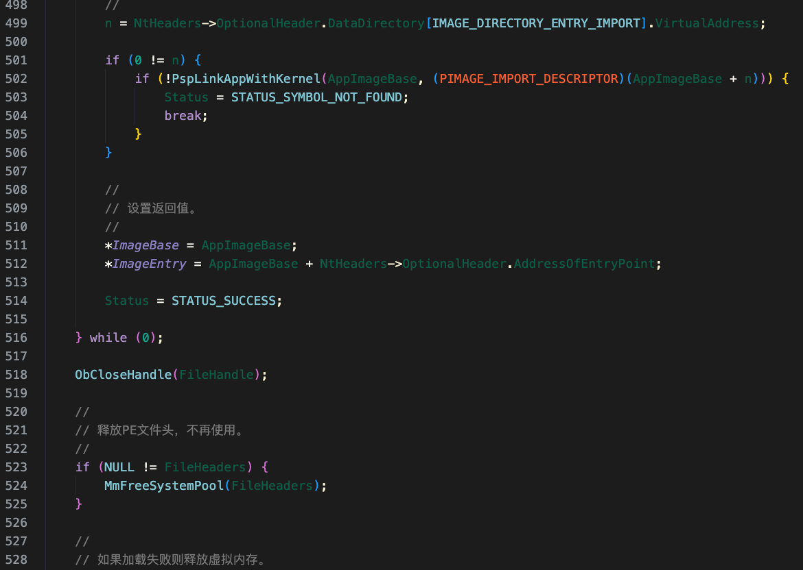

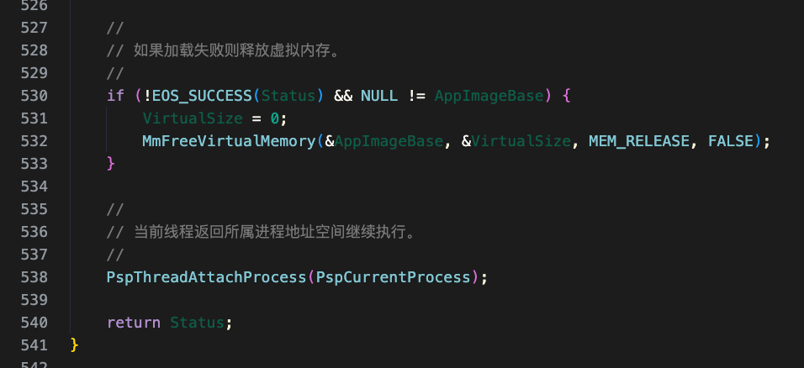

**调试**

1 初始化进程控制块并加载可执行镜像

进入create.c文件的Status = PspLoadProcessImage里调用IoCreateFile函数，接着调用PspThreadAttachProcess函数将当前线程附着到新建进程的地址空间中执行。

2 进入ObRead函数，将鼠标移动到Type->Read上可以查看即将要调用的是IopReadFileObject函数以及该函数的地址，按F11进入函数。

调试并进入324行代码，进入FatRead函数，观察到和实验6一致。

3 创建应用程序进程的主线程

调试并进入create.c文件中的Status = PspCreateThread，在指定的进程内创建一个线程，并将线程插入所在进程的线程链表中，查看进程线程窗口，观察到已经创建了应用程序线程并初始化。

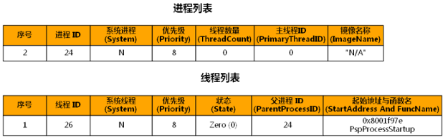

4 线程状态转换

调试PspReadyThread(NewThread)使线程进入就绪状态，观察到其转换过程与实验四相同。

5 线程调度

调试PspThreadSchedule执行线程调度，观察到线程调度的过程与实验六相同。

**6）了解应用程序的执行结果如何输出到控制窗口**

**补全代码**

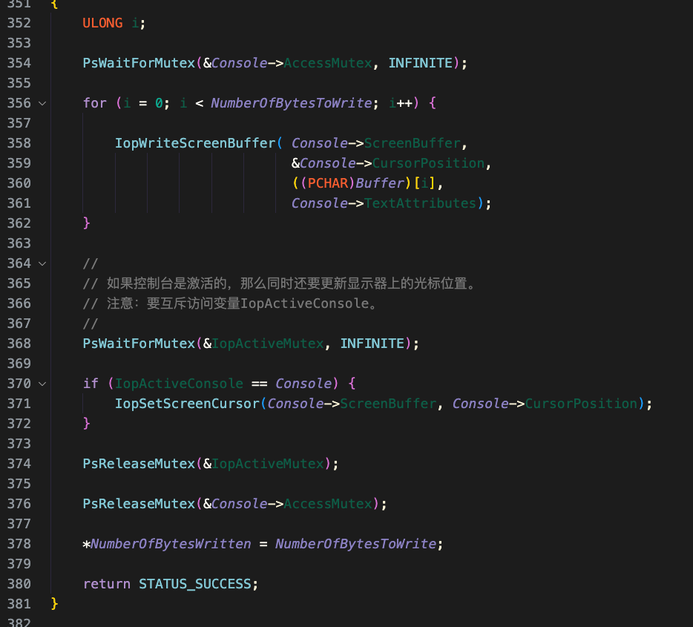

**调试**

在sysproc.c中打上断点，输入hello.exe并中断，随后在eosapi.c文件中添加断点调用WriteFile函数写数据，命中该断点后，逐语句调试进入ObWrite、IopWriteConsoleOutput、IopWriteScreenBuffer函数，了解其调用。

调试到到342行时可以看到字符H已经写入到输出缓冲区中。且控制台窗口可以看到已经输出的字符 H。

**7)了解应用程序进程是如何退出**

**补全代码**

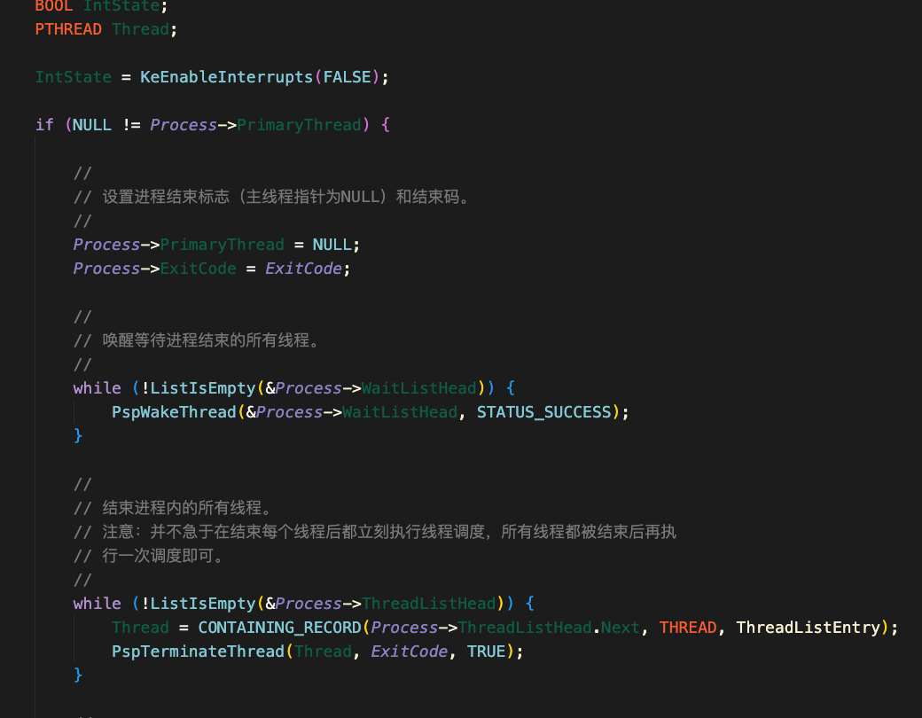

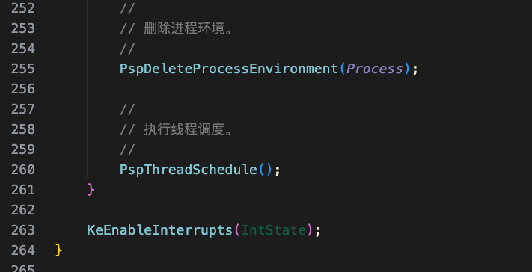

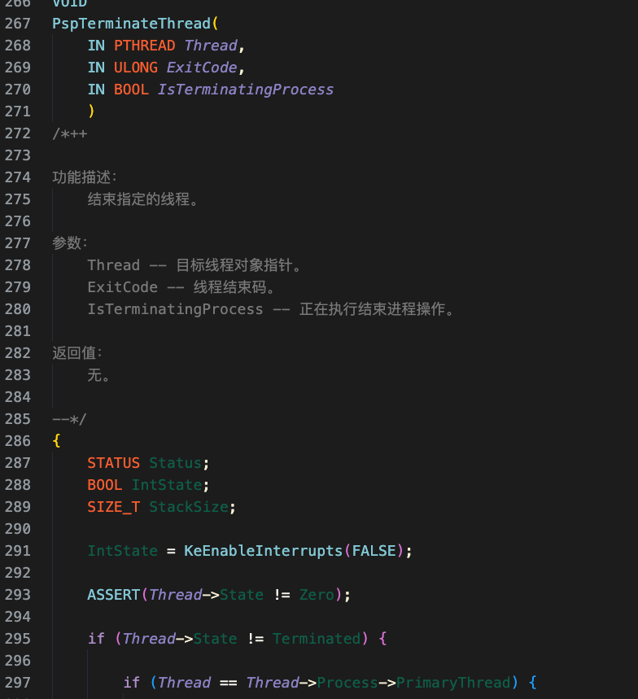

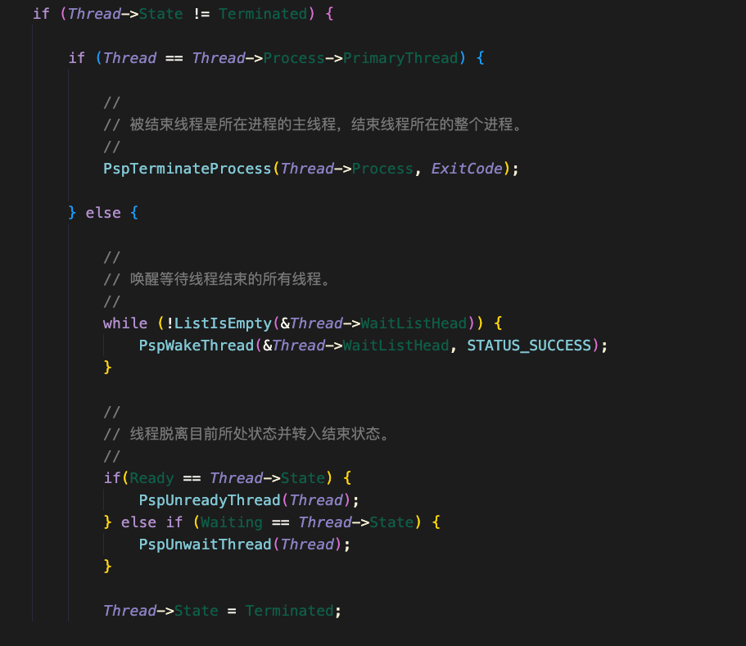

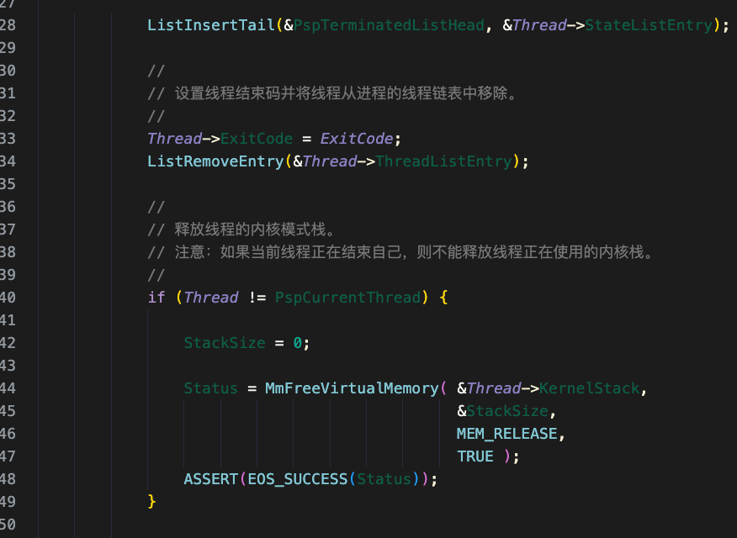

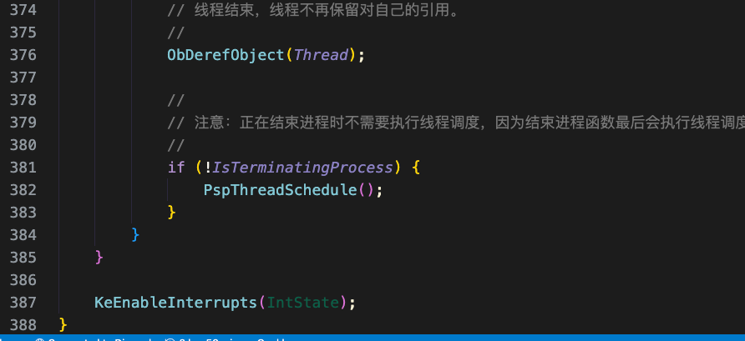

**调试**

在sysproc.c 第326行处添加断点，启动调试输入hello.exe中断，随后在eosapi.c的PsExitProcess处添加一个断点，中断，进入PsExitProcess，该函数的功能是退出当前进程。

接下来依次调试并进入PspTerminateProcess、PspTerminateThread函数，结束进程中的指定线程。

在delete.c的spDeleteProcessEnvironment代码处一个断点，中断，进入该函数调试并删除进程的地址空间、释放句柄表并将当前线程附着到被结束进程的地址空间中执行。

调试到MmCleanVirtualMemory清理进程用户地址空间中的虚拟内存并继续调试，可以看到进程窗口中应用程序进程的线程数量为0，主线程ID为0，在应用程序的线程列表中，线程状态为终止状态。

在sysproc.c第 345 行添加一个断点，调试，此时刷新“进程线程”窗口观察不到包含应用程序进程了，说明应用程序进程已经成功退出，完成调试。

**结果分析：**

本次实验依次补全了代码，并较为完整的调试了EOS内核中执行应用程序的过程，通过本实验我对EOS的进程线程管理模块、存储器管理模块、输入输出管理模块、对象管理模块等核心模块有了更加全面的认识，同时加深了对EOS操作系统的理解。

**北京科技大学实验报告**

学院：计算机与通信工程 专业：物联网 班级：物联202

姓名：马澍朝 学号：42024203 实验日期： 2020年 11月 1日

**实验名称：操作系统实验7 扩展实验3线程调度算法改进（3分）**

**实验目的：**实现多级反馈队列调度算法

**实验环境：**EOS操作系统及其实验环境。

**实验内容：**目前，EOS 操作系统实现了基于优先级的抢先式调度，并且读者已经在实验 6 中实现了 时间片的轮转调度算法，可以让同一优先级中的就绪线程轮转执行。但是，如果考虑到有一 个运行时间较长的批处理作业优先级比较高，这样较低优先级的短作业就会在一段较长的时 间内无法运行，甚至无法及时响应用户。使用多级反馈队列调度算法可以有效解决此问题。

**实验步骤：**

1. **实现时间片轮转调度算法。**

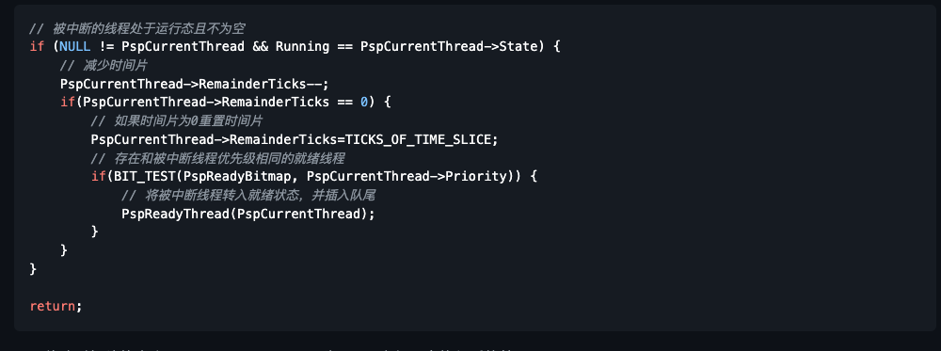

**2.修改时间片的大小TICKS_OF_TIME_SLICE为100，方便观察执行后的效果。**

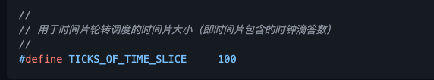

**3.在控制台命令“rr”的处理函数中，将Sleep时间更改为200*1000，这样可以有充足的时间查看优先级降低后的效果。**

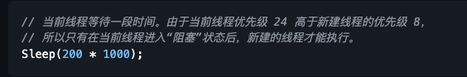

**4.修改线程控制块(TCB)结构体，在其中新增两个成员，一个是线程整个生命周期中合计使用的时间片数量，另一个是线程的初始时间片数量。  
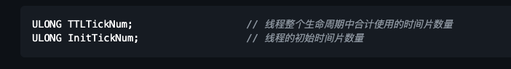**

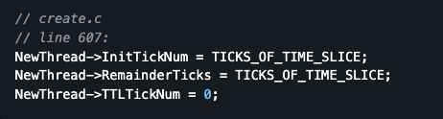

**5.修改“rr”命令在控制台输出的内容和格式，不再显示线程计数，而是显示线程初始化时间片的大小，已使用时间片的合计数量，剩余时间片的数量。注意，在调用fprintf函数格式化字符时，需要在字符串的末尾增加一个空格，否则会导致输出异常。**

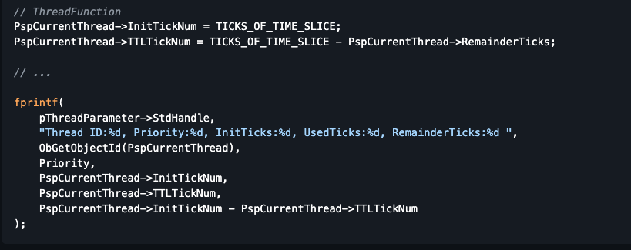

**6.实现多级反馈队列调度算法**

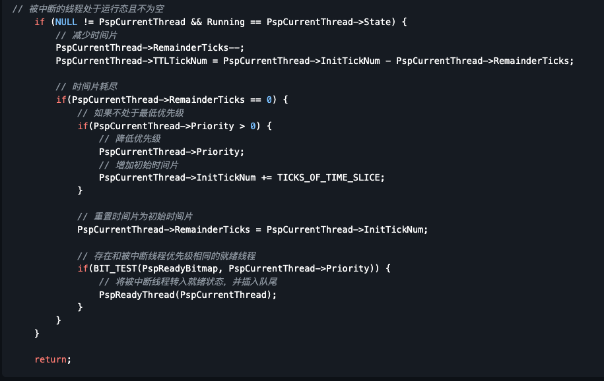

**输入rr测试得到结果正确**

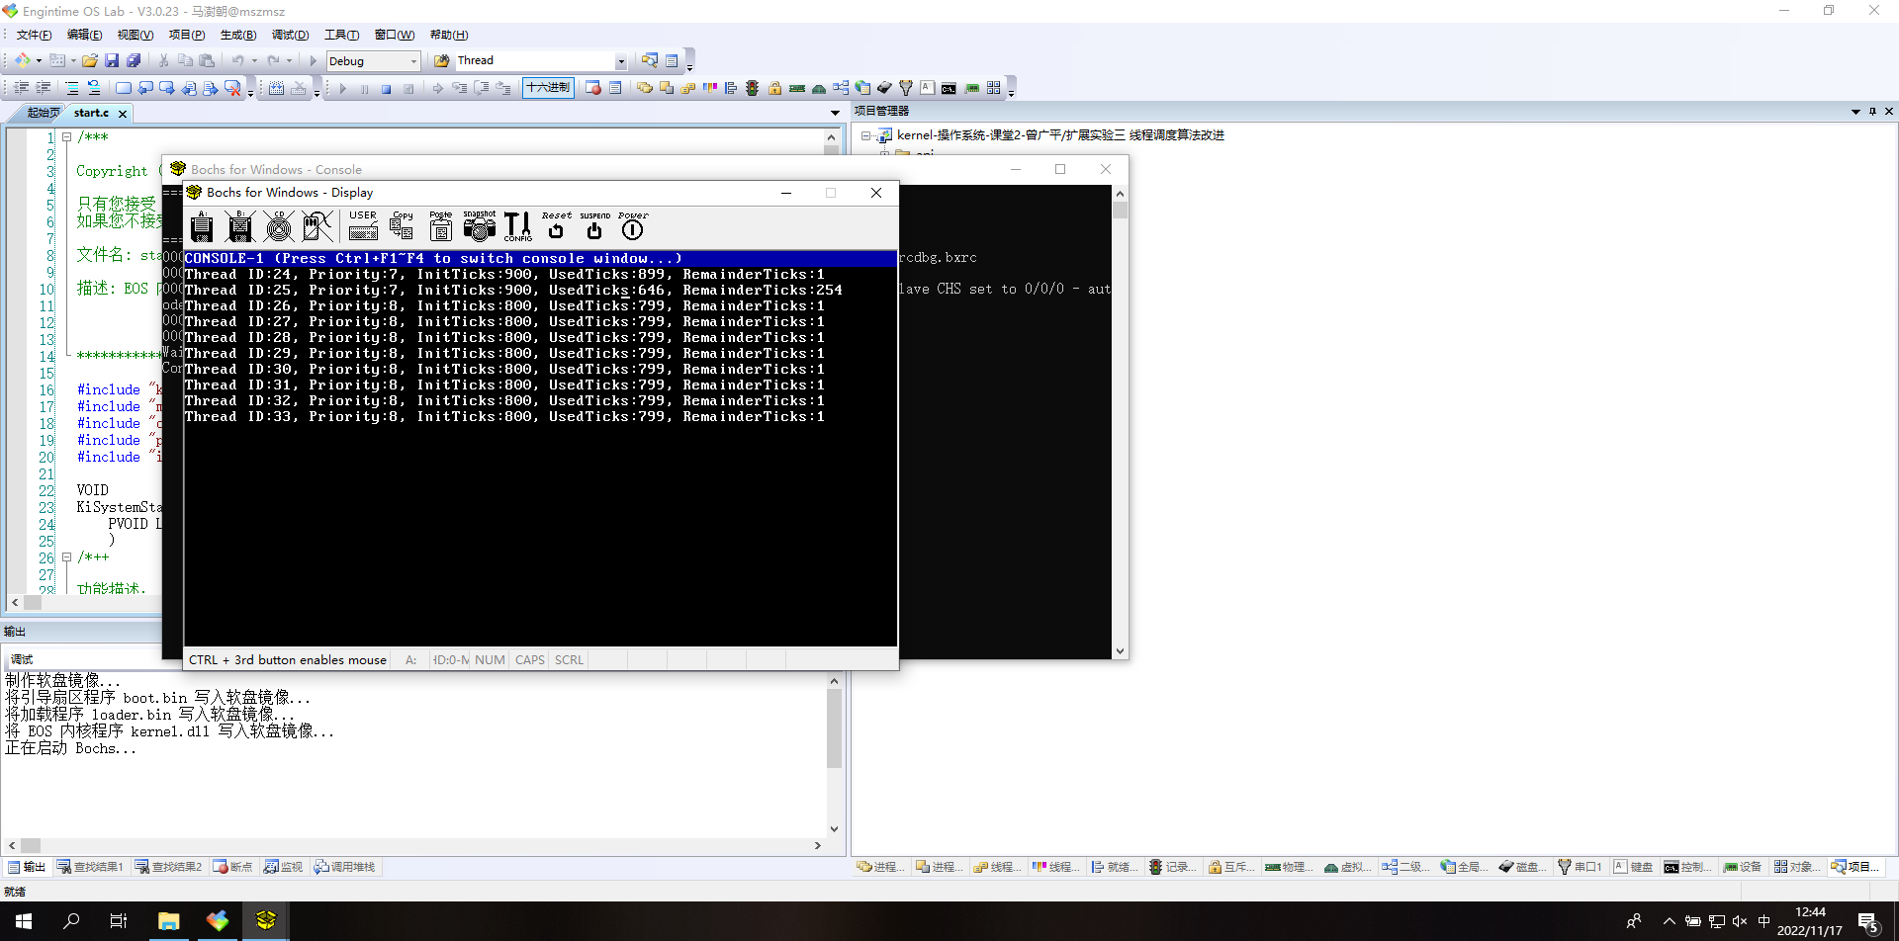

**7.由于EOS没有提供鼠标，可以使用键盘事件或者控制台命令使线程优先级提升。**



**8.使用控制台命令提升线程优先级，在EOS操作系统中实现一个“upThreadID”命令,通过输入的线程ID来提升对应线程的优先级。eg. upt 24**

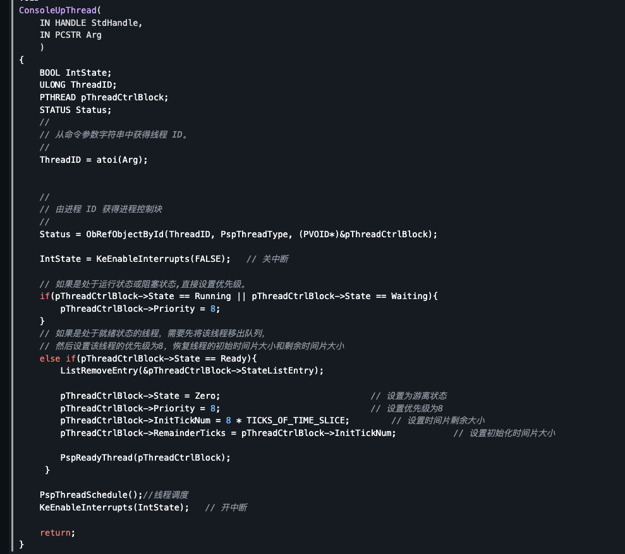

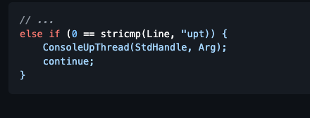

**测试，首先输入rr，待24号线程运行完成后在新控制台输入upt 24，随后切换回原先控制台，观察结果，发现正确实现了功能**

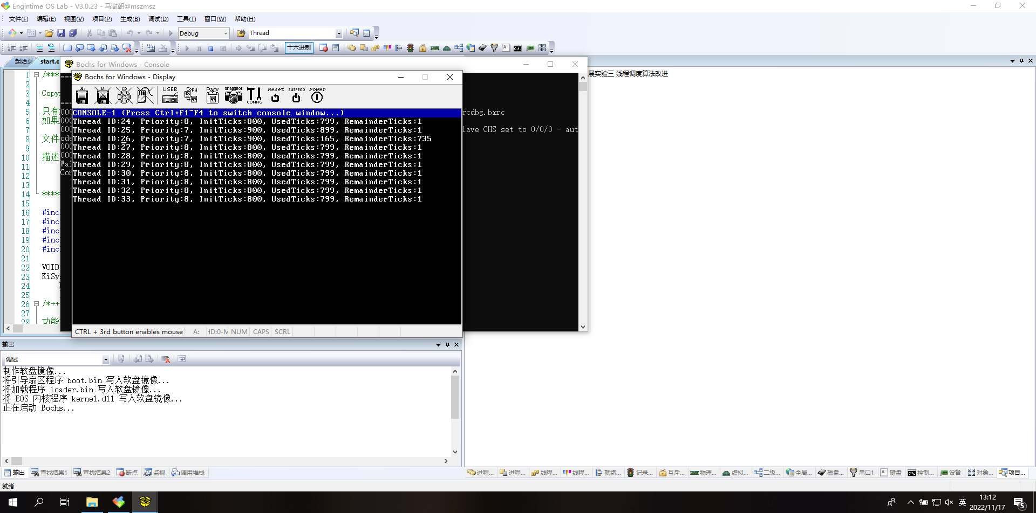

**结果分析：**

本次实验实现了多级反馈队列调度算法，此算法基于原有的优先级队列分配起始时间片，减少了冗余代码，实现较为简洁，且经过验证结果正确。同时实现了键盘提升优先级和提升指定线程优先级命令upt。通过本次实验，我加深了对EOS线程调度的认识和对多种操作系统线程调度方法的理解。

**北京科技大学实验报告**

学院： 专业： 班级：

姓名： 学号： 实验日期： 年 月 日

**实验名称：操作系统实验7 扩展实验（3分）**

**实验目的：**

**实验环境：**

**实验内容：**

**实验步骤：**

**结果分析：**